
UNIVERSIDADE DE ÉVORA
ESCOLA DE CIÊNCIAS SOCIAIS: DEPARTAMENTO DE PEDAGOGIA E EDUCAÇÃO

MESTRADO EM EDUCAÇÃO PRÉ-ESCOLAR E ENSINO DO 1.º CICLO DO ENSINO BÁSICO

Relatório de Estágio
Prática de Ensino Supervisionada em Educação Pré- Escolar e 1.º ciclo do
Ensino Básico: Aprender por Projetos

Elsa Maria Venâncio Pepe

Orientadora: Doutora Maria de Lurdes Moreira
Coorientadora: Doutora Maria Assunção Folque

março de 2013

UNIVERSIDADE DE ÉVORA
ESCOLA DE CIÊNCIAS SOCIAIS: DEPARTAMENTO DE PEDAGOGIA E EDUCAÇÃO

MESTRADO EM EDUCAÇÃO PRÉ-ESCOLAR E ENSINO DO 1.º CICLO DO ENSINO BÁSICO

Relatório de Estágio
Prática de Ensino Supervisionada em Educação Pré-Escolar e 1.º Ciclo do
Ensino Básico: Aprender por Projetos

Elsa Maria Venâncio Pepe

Orientadora: Doutora Maria de Lurdes Moreira
Coorientadora: Doutora Maria Assunção Folque

março de 2013

Agradecimentos

Quero agradecer à minha irmã e amigos; Flor, São, João, Sandra, Orlanda, Alexandre e Rute pelo apoio que me prestaram.
Aos professores que contribuíram para as minhas aprendizagens académicas e de vida, em especial à Professora Doutora Maria Assunção Folque e Professora Doutora Maria de Lurdes Moreira que me orientaram ao longo da Prática de Ensino Supervisionada, bem como na efetivação do presente relatório.
Quero agradecer a disponibilidade da Educadora Cooperante Ana Sousa e do Professor Cooperante José Marchante por me acolherem nas instituições de Pré- Escolar e de 1.º Ciclo.

Siglas

APA – American Psychological Association
AEC’S – Atividades de Enriquecimento Curricular
ATL – Atividades de Tempos Livres
ECERS – Early Chilhood Environment Rating Scale
EB1 – Escola Básica do 1.º Ciclo do Ensino Básico
EB 2/3 – Escola Básica do 2.º e 3.º Ciclos do Ensino Básico
IPSS – Instituição Particular de Solidariedade Social
MEM – Movimento Escola Moderna
PES – Prática de Ensino Supervisionada

Resumo
O presente relatório contém o meu percurso de aprendizagens realizadas durante a Prática de Ensino Supervisionada no Pré-escolar e no 1º Ciclo do Ensino Básico.
Exponho uma reflexão sobre a prática educativa desenvolvida no Jardim de Infância Sagrado Coração de Jesus, Quinta do Pio e na Escola de S. Mamede, pertencente ao agrupamento, n.º 3 de Évora. A minha prática educativa teve como pressupostos as quatro dimensões comtempladas no Perfil Profissional do Educador e do Professor de 1º Ciclo.
Este relatório é constituído por sete partes: a primeira refere-se á conceção do educador/professor e a sua profissionalidade; na segunda é feito o Enquadramento teórico do tema do relatório, Aprender por projectos; na terceira é feita a Caraterização/Enquadramento dos contextos institucionais do Pré- Escolar e de 1º Ciclo; na quarta parte caraterizo os grupos de Prática de Ensino Supervisionada de Pré-Escolar e de 1º Ciclo; na quinta parte apresento os Fundamentos da minha ação educativa; na sexta referencio a Organização da ação educativa, quanto ao espaço e materiais no Pré-Escolar e 1º ciclo e a organização do tempo e dos grupos do Pré-Escolar e 1º Ciclo, e no fim descrevo o decorrer dos projetos do Pré-escolar e de 1.º Ciclo, bem como os processos e as aprendizagens realizadas a partir desta metodologia de ensino.

Projects for Learning

Abstract
This report contains my journey of learning achieved during the Supervised Teaching Practice in Kindergarten and 1st Primary School. This report expose a reflection on the educational practice developed at Kindergarten Casa Sagrado Coração de Jesus, Quinta do Pio and at S. Mamede School, taking into account the four dimensions of the Profile of Professional Educator and Teacher's 1st Cycle.
This report consists of seven parts: the first refers to the conception of the educator / teacher and his professionalism. The second present the theoretical framework. In the third announcement the characterization of Groups Supervised Teaching Practice for Preschool and 1st cycle. In the fourth part I present the basics of educational action.cter / Environment institutional contexts of the Preschool and 1st cycle. In the fifth announcement the characterization of Groups Supervised Teaching Practice for Preschool and 1st cycle. In the fourth part I present the basics of educational action. In the sixth show the Organization of educational action, as to space and materials in Preschool and 1st cycle. Also show the organization of time and groups of Preschool and 1st cycle. In the seven part present the projets, on which the subject of the report, learning for projects in Preschool and 1st cycle, explaining how to learn / work on projects.

Índice Geral

Agradecimentos.................................................................................................................................3
Resumo..............................................................................................................................................5
Abstract..............................................................................................................................................6
Índice de Figuras................................................................................................................................8
Introdução 9
Capítulo I – Conceção sobre o Educador/Professor 12
  - A Profissionalidade do Educador e do Professor.......................................................... 12
Capítulo II – Enquadramento Teórico do tema “ Aprender por projetos”................................ 17
2.1 Enquadramento teórico do do Tema “ Aprender por Projetos” .................................... 17
Capítulo III – Caraterização/ Enquadramento dos Contextos Institucionais............................24
3.1 A Caraterização da Instituição Pré-Escolar…………………………………………..........24
3.2 A Caraterização da Instituição do 1.º Ciclo do Ensino Básico.......................................27
Capítulo IV – Grupos de Prática de Ensino Supervisionada 29
4.1 A Caraterização do Grupo Pré-Escolar……………….…………………………………....29
4.2 A Caraterização do grupo do 1.º Ciclo do Ensino Básico.............................................33
Capítulo V – Fundamentos da Ação Educativa...........................................................................36
5.1 Princípios que sustentam a Prática no Pré-Escolar.……………………………………... 36
5.2 Princípios que sustentam a Prática no 1.º Ciclo do Ensino Básico................................40
Capítulo VI– Organização da Ação Educativa.............................................................................42
6.1 A Organização do espaço e materiais no Pré Escolar.………………………………….. 42
6.2 A Organização do Tempo e grupo do Pré-Escolar…………………..……....…………...50
6.3 A Organização do espaço e materiais no 1.º Ciclo do Ensino Básico...........................51
6.4 A Organização do Tempo e do grupo de 1.º Ciclo do Ensino Básico............................54
Capítulo VII– Aprender por Projetos: Prática em Pré-Escolar e 1.º Ciclo.................................59
7.1 Projeto de Pré-escolar “A Horta“………………..............................................................60
7.2 Projeto do 1.º Ciclo: “O Natal”........................................................................................76

Reflexão final………………………………………………………………………………………….........96
Referências bibliográficas……………………………………………………………………..................98

Índice de figuras

Figura 1- Fases do projeto segundo Lídia Rescendes....................................................................22
Figura 2- Esquema de Organização geral do Modelo Mem............................................................39
Figura 3 - Área da escrita após avaliação feita com as crianças...................................................44
Figura 4- Planta da sala de Pré-Escolar..........................................................................................48
Figura 5- Planta da sala de 1.º Ciclo anterior ao trabalho de projeto..............................................52
Figura 6- Planta da sala posterior ao trabalho de projeto................................................................53
Figura 7- Registo dos nomes e fotos das crianças que fazem parte do projeto..............................60
Figura 8- O Jo Cat a encher e a fazer a contagem dos garrafões...................................................62
Figura 9- Crianças a registar acerca do crescimento das sementes...............................................63
Figura 10- Crianças a organizar as plantas e flores recolhidas.......................................................69
Figura 11- Crianças na realização das várias etapas do painel......................................................83
Figura 12- Painel de Natal realizado pelos diferentes grupos de alunos ........................................84
Figura 13- Porta e janela da sala de aula de 1.º Ciclo com motivos natalícios realizados pelos alunos...............................................................................................................................................84
Figura 14- As crianças em grupos a preparar a comunicação final do projeto…………………......88
Figura 15- Os alunos em comunicação final...................................................................................89
Figura 16- Registos do projeto” A Horta”.........................................................................................92
Figura 17- Os alunos a pesquisar e produzirem textos de Natal.....................................................93
Figura 18- Os alunos a comunicar aos colegas como se lê as horas..............................................94
Figura 19- Postais de Natal Realizados pelos alunos......................................................................95

Introdução

O presente relatório apresenta uma reflexão acerca da Observação Participante e da Intervenção realizadas nos contextos de Jardim de Infância e do 1º Ciclo do Ensino Básico, no âmbito das Unidades Curriculares de Prática de Ensino Supervisionada no Pré-Escolar e Prática de Ensino Supervisionada no 1º Ciclo do Ensino Básico da Universidade De Évora.
Em relação ao contexto de Pré-escolar, o tempo de Observação Participante e Intervenção ocorreu na Casa Sagrado Coração de Maria, Quinta do Pio em Jardim-de-infância, na sala F. Fui recebida pela Educadora Cooperante Ana Sousa e por um grupo de 24 crianças, com idades compreendidas entre os 3 e os 5 anos de idade. Relativamente ao contexto de 1º Ciclo decorreu na Escola de S. Mamede. Fui acolhida pelo Professor Cooperante José Marchante e por um grupo de 26 crianças da turma B, com idades compreendidas entre os 8 e os 9 anos de idade.
Nos dois contextos tive como principio, seguir os critérios apresentados no Perfil de Desempenho do Educador de Infância e dos Professores do Ensinos Básico (Dec. Lei nº 241/2001, 30 de agosto) e nos Perfis Específicos de Desempenho Profissional do Educador de Infância e do Professor de 1º Ciclo do Ensino Básico (Dec. Lei nº 241/ 2001, 30 de agosto). Esta intervenção foi desenvolvida tendo como base as dimensões, profissional, social e ética.
Durante a minha prática educativa em Pré-escolar e em 1.º Ciclo do Ensino Básico, procurei desenvolver com as crianças, a cooperação, a promoção da autonomia, o envolvimento das mesmas nos processos de aprendizagens de forma ativa e estimulante, tais como tomada de decisões, envolvimento no processo de aprendizagem, planeamento e avaliação, ao nível de todas as áreas curriculares e de forma integrada. De modo a dar resposta aos interesses e necessidades de cada grupo e de cada uma das crianças, levei em conta os seus conhecimentos prévios. Procurei valorizá-los e integrá-los nas tarefas e atividades propostas, bem como na abordagem dos conteúdos tendo em conta os seus interesses.
Ao longo do meu percurso profissional e académico, contatando com o Modelo de Aprendizagem do Movimento da Escola Moderna (MEM), identifiquei-me com os seus princípios e a sua metodologia, nomeadamente no que respeita às seguintes dimensões: no desenvolvimento da cooperação entre crianças, trabalho diferenciado; a autonomia, a experiência das crianças, bem como a intervenção das mesmas com o meio, e ainda a organização participada no trabalho que deverá girar em volta das vivencias, necessidades e interesses das crianças.
Segundo o modelo de aprendizagem do MEM e tal como refere Folque (1999) ” Os professores das turmas MEM tem um papel ativo. São agentes cívicos e morais num contexto de vida democrática, o papel do professor é promover uma organização participativa, a cooperação e a cidadania democrática, ouvindo e encorajando a liberdade de expressão, atitudes críticas, a autonomia e a responsabilidade”, assim sendo os educadores/professores têm o papel não de ensinar mas de acompanhar e observar a atividade das crianças e de proporcionar o seu desenvolvimento.
As finalidades que o MEM se propõe passam por iniciação às práticas democráticas, reinstituição dos valores e das significações sociais e reconstrução cooperada da cultura. Desafia a visão individualista do desenvolvimento infantil, propondo uma perspetiva social, em que o desenvolvimento se constrói através de práticas sociais.
No presente relatório é realizada uma análise e reflexão sobre a prática desenvolvida nos âmbitos de Jardim-de-Infância e de 1º Ciclo do Ensino Básico, tendo em conta as dimensões e os objetivos anteriormente referidos.
Nos diversos aspetos apresentados ao longo deste relatório, será dado realce ao tema Aprender por Projetos e à intervenção baseada na metodologia de Projeto. Aqui especifica-se como as crianças aprendem segundo este processo de ensino aprendizagem, e quais os seus benefícios, bem como o meu interesse pelo tema.
Os conteúdos apresentados surgem organizados em sete partes. Na primeira parte apresento a Conceção sobre o educador/professor, a profissionalidade do educador, tendo como base o perfil geral dos Educador e Professores do Ensino Básico, apresentarei a história destes dois grupos profissionais com as suas separações e aproximações. Na segunda parte faço o enquadramento teórico do tema do relatório, Aprender por projetos, em Pré- Escolar e 1.º Ciclo do Ensino Básico, descrevendo como se aprende/trabalha por projetos, (metacognição) e o que é que as crianças aprendem. Na terceira parte exponho a Caraterização/Enquadramento dos contextos institucionais do Pré- Escolar e de 1º Ciclo do Ensino Básico, tendo em conta as possibilidades e constrangimentos da organização das instituições, dos elementos do projeto educativo e outros elementos que caracterizem a instituição, bem como a inserção no meio e as características do mesmo. Na quarte parte refiro a caraterização dos grupos de Prática de Ensino Supervisionada de Pré-Escolar e de 1º Ciclo com reflexões acerca dos dois grupos tais como a identificação de interesses e necessidades, experiências e competências das crianças nas diferentes áreas curriculares; tendo como base as metas de aprendizagem, e como essas características vão orientar as opções de prática pedagógica, e escolhas a nível de tarefas e atividades a desenvolver. Na quinta parte apresento os Fundamentos da ação educativa. Aqui são tidos em conta os Princípios que sustentaram a minha prática no Pré-Escolar e 1.º ciclo e dos modelos curriculares, com momentos reflexivos. Neste ponto pretendo abordar a minha prática educativa enquanto educadora/professora empenhada nas práticas educativas de MEM. Na sexta parte referencio a Organização da ação educativa, quanto ao espaço e materiais no Pré-Escolar e 1º ciclo e a organização do tempo e dos grupos do Pré-Escolar e 1.º Ciclo do Ensino Básico, com alguns pontos de reflexão sobre a organização do cenário educativo nos dois contextos, da minha intervenção neste processo e ainda sobre os fatores facilitadores e constrangedores na prática de trabalho de projeto. No fim descrevo os Projetos de Pré-escolar “A horta” e o Projeto de 1º Ciclo “O Natal” com a descrição e análise do trabalho desenvolvido ao longo dos projetos e os processos de aprendizagem que foram visíveis em cada grupo.

Capítulo I – Conceção sobre o Educador/Professor

  - A Profissionalidade do Educador e do Professor

O papel do educador de infância e do professor tem sido cada vez mais exigente ao longo do tempo, na medida em que lhe é pedido acompanhar as constantes transformações sociais e educacionais. Isto impõe um enorme investimento ao nível da sua envolvência em termos de formação, de modo a orientá-lo na prossecução das melhores práticas educativas para que estas se tornem as mais autênticas e apropriadas às exigências sociais e educativas de hoje.
Outrora, o professor era visto como uma entidade superior, que ditava regras e proibições que se tinham que cumprir. O professor era reconhecido como aquele que educava de forma autoritária em que os alunos eram somente sujeitos que tinham que cumprir e respeitar o que lhes era ditado. Durante este tempo a educação ficava a perder, já que impedia os alunos de se envolverem no desenvolvimento do conhecimento e nos processos de aprendizagem.
Hoje o professor/educador deve estar atento para estimular a autonomia e o pensar das crianças de modo a que estes se tornem cidadãos interventivos pois é fundamental que a criança se torne sujeito ativo das suas aprendizagens.
A Lei-Quadro n.º 5/97, de 10 de fevereiro, refere como princípio geral para o pré-escolar:

“A educação pré-escolar é a primeira etapa da educação básica no processo de educação ao longo da vida, sendo complementar da ação educativa a família, com a qual deve estabelecer estreita relação, favorecendo a formação e o desenvolvimento equilibrado da criança, tendo em vista a sua plena inserção na sociedade como ser autónomo, livre e solidário.“ (Ministério da Educação, 1997)

Deste princípio geral sucedem os objetivos gerais pedagógicos para o Pré-Escolar, referidos nas OCEPE. Servem de apoio na condução do processo educativo a desenvolver com as crianças, a planificar, avaliar de modo mais adequado e correto. O perfil dos professores do 1.º ciclo é o mesmo do que dos educadores de infância. Relativamente às competências de cada um destes profissionais estas são divergentes. Neste ciclo de ensino existe um programa que deve ser cumprido. São expressos os conteúdos a abordar em cada um dos anos de escolaridade. Quanto aos objetivos, existem para as diversas áreas disciplinares que fazem parte do currículo, descritos no Decreto-Lei nº 241/2001 de 30 de agosto

A lei de Bases do Sistema Educativo determina o caráter universal do ensino básico. O artigo 7º define os seus objetivos gerais:

“Criar condições para o desenvolvimento global e harmoniosa da personalidade, mediante a descoberta progressiva de interesses, aptidões e capacidades que proporcionem uma formação pessoal, na sua dupla dimensão individual e social.
Proporcionar a aquisição e domínio de saberes, instrumentos, capacidades, atitudes e valores indispensáveis a uma escolha esclarecida das vias escolares ou profissionais subsequentes.
Desenvolver valores, atitudes e práticas que contribuam para a formação de cidadãos conscientes e participativos numa sociedade democrática.”

Os profissionais de Pré-escolar e de 1º ciclo do Ensino Básico, têm princípios orientadores que os guiam. Estes princípios apoiam o educador/professor a organizar o ambiente educativo, a dar uma continuidade educativa ao trabalho desenvolvido e a intencionalizar as suas ações.
Existe o perfil específico do educador. Está pensado tal como o nome indica para guiar o educador de infância quanto ao seu desempenho. Refere-se quanto à Conceção e desenvolvimento do currículo na educação pré-escolar. O educador de infância concebe e desenvolve o respetivo currículo, através da planificação, organização e avaliação do ambiente educativo, bem como das atividades e projetos curriculares, com vista à construção de aprendizagens integradas. No âmbito da organização do ambiente educativo. Refere-se quanto à Integração do currículo, o educador de infância mobiliza o conhecimento e as competências necessárias ao desenvolvimento de um currículo integrado, no âmbito da expressão e da comunicação e do conhecimento do mundo.
Especificamente para o 1.º ciclo do Ensino Básico, o perfil de desempenho do professor do Ensino Básico refere-se quanto à Conceção e desenvolvimento do currículo. O professor do 1.º Ciclo do Ensino Básico desenvolve o respetivo currículo, no contexto de uma escola inclusiva, mobilizando e integrando os conhecimentos científicos das áreas que o fundamentam e as competências necessárias à promoção da aprendizagem dos alunos. Refere-se quanto à Integração do currículo, o professor do 1.º Ciclo do Ensino Básico deve promover a aprendizagem de competências socialmente relevantes, no âmbito de uma cidadania ativa e responsável, enquadradas nas opções de política educativa presentes nas várias dimensões do currículo integrado deste ciclo. Refere ainda o modo como este profissional deve abordar os diversos âmbitos da educação das diversas áreas de conteúdo.
O perfil de desempenho do educador/professor torna-se um documento estruturante para a sua profissionalidade. Segundo o Decreto- lei nº 240/2001 de 30 de agosto que determina o perfil geral de desempenho do educador/professor, estes devem orientar-se por 4 dimensões, sendo elas: Dimensão profissional, social e ética; Dimensão de desenvolvimento do ensino e da aprendizagem, Dimensão de participação na escola e da relação com a comunidade; e a dimensão de desenvolvimento profissional ao longo da vida.
Relativamente à Dimensão profissional, Social e ética, o educador/professor “ assume-se como um profissional da Educação”, que procura constantemente desenvolver-se através do que já sabe e também através de novas pesquisas para poder aperfeiçoar o seu método de ensino. Deverá também no seu ambiente escolar promover a autonomia de todas as crianças e propagar o sentido de inclusão, onde todos fazem parte do mesmo grupo apesar de apresentarem caraterísticas distintas. “O educador/professor do 1º Ciclo do Ensino Básico deverá também manifestar capacidade relacional e de comunicação, bem como equilíbrio emocional, nas várias circunstâncias da sua atividade profissional”, já que estas atitudes desenvolvem nas crianças competências de segurança e motivação.
Quanto à Dimensão de desenvolvimento do ensino e da aprendizagem refere que é importante que o educador/professor promova aprendizagens no âmbito de um currículo, no quadro de uma relação pedagógica de qualidade, integrando, com critérios de rigor científico e metodológico, conhecimentos das áreas que o fundamentam. Este ponto deve ser completado pelos perfis específicos de desempenho do educador de infância e do professor do 1.º Ciclo do Ensino Básico.
Assim, o educador/professor deve organizar o currículo de modo a proporcionar às crianças diferentes aprendizagens. Para isto é imprescindível que estes profissionais busquem novas estratégias, diferentes tarefas onde as crianças tenham uma participação ativa e de modo a aprenderem outros modos de aprender.
O educador/professor deve ser competente quanto à organização do espaço e toda a envolvência para promover nas crianças competências como a autonomia, valores, saberes, experiências culturais, pessoais e sociais no seio do grupo.
A terceira Dimensão de participação na escola e de relação com a comunidade pede que o educador/professor se integre e participe nos projetos da escola e do meio envolvente. Para isto, é essencial conhecer a comunidade educativa em que está inserido, reconhecendo a escola e a comunidade como primordiais no progresso de aquisição de competências das crianças. Logo estes profissionais têm a obrigação de provocar a convivência das famílias e comunidade com a escola, pois as crianças fazem parte delas e é nos contatos e projetos comuns que as crianças se tornam cidadãos plenos.
Relativamente à Dimensão de desenvolvimento profissional ao longo da vida, menciona que o educador/ professor tem a responsabilidade contante de repensar a sua práxis e estratégias utilizadas. Isto exige da parte destes profissionais uma constante reflexão da sua prática, de modo a reconhecer os impedimentos que emergem, para que descubra estratégias para avançar. Deste modo cresce pessoal, social, cultural e profissionalmente.
Quanto aos princípios orientadores da ação pedagógica quer para o pré-escolar quer para o 1.º Ciclo do Ensino Básico servem para, orientar os profissionais educativos destas valências, na organização do ambiente educativo, intencionalizar as ações e dar continuidade educativa às aprendizagens desenvolvidas.
O papel do educador/ professor é primordial na vida das crianças em contexto escolar, já que é com ele conjuntamente com as famílias que desenvolve novas competências e saberes. Isto implica que o educador/professor deve conhecer os diferentes interesses e necessidades de cada criança de modo a que estas tenham um papel ativo na construção do seu próprio processo de aprendizagens educativas, tal como é exposto nas OCEPE (Orientações Curriculares para a Educação Pré-escolar) (1997:25) “observar cada criança e o grupo para conhecer as suas capacidades, interesses, dificuldades” com o propósito de responder às necessidades e interesses de cada um. Mas é ainda essencial assegurar que a aprendizagem aconteça de modo ativo e significativo, tendo em conta o que é referenciado na Organização Curricular e Programas (2006:23) “as aprendizagens ativas pressupõem que os alunos tenham oportunidade de viver situações estimulantes de trabalho escolar... as aprendizagens significativas relacionam-se com as vivencias efetivamente realizadas pelos alunos fora ou dentro da escola”
Ao Educador/professor cabe também a capacidade de avaliar o processo de aprendizagem e envolvimento das crianças do grupo na sua avaliação. Estas devem ter conhecimento da utilidade desse processo, de modo a tornarem-se sujeitos ativos das suas aprendizagens. Segundo as OCEPE (1997:27)” A avaliação realizada com as crianças é uma atividade educativa, constituindo também uma base de avaliação para o educador” .
De acordo com as OCEPE “A organização e a utilização do espaço são expressão das intenções educativas e da dinâmica do grupo, sendo indispensável que o educador se interrogue sobre a função e finalidades educativas dos materiais, de modo a planear e fundamentar as razões dessa organização” (OCEPE, 1997:37)
A relação construtiva com as famílias das crianças é outro dos propósitos referenciados. Segundo o Decreto-Lei nº 241/200, sobre os perfis específicos de desempenho profissional do Educador de Infância e do Professor do 1º Ciclo do Ensino Básico, refere que estes profissionais devem “Relacionar-se positivamente com crianças e com adultos no contexto da especificidade da sua relação com as famílias e com a comunidade, proporcionando, nomeadamente um clima de escola, caraterizado pelo bem estar afetivo que predisponha para as aprendizagens.”
A reflexão é outro dos propósitos para a profissionalidade do Educado/professor, aqui estes são entendidos como reflexivos na sua dimensão educativa, política e social. Esta reflexão deverá ser feita ao longo de todo o ano e não servirá apenas para planificar ou avaliar, mas também para reformular as suas formas de trabalho, enriquecendo-as numa perspetiva de proporcionar melhores condições de aprendizagem, pois é a partir da reflexão que se parte para uma prática de melhor qualidade.
As orientações Curriculares para o Pré-Escolar referem como áreas de conteúdo: Formação Pessoal e social, Expressão e Comunicação e Conhecimento do Mundo. Estas devem ser feitas em articulação de conteúdos.
Quanto ao programa de 1.º Ciclo do Ensino Básico o plano curricular comtempla as áreas de: Língua Portuguesa, Matemática, Estudo do Meio e Expressões. Como áreas curriculares não disciplinares aponta as áreas de: Projeto, Estudo Acompanhado e Formação Cívica. Estas áreas devem ser desenvolvidas em articulação entre si e com as áreas disciplinares, incluindo uma componente de trabalho dos alunos com as tecnologias de informação e da comunicação e constar do projeto curricular de turma. Estão referidos os objetivos gerais e comuns de cada área curricular, para cada ano de escolaridade.

Capitulo II - Enquadramento Teórico do Tema “Aprender por Projetos”

No decorrer da minha prática, quer em Pré-escolar quer em 1.º Ciclo houve sempre uma aproximação ao modelo de aprendizagem MEM, patentes na metodologia utilizada e por consequência nas atividades propostas. Esta metodologia, orientou-me na forma como foram organizados os espaços, os materiais, o tempo e o grupo. Procurei que as atividades fossem aliciantes, significativas e abrangentes a todas a área curriculares com vista a uma maior autonomia, maior leque de competências e melhor cooperação.
No Modelo Pedagógico do MEM aprender por projetos também é adotado, pelas características metodológicas que lhe são inerentes e por possibilitar às crianças o desenvolvimento de competências e aprendizagens fecundas.
De acordo com Folque, A (2012:56)
Esta metodologia de trabalho tem na sua base perspetivas sociocultural de aprendizagem refletidas nos estudos de Vygotsky, que conferem á cultura um papel essencial na criação da mente do Homem. Segundo a Perspetiva Sociocultural, a aprendizagem surge da interação do sujeito com o meio social. O sujeito é interativo, adquirindo, através do processo de mediação, conhecimentos a partir de relações de troca com o meio físico, social e cultural.
Segundo Vygotsky,
“Desde os primeiros dias do desenvolvimento da criança, as suas atividades adquirem um significado próprio num sistema de comportamento social, e sendo dirigidas a objetivos definidos, são refratadas através do prisma do ambiente da criança. O caminho do objeto até a criança e desta até o objeto passa através de outra pessoa. A complexa estrutura humana é produto de um processo de desenvolvimento profundamente enraizado nas ligações entre história individual e história social."

Na perspetiva sociocultural de Vygotsky, o desenvolvimento e a aprendizagem acontecem porque o ser humano convive num processo social. Vygotsky dá relevância a esta condição, o processo de socialização pelo qual as crianças conhecem características da sua cultura, como mitos, contos de fadas, canções, histórias e a utilização de ferramentas como a linguagem. O pensamento vai-se aperfeiçoando através da aprendizagem social, o qual acontece igualmente no meio escolar, em que há socialização e interações com diversos sujeitos.
Compreenderemos melhor esta ideia a partir do conceito de Zona de Desenvolvimento Próximo [ZDP] que corresponde ao potencial de aprendizagem da criança, determinado pela distância entre a sua competência de resolver problemas sozinha e com o apoio de alguém mais experiente, com a ajuda de um mediador. As crianças têm a possibilidade de progredir melhor do que fazendo-o sozinhas. Vygotsky sustenta que a criança aprende mais sempre que se lhe apresentam situações que envolvam tarefas desafiantes, que se localizam na zona de desenvolvimento próximo. Ao promover-se este tipo de aprendizagens permite-se à criança momentos e âmbitos culturais que a capacitam nas suas disposições psicológicas.
De acordo com Vygotsky (1979: 97),

"No desenvolvimento, a imitação e o ensino desempenham um papel de primeira importância. Põem em evidência as qualidades especificamente humanas do cérebro e conduzem a criança a atingir novos níveis de desenvolvimento. A criança fará amanhã sozinha o que hoje é capaz de fazer em cooperação. Por conseguinte, o único tipo correto de pedagogia é aquele que avança relativamente ao desenvolvimento e que o guia (…) "

O autor afirma que a ligação entre pensamento e linguagem é próxima. A linguagem é a condição de ligação com os outros e é primordial na nossa formação como pessoas. É também a partir da linguagem que aprendemos a pensar.
Vygotsky de conceção construtivista, defende que a aprendizagem significativa é a que acontece a partir da relação com o sujeito, o objeto e outros. Estas e outras formas de aprendizagem, como a imitação, observação, demonstração, exemplificação e a prática têm subentendido o conceito de metacognição. Para haver aprendizagem, não é suficiente conhecer uma dada matéria. É essencial saber refletir, analisar, pensar.
Esta forma de aprender e pensar sobre a aprendizagem deve ser estimulada ao longo da vida do aluno, para que seja um modus vivendus do uso da reflexão durante a vida. Segundo Folque (2012:76), a capacidade de pensar metacognitivamente, que ajuda a criança a aprender a aprender foi reconhecida como uma das condições mais determinantes para uma aprendizagem de qualidade.
Segundo Grangeat (1999:96)
“ O conceito de metacognição refere-se a uma operação mental, de quem aprende, onde este vai criar conhecimentos e reflexões acerca da sua aprendizagem e como constrói os conhecimentos. Pressupõe a tomada de consciência, responsabilidade e compromisso neste processo. Tem como fim a Evocação, capacidade de procurar na memória, aquisições importantes, armazenadas, surgindo estas sempre que necessário. Ajuda o aumento das competências de lucidez dos alunos na tomada de conhecimento da sua prática e emancipá-los em relação às circunstâncias de aprendizagem em que são colocados. “
As experiências metacognitivas são atitudes com a intencionalidade de tirar a criança da dependência do professor, já que este não deve ser aquele que possui o saber e o orientador pelo processo de aprendizagem. Através da metacognição, a criança cria a direção para poder progredir no seu processo de aprendizagem. De acordo com Grangeat (1999:97), significa a possibilidade para aquele que aprende a distanciar do que faz, das situações nas quais está implicado a fim de ter consciência da sua consciência, de se mostrar capaz de pensar o seu pensamento. Isto permite que o aluno passe de inativo a reflexivo, argumentador, atuante na sua aprendizagem. A consciência é a capacidade de reflexão, de progresso de quem fundamenta como sujeito epistemológico, isto é, construtor de saberes e prova da sua verdade.
Esta abordagem permite perceber um desafio imprescindível em benefício da metacognição para a aprendizagem. Situa o aluno numa comunicação epistemológica com os saberes capacitando-o como alguém construtor e não consumidor de saberes, enriquecendo-o de emancipação e aperfeiçoamento das suas aprendizagens.
Para Grangeat (1999:102) um dos modos para que o sujeito se mude para aprender e aprenda para mudar é através da metacognição, ou seja, aquele que ajuda que o indivíduo pense o seu próprio saber.

Ao conhecer-se cada vez mais, a pessoa alcança a competência de conhecer as necessidades das tarefas e relacioná-las com a realidade que se manifesta. Tem a capacidade de pensar acerca da conhecimento, apurar o objetivo da proposta que deve cumprir, descobrir o que existe de diferente e comum e descobrir os graus de dificuldade, transformando-se autónoma nas suas aprendizagens, Portilho (2006: 49).

Mas neste procedimento deve evidenciar-se a importância da ação do professor, que tem de tentar orientar as crianças a reconhecer as respostas, não como "erros", mas, como explicações diferentes. Logo, a intenção do professor deve centrar-se em desenvolver situações de aprendizagem que ajudem a adequação de saberes. Possibilita que as crianças comentem as suas reproduções, criem ocasiões de retrocedimento relativamente às suas ações de forma a entenderem os modos, os motivos e as características.
Segundo Grangeat (1999:105). A criança é vista como sujeito que detém conhecimento, pois percebe o que é o conhecimento pessoal e o que já é culturalmente conhecido por si ou outra pessoa. Este conhecimento acerca do conhecimento aponta para o conceito de metacognição segundo Bruner (1996: 93)

“Os alunos com costumes de reflexão sobre o seu pensamento conseguem por si sós, a partir de um decurso gradual, entender onde e porque existem lacunas na aprendizagem dos conteúdos e assim estão a criar planos de modo a que sejam minoradas. Deste modo, as estratégias metacognitivas permitem aos alunos o potenciar do processo da sua aprendizagem. É um processo que se dá lento e gradualmente, porque, “...as crianças não nascem com um conhecimento e um controle metacognitivo suficiente. É necessário ensiná-las.”

Para Portilho, (2007:67) Um dos modos de potenciar este processo de pensamento é desenvolver situações para a criança conversar/comunicar, (tal como se faz nos momentos de comunicação do modelo de aprendizagem do MEM e em trabalho de projeto) acerca de acontecimentos, a estratégia seguida de resolução de uma situação problemática, um artigo de jornal ou revista relativas a conteúdos abordados, o modo como o manual desenvolve uma matéria, ou falar e expressar-se acerca de sentimentos vividos durante a resolução de uma tarefa.
As atividades a propor às crianças não podem ser atividades automatizadas, têm de ser estimulantes, desafiadoras, e facilitarem o criar conexões de ideias.
Segundo Portilho, (2007:81) Para que os alunos aumentem a perceção metacognitiva é fundamental que os professores se tornem, para lá daquele que ensina, sendo sim aquele que aprende e, altera a educação a partir de razões divergentes. Para isto os professores devem fomentar práticas de aprendizagem ativas e contextualizadas, de modo a garantirem á criança uma renovada perceção da realidade envolvente, orienta-o no aperfeiçoamento de estratégias metacognitivas, traçando a sua autonomia.
Segundo Grangeat (1999:109),

“os metaconhecimentos são distinguidos em quatro classes, de acordo com os objetos sobre as quais elas incorrem. A primeira classe reporta-se acerca das pessoas e o próprio sujeito, acontece um processo de comparação com outros e acerca de si mesmo, pressupõe haver conhecimento e saber acerca das fragilidades e facilidades. A segunda, sobre as tarefas, distingue as especificidades que o tipo de tarefa impõe. A terceira reporta-se às estratégias, para a aprendizagem e autonomia, compreendem os modos mais eficazes de efetivar as tarefas. A quarta é acerca da relação entre estes três objetos, uso simultâneo dos saberes anteriores de modo a ajudar na gerência das atividades.”

Conforme afirma Grangeat (1999:119) “Controlar a gestão de uma tarefa é estar, desde o início até ao fim, em estado permanente de pré-correção da sua atividade em relação ao objetivo para poder guiá-la, avaliá-la, notar os erros e regulá-la”. Esta competência de gerir é ajudada pela metacognição. É o modo de aperfeiçoar a qualidade do processo de aprendizagem facultando costumes reflexivos que facilitam modificar a aprendizagem automática, memorizada numa aprendizagem significativa, onde o aluno adota a conhecimento e a dever de orientar o seu processo de aprendizagem.
A eficiência da aprendizagem não depende somente da idade, prática e nível intelectual, mas da aprendizagem de estratégias cognitivas e metacognitivas que permitem á criança planear e organizar as suas aprendizagens escolares; isto é, que possibilitam tomar consciência dos processos que usa para aprender e a tomada de decisões adequadas acerca de que estratégias utilizar numa dada atividade e, avaliar a sua eficiência, modifica-las sempre que não alcançam os efeitos pretendidos.
De acordo com Silva; (1993:59) e Ribeiro (2003:97) Não se pode pensar em educação sem levar em consideração o que se espera atualmente, ou seja, alunos reflexivos e atuantes que podem ser entendidos como cidadãos conscientes e transformadores da sua história e da sociedade.

O trabalho de projeto tem como propósito a promoção do aluno autónomo reflexivo, ativo e social, no processo das suas aprendizagens. Por se tratar de um processo de aprendizagem associada ao MEM, e que de acordo com Folque, “A conceção de aprendizagem da pedagogia do MEM, foi profundamente influenciada pelo trabalho dos teóricos socio construtivistas, como Vygotsky (1978:95) e Bruner (1972:34) que referem:
“A aprendizagem é não só estruturada pelas interações com pares e adultos, mas também pelos artefactos ou instrumentos utilizados na comunidade escolar. A ideia de que a aprendizagem se realiza através da participação das crianças em atividades estruturadas por uma organização cultural acentua a importância dos contextos (espaço, materiais, tempo e atividades) bem como dos instrumentos intelectuais que as escolas proporcionam para que a aprendizagem se realize ”tratando-se de de uma perspetiva socio construtivista/social cultural da aprendizagem.”
Niza (2007:82) apresenta um esquema proposto por Lídia Graves Rescendes, onde estão subjacentes os processos metacognitivos de aprendizagem, no qual as diferentes fases do projeto se apresentam do seguinte modo:

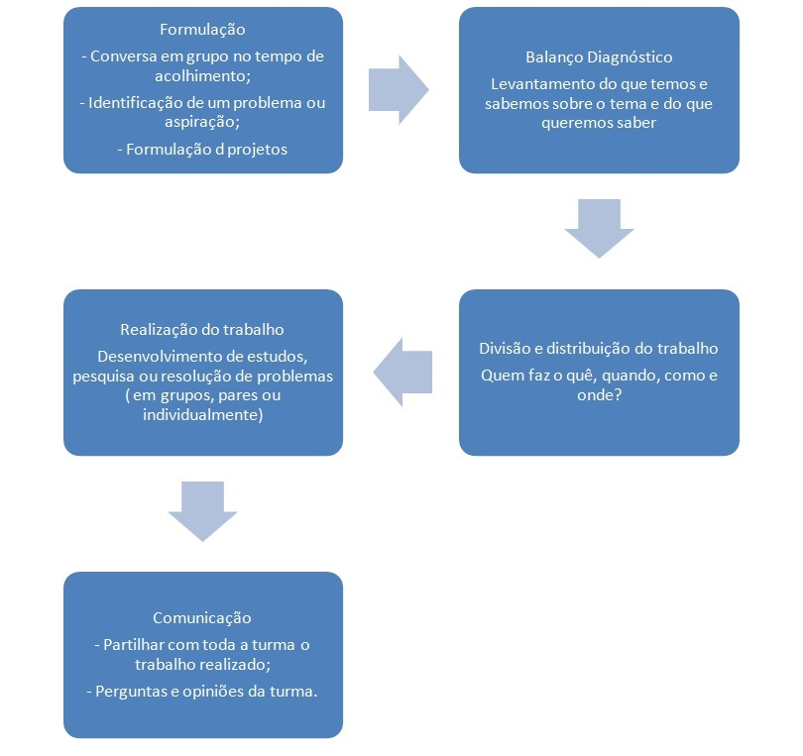
Figura 1- Fases do projeto segundo Lídia Rescendes cit Niza (2007:65)

Em trabalho de projeto, segundo Folque (2012:89), citando Niza (1989:72),

“A comunicação é uma componente central da pedagogia, do MEM, constituindo um meio de desenvolvimento social e cognitivo. A comunicação tem uma dupla função, em primeiro lugar pode ser lhe atribuída uma função cognitiva, que surge, quando se pede às crianças que falem das suas ações ou experiencias. Deste modo desenvolvem um processo reflexivo, que lhes permite compreender e estruturar o que tem para comunicar ( Bruner, 1972; Vygotsky ,1996). Em segundo lugar, a comunicação desempenha uma função socia, em que a informação é partilhada e divulgada em beneficio da “ comunidade do grupo e para se publicamente examinada. As perguntas sobre as experiencias de outros, que são colocadas pelas crianças, podem levar os “autores” a interrogar-se e ser mais explícitos.”

A aprendizagem desenvolve-se de forma cooperativa e de acordo com Folque (2012: 95)

“ (…) a aprendizagem cooperativa implica um envolvimento de um grupo de crianças numa atividade com uma finalidade comum. A pedagogia do MEM considera esta estratégia de aprendizagem como sendo a mais produtiva em termos de competências sociais e cognitivas... as crianças começam a ter em conta diferentes pontos de vista e a aceitar que todos contribuem para o grupo com a sua participação individual. Um ethos de apoio e inclusão., promovido pelo educador, ajuda as crianças a colaborarem e ajudarem-se mutuamente, em vez de adotarem atitudes e comportamentos competitivos.”

Quanto ao ensino aprendizagem e desenvolvimento do conhecimento, segundo Folque (2012:93) citando Niza, (1989: 56)

“ (…) uma das características desta pedagogia é que, em vez de tentar desenvolver técnicas específicas de ensino, pretende introduzir nas escolas, os modos pelos quais o conhecimento é produzido na vida real... os processos de ensino e aprendizagem baseiam-se nos métodos utilizados nos procedimentos científicos e culturais ao longo da história” os processos de trabalho escolar reproduzem os processos sociais autênticos da construção da cultura nas ciências, nas artes e no quotidiano”, buscando uma semelhança nos processos de trabalho, entre a escola e a vida social produtiva”

Segundo Leite (1989:204) Trabalho de projeto é o método de procura dar respostas, assumido em grupo, pede uma vivência concreta de quem nele está envolvido.
Criar um trabalho de projeto remete-nos imprescindivelmente para a pesquisa acerca do tema, planificar e pensar a intervenção de cada um no grupo com o fim de responder aos problemas e questões que irão surgiram, estes deverão ser de todo o interesse dos elementos do grupo.
Um trabalho de projeto por envolver um grupo, tem um enfoque social.
Pressupõe uma ligação da teoria com a prática e tem em consideração os recursos e limitações que surgem. O trabalho de projeto pede a recolha e o tratamento dos dados, estudo de propostas de soluções e uma avaliação em contínuo.
Trabalhar em projetos é centrar-se no estudo de problemas na procura de respostas, mas nem todos são tratados a partir deste método, o grupo deve escolher.
O grupo deve entrar em acordo em todas as escolhas e opções, quer em relação ao problema em estudo quer em relação a todas as decisões que terão de ser tomadas, dentro deste surgirão problemas parcelares, que deverão ser analisados em pormenor estes serão da responsabilidade dos pequenos grupos que se criaram a partir do grupo de inicio e assim cada um irá responsabilizar-se por um problema, mas que lhe irá permitir uma visão global devido às partilhas das respostas de todos os elementos do grupo.
De acordo com Silva (1998: 89), concretizar qualquer projeto, pressupõe a previsão de um processo que deve passar por vários pontos: um ponto de partida, algo que se quer modificar ou resolver, uma curiosidade ou um desejo de realizar algo que se traduz no desejo de desencadear um processo. Esta vontade de mudar corresponde ao porquê, ao que lhe deu razão de existir.

Capitulo III - Caraterização/Enquadramento dos contextos institucionais

3.1 A Caraterização da Instituição do Pré-escolar

A Casa Sagrado Coração de Jesus, Quinta do Pio está Inserida na freguesia dos Canaviais. Situa-se nos arredores da cidade de Évora, numa zona rural de quintas, no campo. É composta por uma grande quinta com vários hectares e variadas árvores de frutos, palmeiras, vinha e horta.
Trata-se de uma instituição particular de Solidariedade Social (IPSS), sem fins lucrativos e de utilidade pública, criada por iniciativa da Congregação das Irmãs Servas da Sagrada Família, de Cariz Religioso Católico. Segundo o regulamento interno da instituição tem por objetivos: A promoção global da família envolvendo adultos, jovens e crianças, provenientes das classes sociais mais desfavorecidas, às quais dá preferência no âmbito da sua intervenção. Com o respeito pelas normas e princípios fundacionais, mormente a vontade da fundadora e da sua matriz Católica, propõe-se proporcionar uma qualidade de vida que compatibilize a vivência em comum com o respeito pela dignidade, individualidade, privacidade, crenças, valores e culturas de cada utente, não podendo estes ser objeto de discriminações fundados em critérios ideológicos, políticos, confessionais ou raciais.
Para a realização dos seus objetivos a delegação de Évora propõe-se prestar assistência através das respostas sociais de Pré-escolar, com uma sala de Berçário, 3 salas de Creche, de Pré-Escolar e um de A.T.L. A idade das crianças que frequentam a instituição vai desde os 3 meses aos 12 anos de idade. Abrange a população de todos os pontos da cidade, mas com predominância da zona dos bairros dos Canaviais e Bacelo, zonas periféricas da cidade.
A instituição funciona das 7.30 h às 18.30 h. As crianças que chegam a partir das 8.30 h são recebidas na sala de acolhimento, por uma das educadoras desta valência que faz este horário rotativamente à semana. A partir das 9 horas, a entrada das restantes crianças é assegurada pelos educadores de cada grupo de modo a iniciar as atividades nas respetivas salas.
A casa Sagrado Coração de Jesus está situada num único edifício de 2 andares rodeada por uma enorme quinta. É composta por um edifício relativamente moderno de dois pisos. O piso inferior é para uso das crianças que o frequentam, suas famílias, pessoal auxiliar e educativo. Quanto ao piso superior é de uso exclusivo das irmãs religiosas.
A entrada da instituição é feita por um portão que dá acesso ao parque de estacionamento em terra batida com árvores de fruto e plantas diversas que nos leva a um enorme corredor de acesso á sala de acolhimento, ao gabinete da diretora, biblioteca e aos refeitórios, um para as crianças e outro para os adultos que fica junto da cozinha. Existem ainda uma sala de acolhimento e um ginásio com acesso ao pátio exterior, que está especificamente concebido para jogos físicos/de motricidade global. Tem uma dimensão suficientemente grande para que todos os grupos da instituição possam fazer uso dele em simultâneo.
Os padrões de segurança exigidos por lei são assegurados. Tem zonas com diferentes tipos de pavimento. Numa das zonas o chão pode amortecer as quedas junto dos equipamentos em que as crianças trepam, noutras zonas o pavimento é em cimento, zona usada para brincadeira livre. O espaço está cercado com gradeados e muro em alvenaria, com escoamento de águas apropriado. Tem uma zona coberta que serve para fazer sombra. Todo o espaço exterior permite uma grande variedade de jogos e brincadeiras e é agradável. Os equipamentos são variados e resistentes e estimulam uma variedade de competências como o desenvolvimento do equilíbrio, a exploração de diversas formas de locomoção e existindo um escorrega, um balancé, uma casa de brincar em bom estado de conservação. Julgo que este espaço poderia ter outros equipamentos, como uma grande caixa de areia, jogos de água, um conjunto de baloiços, que poderiam ser feitos em pneus e variadas cordas com para permitir outras atividades.
O Pátio coberto, é mais reduzido relativamente ao anterior, é utilizado por todas as salas da instituição à exceção das crianças do berçário, mas em horários diferenciados. As salas de jardim-de-infância, nos dias em que não é possível ir para o exterior, partilham-no.
O equipamento é variado, está em bom estado de conservação e é adequado às idades que o frequentam. Estimula as competências para gatinhar, andar, saltar, correr e trepar.
Existe um espaço interior, designado como ginásio, tem muita luminosidade, pois uma das paredes tem portas de correr em vidro viradas para o pátio exterior. O pavimento é todo em tartã. Tem duas casas de brincar, várias bolas e triciclos.
Quanto à sala de Acolhimento está pensada para receber todas as crianças à exceção das do berçário. Nos dias de chuva é usada pelas crianças das 2 salas de jardim-de-infância para ver televisão depois do almoço. É um espaço muito pequeno para o número de crianças que a utiliza. Tem aquecimento, piso em PVC, uma janela para o exterior.
No Corredor situam-se os cabides de arrumo de pertences, que estão junto às 2 salas de jardim de infância. Estes cabides, permitem que cada criança e suas famílias, guardem os seus haveres pessoais, como mochilas, roupas e ainda afixar produtos realizados pelas crianças. Está identificado pelas crianças para que elas ou a família possam identificar qual o local que lhe pertence. A parede frontal é utilizada de igual modo para a outra sala de jardim-de-infância. As Casas de banho da sala, os lavatórios e sanitas estão adequados ao tamanho das crianças, de forma a promover a autonomia das mesmas. Pode-se utilizar água quente e fria. Estas casas de banho são partilhadas pelas duas salas de jardim-de-infância. Existe um horário para as atividades de higiene, que é consideravelmente respeitado.
Quanto ao trabalho em equipa a nível de pré-escolar, as educadoras e auxiliares colaboram entre si, o que permite um melhor desenvolvimento do projeto Educativo que é partilhado entre as duas salas.
No pré-escolar o projeto pedagógico é comum às duas salas, desenvolve um tema e são feitas reuniões sempre que necessário. Na creche o mesmo acontece relativamente a este ponto.
As saídas, passeios, festas e comemorações religiosas da instituição são realizadas em conjunto com todas as valências. As reuniões de equipa acontecem nas primeiras, segundas-feiras de cada mês, embora durante o mês possam surgir assuntos pertinentes, e desta forma fazem-se reuniões extraordinárias.
As avaliações; de festas e comemorações e projetos são discutidas por toda a equipa. As reuniões de pais são gerais e individuais.
Quanto ao Trabalho com famílias e comunidade, revela-se muito importante para o trabalho desenvolvido nas salas, de modo a ser promotor e valorizador das expressões culturais do meio que nos rodeia e das demais aprendizagens do grupo. Este é um dos itens tido em conta no projeto educativo em que se refere a sua importância para as aprendizagens das crianças
Este envolvimento foi proposto durante todo o ano e em diferentes momentos tais como o dia do pai, da mãe, aniversários das crianças, Visitas de convidados, festas de Natal, dia da instituição, comunicações finais de projetos e festa final de ano.
Assim os pais e demais famílias são convidados a partilhar as suas vivências e saberes, partilha de experiências e as necessidades dos seus filhos.
Nas tardes de quarta-feira os pais são solicitados para estas partilhas. Este dia sofreu algumas alterações dependendo da sua disponibilidade e do decurso das atividades do grupo.
Por trimestre está agendada uma reunião de avaliação para se conversar acerca das crianças, do seu desenvolvimento, para se partilharem ideias sobre as aprendizagens e sobre as necessidades de cada uma. Estes pontos anteriormente referidos foram expressos no projeto curricular e tal como propostos foram cumpridos.
À Segunda-feira, das 13 h até às 14 h está marcado como dia da educadora fazer o atendimento aos pais, mas sempre que necessitassem de conversar a educadora mostrava-se disponível.
Foi ainda nossa intenção pedagógica envolver as famílias e convidados de modo a completarem o processo de aquisição de competências das crianças com os seus saberes e vivências não só no projeto da horta, mas noutras atividades.
Quero referir que a sala onde realizei a PES era única a ter como modelo de aprendizagem o MEM, o que a tornava foco de procuras de novos saberes e metodologias por parte das outras salas.

2.2 Caraterização da Instituição do 1.º Ciclo do Ensino Básico

A Escola EB 1 de S. Mamede, está inserida na freguesia de São Mamede, sendo a mais antiga da cidade de Évora. Na área envolvente, encontram-se várias instituições que podem ser recursos educativos, como por exemplo o Templo Romano, a Sé de Évora, a Universidade de Évora, a Biblioteca Pública, a Câmara Municipal, o Museu de Évora, entre outras. O espaço onde se situa foi outrora um convento. No corrente ano letivo, tem 15 docentes e é frequentada por mais de 260 alunos. As turmas funcionam em regime típico, sendo o horário de manhã das 9. h às 12. h 30 m e da parte da tarde das 14. h até às 15. h 30 m. Os alunos têm um intervalo de manhã das 10. h 30 m às 11. h e à tarde também das 15. h 30 m às 16. h 30 m. Tem um horário de prolongamento das 15. h 30 m até às 17. h 30 m, em que os alunos têm atividades de Áreas Curriculares não Disciplinares como por exemplo o Inglês, Música, entre outras.
A Escola encontra-se inserida no Agrupamento de Escolas n.º 3 de Évora. Sendo a sua sede na E.B. 2/3 de Santa Clara, tendo dado inicio este agrupamento contavam com 3 escolas situadas no centro histórico da cidade e fazendo parte de antigos conventos: E.B. 2/3 de Santa Clara; E.B.1 de S. Mamede; E.B.1 do Convento Novo. No ano de 2004 o agrupamento foi alargado a mais dez estabelecimentos de ensino, atualmente fazem parte dele: E.B. 2/3 de Santa Clara; E.B.1. de S. Mamede; E.B.1. do Convento Novo; E.B.1. S. Sebastião da Giesteira; Jardim de Infância de S. Sebastião da Giesteira; E.B.1. da Boa-fé; E.B.1. de Água de Lupe (Guadalupe); Jardim de Infância de Água de Lupe (Guadalupe); E.B.1. Horta das Figueiras; E.B.1. do Bairro de Almeirim; E.B.1. de Torre de Coelheiros; Jardim de Infância de Torre de Coelheiros; E.B.1. de S. Manços.
A escola E.B.1. de S. Mamede está situada no centro histórico da cidade de Évora, mais propriamente, na freguesia de S. Mamede, no Largo Evaristo Cutileiro. Aproximadamente há quatro anos foram feitas algumas obras nesta escola. Passando de oito salas de aula para onze, uma sala para a biblioteca, sala dos professores e instalações sanitárias, permitindo o funcionamento da escola a tempo inteiro e passou a ter as condições necessárias para a transferência de uma turma da escola do antigo Convento Novo. Está bem localizada, pois a freguesia em que se insere dispõe de uma boa parte do património da cidade. Fica próxima da maioria dos serviços básicos para a população residente.
Quanto ao espaço, o edifício é composto por um bloco único com dois pisos, dispostos na horizontal, a porta de entrada encontra-se no rés-do-chão, junto ao Largo Evaristo Cutileiro. Podemos também observar que esta entrada não apresenta qualquer perigo para os alunos, pois o passeio é bastante largo e fica longe da faixa de rodagem.
Quando entramos na escola E.B.1. de S. Mamede, existe um hall onde são afixadas informações para os Encarregados de Educação e trabalhos feitos pelos alunos. Este hall comunica com um corredor na horizontal, são separados por uma porta que se encontra sempre fechada, só é aberta por uma funcionária responsável por quem entra e saí da escola e a quem são entregues os alunos. Ai, há acesso ao corredor mencionado. Este comunica a todos os espaços da escola.
O lado esquerdo como já referi dá passagem a quatro salas de aula, é todo fechado tendo três janelas de grandes dimensões em vidro que dão para o recreio, ao fundo, do lado direito temos a reprografia e finalmente umas escadas inutilizadas que ligam ao cimo superior e outras para o piso inferior que dão acesso às casas de banho, à cozinha, ao refeitório e a uma porta que nos leva até ao recreio.
Existem casas de banho para meninos e para meninas, existe apenas uma casa de banho para os adultos, funcionários e professores. O refeitório torna-se pequeno para o número de alunos que a escola suporta, para solucionar este problema os alunos do primeiro ano vão almoçar às 12 h 45 m para que depois o refeitório fique vago para os restantes alunos. As mesas do refeitório estão na horizontal. A cozinha apresenta dimensões relativamente boas, com um espaço forrado a alumínio. O lavatório de mãos encontra-se à entrada das casas de banho e do refeitório.
Por todo o corredor são visíveis placares com trabalhos dos alunos realizados ao longo do ano letivo, caixotes do lixo e um bebedouro estilo antigo. À direita encontram-se as restantes sete salas de aula, a sala dos professores, a sala de funcionários, uma casa de banho para adultos localizada na sala dos funcionários, a biblioteca / videoteca sendo esta uma mais-valia para a escola, pois nem todas as escolas têm esta possibilidade, refiro que foi um grande apoio para a minha prática. Uma das grandes possibilidades em relação ao espaço é a biblioteca, integrada na rede de bibliotecas escolares, a qual se encontra bem equipada, informatizada ao nível documental, pesquisa e empréstimo domiciliário tornando-se uma facilidade para a minha prática e enriquecimento de aprendizagens de alunos e docentes.
Nesta parte do edifício existe acesso a um pátio exterior, em terra batida. Neste lado do corredor podemos observar que são arcadas abertas e não fechadas com janelas como podemos observar do lado esquerdo. Podemos também destacar um bebedouro antigo e um moderno que estão acessíveis a toda a zona exterior, placares com trabalhos expostos dos alunos, bancos de madeira, extintores e a destacar outro corredor perpendicular a este mais pequeno onde se encontram duas salas de aula e o gabinete da directora. Nesse corredor existem os ecopontos.
Denoto que quando chove e faz frio, a escola não apresenta grandes condições para os alunos estarem nos espaços interiores, pois, são um número bastante elevado. Não existem espaços destinados para as Atividades de Enriquecimento Curricular nem para a Educação Especial ou reuniões de pais as quais são efetuadas nas salas de aula.
Quanto à relação escola/família e comunidade a escola organizou alguns eventos com a intenção de fortalecer esta relação, previstos no Projeto Curricular, como na comemoração do dia de S. Martinho e na Festa de Natal.

Capitulo IV - Grupos de Prática de Ensino Supervisionada

4.1 Caraterização do grupo de Pré-Escolar

As informações, foram recolhidas a partir do projeto curricular cedido pela educadora e a partir de observação direta realizada no âmbito de PES.
Trata-se de um grupo heterogéneo, constituído por 24 crianças com idades compreendidas entre os 3 e os 5 anos de idade, 11 crianças com 3 anos e 11 com 3 anos e 3 com 5 anos.
Quanto ao género, 13 crianças são do sexo masculino e 11 crianças do sexo feminino.
A grande maioria do grupo já frequentava a instituição, 3 crianças vieram do exterior, 15 crianças transitaram de uma sala de creche, 6 crianças já estavam com a educadora desde os 12 meses.
Com um grupo elevado de crianças novas, foi necessário um tempo mais prolongado para a adaptação ao espaço, rotinas, dinâmica da sala e materiais. Para que as interações começassem a nascer com ajuda dos pares, foi fundamental prolongar por mais tempo a adaptação de forma a evitar que as crianças que vieram de outra sala e as que frequentavam esta sala pela primeira vez, não tivessem momentos de angústia e sofrimento pela ausência dos pais e da antiga educadora e outros conhecidos. Foi essencial a cooperação dos 6 meninos que frequentaram a sala anteriormente com a mesma educadora, pois estes dominavam as rotinas, os instrumentos de pilotagem e toda a organização da sala, tornando deste modo a transmissão destes saberes de forma mais facilitada para os adultos presentes e mais enriquecedora para as crianças. Julgo que foi facilitador e enriquecedor a heterogeneidade de idades do grupo pois os mais velhos eram referencia de aprendizagem para os mais novos e para as crianças que não dominavam as práticas do dia a dia de sala, tornando mais fácil promover o trabalho entre pares e de grupo. Contudo, todo o grupo precisou de um trabalho intenso na área integradora da formação pessoal e social. Os tempos de atenção, respeito pelos outros, a organização das tarefas, atividades e as relações pessoais com os pares e com o grupo necessitaram de ser melhoradas para que fosse possível desenvolver a sua socialização.
A maioria das crianças eram autónomas em termos de independência social, higiene e alimentação, apenas quatro crianças necessitavam de ajuda para irem à casa de banho, alguns ainda necessitavam de ajuda nas refeições.
Na sua grande maioria, o grupo era bastante participativo e ávido de aprendizagens, muito conversadores e barulhentos, à exceção de dois meninos que ainda tinham dificuldades ao nível da oralidade. Estes tinham apoio uma hora semanal de Terapia da Fala da Equipa de Intervenção Precoce. Exigiam-nos especial atenção, por parte da equipa, nos momentos de reunião ou de planificação das atividades e no dia a dia de sala, de modo a encontrarmos estratégias para ultrapassassem a suas dificuldades em verbalizar e exposição perante os colegas e adultos.
Relativamente ao grupo que transitou do ano anterior com a educadora, possui uma boa capacidade de iniciativa, sendo estes de início; os que mais se evidenciavam como responsáveis pelas tarefas de manutenção e solidariedade com os colegas.
Quatro meninos necessitavam de um acompanhamento mais estruturado, e os 17 meninos precisavam da ajuda do adulto para escolher atividades e executar tarefas nas diferentes áreas.
A partir desta caraterização surgiram alguns sinais que pediam intervenção ao longo do ano, sendo os mais significativos: Desenvolver a organização cooperada e o cumprimento de regras, de modo a cultivar, no quotidiano o espírito de cooperação; incentivar a utilização e explicitação de diversas estratégias na resolução de situações e na resolução de problemas, incentivar o interesse, a curiosidade a descoberta, procurando desenvolver o espírito critico, desenvolver a sensibilidade artística, procurando uma aproximação à cultura musical, plástica e dramática. Quanto às competências, na área de Formação pessoal e social, as crianças em abril já participavam em grupo nas diversas atividades, conseguiam fazer reuniões de conselho, onde havia a participação da grande maioria das crianças. Falava-se acerca de atitudes e valores do grupo e individuais e sempre que possível davam-se sugestões para resolver problemas.
Promovia-se a solidariedade em trabalho de grupo e a interajuda em diversas ocasiões, tais como a preencher o quadro de presenças, no arrumo diário das áreas e abotoar botões dos bibes.
Promovia-se a independência, a autonomia e a liberdade, por exemplo ao nível, quer na escolha de materiais quer na escolha pessoal de tarefas e presentes para o dia da mãe ou do pai.
A cooperação era promovida de igual forma por os adultos, deste modo as crianças partilhavam brinquedos, materiais e aprendizagens e saberes, exemplo disto são os momentos de comunicações.
Ao nível da vivência democrática, a maioria das crianças seguia as regras estabelecidas pelo grupo, reconheciam a sua necessidade e cumpria-as.
Manifestavam respeito pelos adultos e colegas, independentemente das diferenças físicas, de capacidade de género, etnia, cultura, religião ou outro.
Reconheciam respeito pela natureza. Aceitavam as diferenças como enriquecedoras da vida em grupo. Em Expressão e comunicação motora, plástica, musical e dramática as crianças representavam vivências a partir de pinturas, desenho colagens, modelagem, etc.
Experimentaram criar objetos, cenas reais ou imaginárias, utilizando materiais de diferentes texturas. Ex: Realização das prendas do dia da mãe e do pai.
As crianças descreviam o que viam em diferentes formas visuais, a partir de modalidades expressivas Exemplo disso foi na visita ao teatro Garcia de Resende.
Algumas crianças identificavam alguns elementos da comunicação visual e utilizavam os nas diversas composições plásticas Ex: quando fazíamos o registo do projeto da horta e lhes pedi que cortassem a partir de uma revista um circulo amarelo para ilustrarmos o sol.
As crianças faziam composições plásticas a partir de temas reais ou imaginados, utilizando os elementos da comunicação visual.
As crianças emitiam juízos sobre os seus trabalhos indicando alguns critérios da sua avaliação. Exemplo: No momento das comunicações, quando falavam ao grupo acerca das suas produções.
Todas as crianças utilizavam de forma autónoma os materiais.
Todas as crianças interagiam uns com os outros em atividades de faz de conta.
Todas as crianças exprimiam-se de forma pessoal e corporal estados de espírito, movimentos da natureza e situações do quotidiano.
Todas as crianças utilizavam e recriavam o espaço e os objetos dando-lhes significados diversos.
Inventavam e experimentavam personagens.
Todas as crianças participavam no planeamento, no desenvolvimento e na avaliação de projetos de teatro. Exemplo: criação do texto, ensaios, escolha de personagens e adereços e sua avaliação da dramatização do para a comunicação do projeto da horta.
As crianças expunham e discutiam ideias e propunham soluções para desafios criativos em contexto de faz de conta ou de representação.
As crianças pesquisaram informação sobre teatro e comunicaram os seus resultados. Exemplo: Visita ao teatro Garcia de Resende e registo da mesma em pequenos grupos
As crianças distinguiam diferentes técnicas de representação.
As crianças nomeavam diferentes funções convencionais do processo de criação teatral.
Na Linguagem oral e abordagem à escrita, todas as crianças produziam rimas. Exemplo: Fazíamos em grande grupo e pequenos grupos com coreografia a rima “ enrola o melão”.
Algumas crianças conseguem reconstruir sílabas por agregação de sons de fala e segmentam silabicamente palavras. Exemplo: para ajudar uma das crianças que tinha dificuldades em verbalizar, era pedido ao grupo que fizesse isto oralmente e em voz alta batendo as palmas e perguntava-se quantas sílabas tinha a palavra. Algumas crianças reconheciam palavras. Exemplo trabalho de texto acerca do dia do pai ou da Mãe, para reconhecimento destas palavras. Sabem onde começa e acaba uma palavra e reconheciam algumas letras. Exemplo: a grande maioria das crianças identificava noutros textos letras do seu nome. Utilizam diversos instrumentos de escrita. A grande maioria sabia pegar num livro, sabiam que a escrita e desenho transmitem informação: Exemplo: foi-lhes pedido nos registos do projeto da horta que completassem a informação escrita com ilustrações no sentido de poderem fazer a sua leitura quando comunicassem este projeto a partir das suas imagens. As crianças identificavam as diferentes partes do livro. Exemplo: Sempre que contávamos histórias a partir de um livro, estes conceitos eram falados em grande grupo. Algumas crianças distinguiam letras de números.
Todas as crianças faziam pergunta e respondiam; usavam o desenho para fins específicos. Todas as crianças relatam e criam experiências e papéis: Exemplo dramatizações nesta área. Relatam acontecimentos, narra histórias com sequências apropriadas. As crianças usam nos diálogos palavras que aprendem recentemente. Exemplo: as crianças quando faziam comunicações aos colegas acerca das plantas utilizaram conceitos, como nefasto, arbustos, ervas e plantas. Partilhavam oralmente através de frases coerentes. Exemplo: momento das comunicações. Todas as crianças recitam poemas, rimas e canções. Exemplo: na ida da sala para o refeitório fazíamos isto em grande grupo.
Na área da Matemática, a grande maioria das crianças classificava objetos, contava objetos, enumerava e utilizava o nome dos números, reconhecia os números como identificação do número e de objetos de um conjunto, Exemplo: Quando eram questionados acerca do número possível de crianças que poderiam estar em cada área da sala. Utilizavam a expressões “ mais e “ menos para comparar dois números, utilizavam os números ordinais em diversos contextos, alguns reconheciam o número de um a dez. Algumas conseguiam exprimir as suas ideias acerca de como resolver problemas oralmente ou por desenhos. Identificavam semelhanças e diferenças de objetos e identificava-os. Criavam padrões e construíam modelos. Exemplo: decoração de algumas páginas do projeto da horta. As crianças conseguiam descrever as posições relativas de objetos usando termos como acima, abaixo de, ao lado de, em frente de, atrás de reconheciam a rotina da semana e do dia-a-dia na sala. Exemplo: Semanalmente acompanhava-se uma criança individualmente a fazer a ilustração do diário e da agenda semanal. Usavam linguagem do dia-a-dia relacionada com o tempo, ordenavam temporalmente acontecimentos familiares ou partes de histórias. Exemplo: Reconto de histórias que fazíamos em grande grupo ou o momento das novidades. Evidenciavam os atributos dos objetos utilizando linguagens ou representações adequadas. Exemplo. Quando dramatizavam situações do dia-a-dia e esclareciam o que iam fazer com os pratos, talheres ou lava-loiças.
Na área de Conhecimento do mundo, algumas crianças colocavam questões e participavam na recolha de dados acerca de si próprio apresentando em tabelas ou pictogramas simples em situações do seu quotidiano. Ex: avaliação e gráfico feito individualmente com as crianças acerca das atividades que fizeram ao longo do mês de abril.
Quanto aos interesses do grupo, todas as crianças revelaram gosto em escutar e dramatizar histórias, receber convidados, fazer visitas de estudo e pesquisar. Revelaram-se muito interessadas e envolvidas em aprender por projetos, uma prática que as 6 crianças que vinham do ano transato com a mesma educadora já conheciam.

4.2 Caraterização do grupo de 1º Ciclo do Ensino Básico

As informações foram recolhidas a partir da observação, diálogos com os alunos, com o professor cooperante e a partir do Plano de atividades de turma, cedido pelo docente, professor titular, o qual acompanhava o grupo desde o primeiro ano de escolaridade dos alunos. Trata-se de um grupo de terceiro ano, da turma B da Escola de S. Mamede. É constituído por 26 alunos com idades compreendidas entre os 8 e 9 anos de idade. Quanto ao género 11 crianças são do sexo masculino e 15 do sexo feminino. Quanto à nacionalidade; há uma aluna brasileira e todos os outros de nacionalidade Portuguesa.
Com um grupo fixo de crianças desde o 1º ano, não foi necessário um tempo tão prolongado, relativamente a um 1º ano, para a adaptação ao espaço, rotinas, dinâmica da sala e materiais. Este processo já fora alcançado nos anos anteriores. Não deixou de ser essencial a cooperação dos 26 alunos que frequentaram a sala no sentido de dar continuidade ao processo. O grupo continuou a ter necessidade de um trabalho na área integradora da formação pessoal e social, também os tempos de atenção, respeito pelos outros, a organização das tarefas, atividades e as relações pessoais com os pares e com o grupo necessitaram de ser melhoradas. No início do ano, surgiram alguns sinais que pediam intervenção sendo os mais significativos: Desenvolver a organização cooperada de modo a cultivar nos alunos o espírito de cooperação; incentivar a utilização e explicitação de diversas estratégias, na resolução de situações quotidianas e na resolução de problemas, incentivar o interesse, a curiosidade e a descoberta, procurando desenvolver em simultâneo o espírito critico, desenvolver a sensibilidade artística, procurando uma aproximação à cultura musical, plástica e dramática. Foram visíveis evoluções a estes níveis, que foram mais expressivas em evidências de comportamento durante o trabalho de projeto desenvolvido.
Era uma turma homogénea em relação ao seu comportamento, muito faladora, interessada, participativa. Destaco um aluno que apresentava um comportamento um pouco mais imaturo, revelando algumas dificuldades em acompanhar o grupo ao nível de conteúdos pedagógicos. Tinha dificuldades em concentrar-se, o que se refletia nos resultados das suas aprendizagens. Quatro alunos revelavam necessidade de maior apoio e atenção na resolução das propostas de tarefas nas áreas de matemática e Português. Nenhuma criança precisava de contar com o apoio de um professor de ensino especial
Os alunos, relativamente aos seus saberes da área de conteúdo de Língua Portuguesa não manifestavam dificuldades de maior. Esta era uma área em que se apostava imenso. Os materiais pedagógicos para esta área todas as outras áreas de conteúdo eram preparados a partir de outros suportes, preterindo-se dos manuais. Era um grupo que revelava riqueza vocabular, facilidade em exprimir-se, quer ao nível da oralidade que da escrita.
Em relação à área da Matemática, havia alunos que se destacavam com uma grande capacidade de cálculo mental e com enorme capacidade para resolução de situações problemáticas matemáticas, o que se evidenciava nas estratégias seguidas, materiais e representações externas como esquemas e desenhos.
Quanto à área de Estudo do Meio, havia alunos que se interessavam bastante por conteúdos de História, expressando-o diversas vezes, trazendo livros de casa sobre esta temática e intervindo com entusiasmo e acerto sempre que estes conteúdos eram abordados. Outros interessaram-se por os conteúdos de conhecimento do corpo humano. Por isso foram convidados a comunicar ao grupo acerca dos diferentes sistemas, tais como o de respiração, circulação e urinário.
Ao nível da expressão dramática a grande maioria não revelava insegurança nestas atividades, mostrando-se muito descontraídos e imaginativos quer ao nível do discurso oral quer na ação dos exercícios realizados e nas propostas de resolução dos exercícios.
No caso da Expressão Musical, revelavam-se muito interessados em Música atual e de diversos tipos. Pediam para ouvir música e cantavam durante as atividades de expressão plástica. Nos momentos de pesquisa propostos a partir dos seus computadores confidenciavam e mostravam as suas preferências. Aprofundámos as nossas pesquisas ao nível musical acima de tudo sobre o Natal, pois era uma das propostas para o trabalho de projeto. Nos ensaios de Natal e preparação para a comunicação final cantavam afinados e com entusiamo. A grande maioria também tocava flauta.
O grupo, revelou bastante interesse e gosto em ouvir ler diariamente, histórias e textos selecionados. Envolvia-se nas pesquisas para aprender por projetos. Os seus momentos de comunicação tornaram-se cada vez mais completos e enriquecedores para o grupo. Mostraram bastante envolvência e gosto nas tarefas de áreas de Expressão Plástica e Dramática e Musical.
Quanto à situação familiar/económica do grupo, cinco alunos tinham apoio de ação social, dois com escalão A e três com escalão B. Alguns pais são licenciados, os restantes tem escola o 6º ano e o 12º ano. Nenhum se encontra desempregado. As profissões dos encarregados de educação variam desde auxiliar de limpeza a advogada.
Os grupos com os quais realizei a PES eram de facto distintos. Os modelos de ensino/aprendizagem eram também eles diferentes, no pré-escolar a referência era o MEM e no 1º Ciclo seguia-se um modelo mais próximo do tradicional. Logo a praxis do professor e educadora eram conforme o seu modelo de ensino. Relativamente às abordagens de aprendizagem, no 1º Ciclo existiam conteúdos específicos a aprender enquanto no jardim-de- infância os conteúdos eram do interesse das crianças.
Na sala de jardim-de-infância era promovida a autonomia, independência cooperação e entreajuda. Em 1º Ciclo isso só aconteceu a partir da altura em que começamos a aprender por projetos. O grupo de jardim-de-infância revelou maior dificuldade em se familiarizar com as rotinas da sala, já que se tratava de um grupo maioritariamente novo com a educadora e com as seis crianças que trazia do ano transato. Este processo relativamente ao grupo de 1º Ciclo já estava adquirido, era um grupo de 3º ano acompanhado pelo mesmo professor desde a sua entrada na mesma instituição.
Os dois grupos revelaram interesse e envolvência em realizar as tarefas. O grupo de pré-escolar mostrava maior procura de entreajuda para aprender, no grupo de 1º Ciclo esta forma de aprender não fazia parte da prática do professor até começarmos a aprender por projetos. Nos dois grupos as regras de convivência social eram debatidas em conjunto, mas esta temática era mais valorizada em pré-escolar já que fazia parte da sua metodologia em momentos da rotina semanal tais como a reunião de conselho onde eram debatidas, esclarecidas e resolvidos estes assuntos.
A área pela qual os alunos mostravam maior interesse era a Matemática. Não só os alunos mostravam grande interesse por esta área como o professor cooperante investia bastante nestas matérias, valorizando sempre os seus avanços.
Os dois grupos revelavam ter à vontade e gosto nas áreas de expressão dramática e plástica, onde eram evidentes o empenho, envolvência e a beleza dos seus produtos finais.
No pré-escolar a participação das famílias era vivida de um modo mais expressivo; os pais entravam diariamente na sala, procuravam acompanhar o que era realizado a partir da leitura do diário e produtos afixados nos corredores e na sala.
Relativamente à planificação, no pré-escolar era feita com as crianças, comigo e a educadora cooperante, de modo a melhor perceber e respeitar os interesses, necessidades e aprendizagens efetuadas de cada criança. No 1º Ciclo a planificação era realizada estritamente com o professor cooperante, sem que as crianças fossem ouvidas, seguindo-se somente o critério de realização de cumprimento dos conteúdos apresentados no currículo, o que se veio a esbater quando começámos a aprender por projetos pois esta metodologia, pede que a criança perceba o que pretende aprender, ao mobilizar e identificar os recursos necessários com a ajuda de pares, da educadora, família e comunidade. Quanto ao trabalho entre pares e cooperação, no grupo de pré-escolar era um modus vivendus, ao contrário de 1º ciclo, onde era necessário recordá-los deste propósito, deixando isto de acontecer durante a realização de trabalho de projeto pois um dos seus princípios é precisamente, aprender com a cooperação do grupo.
Nas duas valências de ensino senti que estive inserida na equipas unidas que se respeitavam mutuamente, que discutiam opiniões, revelando gosto em dialogar e refletir em conjunto.

Capítulo V- Fundamentos da ação educativa

5.1 Princípios que sustentaram a prática no Pré-Escolar

Como referido anteriormente, utilizámos como modelo curricular o Movimento da Escola Moderna (MEM.) Trata-se de um modelo cooperativo onde a comunicação assenta em circuitos de informação e de trocas sistemáticas entre as crianças. Permite a participação ativa das crianças e da educadora, onde existe uma negociação progressiva que se manifesta desde o planeamento, à partilha de responsabilidades, à regulação de comportamentos, avaliação e à construção dialogante.
Ao optar por este modelo, a educadora teve como preocupação levar as crianças a serem mais autónomas, independentes, a aprenderem a tomar as suas próprias decisões, realizar o seu trabalho sem ser dirigido, ter oportunidade de escolher o que desejam fazer na sala e aprenderem a prender.
Por isso a educadora tinha como intencionalidade pedagógica educativa motivar e expandir a criatividade das crianças pelo facto das mesmas serem dotadas de muitas capacidades
. Por isso na metodologia de ensino aprendizagem do MEM segundo Niza (1989:93), “…aprendemos tudo o que cada um de nós sabe, procuramos progressivamente coerência entre o que cada um pensa e o que faz na escola…”
Posto isto os pressuposto do processo educativo do Modelo Curricular do Movimento da Escola Moderna tem como condições: a dinâmica educativa é a constituição por grupos de crianças que dá preferência a várias idades (heterogéneo) para que possa assegurar a verticalidade geracional e cultural que melhor garante o respeito pelas diferenças individuais no exercício da interajuda e colaboração formativas que pressupõe este projeto de enriquecimento cognitivo e sociocultural; a necessidade de manter permanentemente um clima de livre expressão das crianças reforçada pela valorização pública das suas experiências de vida, das suas opiniões e ideias.
A educadora tem como função registar as suas mensagens, as suas produções técnicas e artísticas, estimular o diálogo e animar a circulação de diversos circuitos, o de expor e comunicar; permitir às crianças um tempo lúdico de atividades exploratórias das ideias, dos materiais ou dos documentos para que possa ocorrer a interrogação que suscite projetos e pesquisa, auto propostas ou então provocadas. O MEM trata-se de um modelo que implica o desenvolvimento em simultâneo de projetos diversificados no trabalho educativo.
A educadora no seu projeto curricular integra os princípios orientadores do MEM:

- “Os meios pedagógicos veiculam, em si os fins democráticos da educação”. Por isto a educadora no início do ano preparou em conjunto com as crianças as áreas e os materiais no sentido de as ouvir e perceber os seus interesses, potenciando desta forma a democracia de grupo.
- “A atividade escolar enquanto contrato social e educativo”. Um dos momentos expressivos desta vivência eram as planificações semanais em que o grupo propunha, negociava e entrava em acordo acerca do que se ia fazer durante a semana. Aqui eram valorizadas as propostas e os consensos, o que por conseguinte acrescentava a esta qualidade e inteligência as atividades do grupo.
- “A prática democrática da organização partilhada por todos.” Tal como é referido no modelo, este grupo praticava esta forma de estar nas reuniões de conselho e refletia-se acerca da vida do mesmo no jardim-de-infância, planeava-se as atividades e projetos como eram realizados são como era feita a avaliação em grupo.
- “Os processos de trabalho escolar reproduzem os processos sociais autênticos da construção da cultura nas ciências, nas artes e no quotidiano”. A educadora na sua prática revelava que os métodos estavam associados aos processos sociais de cada área, tal como a utilização para cada criança de uma estratégia adequada para assimilar da melhor forma os conteúdos.

- A informação partilha-se através de de circuitos sistemáticos de comunicação dos saberes e das produções culturais dos alunos. Diariamente com o grupo eram feitas as comunicações dos produtos realizados. Houve ainda a oportunidade de se partilhar o projeto da horta em que foi feita uma comunicação final do mesmo, foram convidadas as famílias, os colegas, a sala e a irmã diretora da instituição para que dessa forma se partilhassem saberes e as crianças compreendem e tomam consciência do processo das suas aprendizagens.

- As práticas escolares darão sentido social imediato às aprendizagens dos alunos, através da partilha dos saberes e das formas de interação com a comunidade. Aqui era dado significado á cooperação e á comunicação do grupo, não só nos saberes de cada um que ensina e aprende, pois tem oportunidade de o fazer, mas isto deve ser visto como um ato de solidariedade, desta forma concretizam os saberes escolares, revitalizava e acrescenta sentido social as atividades dos alunos.
- Os alunos intervêm ou interpelam o meio social e integram na aula “ atores” comunitários como fonte de conhecimento nos seus projetos. Para isto acontecer foram convidadas várias pessoas que nos pudessem ajudar a concretizar com os seus saberes o projeto da horta.
O Modelo do MEM, funciona como um sistema organizado onde cada um sabe que tem um papel fundamental.
Pretende-se formar crianças para a democracia, através das práticas organizativas e das vivências sociais que assentam no diálogo, na cooperação, na negociação e no consenso.
Neste tipo de organização existe a necessidade de que todas as crianças se apropriarem dela, utilizando os diversos instrumentos de pilotagem que dão evidência aos processos.
Defende-se um clima livre, de expressão, que favoreça e estimule o diálogo e a partilha com todo o grupo, favorecendo a construção dos conhecimentos, edificando valores e acrescentando sentidos aos percursos de aprender.
Para que o sistema funcione tem de se criar uma verdadeira organização democrática, que se consegue com o Conselho de Cooperação do grupo, em que é feita uma reunião todos os dias de manhã e de tarde e uma vez no fim de cada semana para se fazer a regulação sociomoral do grupo e a organização das aprendizagens, quer através da planificação semanal, quer através dos projectos e das comunicações. Formulam-se compromissos em grupo e organizam-se parcerias de trabalho seguindo as três dimensões do MEM; a iniciação à prática democrática, desta forma está consubstanciada as duas seguintes dimensões: as reinstituições dos valores e das significações sociais; a reconstrução cooperada da cultura se vive em conjunto na construção de valores e se dão significados ás interações sociais entre crianças e educadores.

Esquema de organização geral do Modelo de aprendizagem do MEM

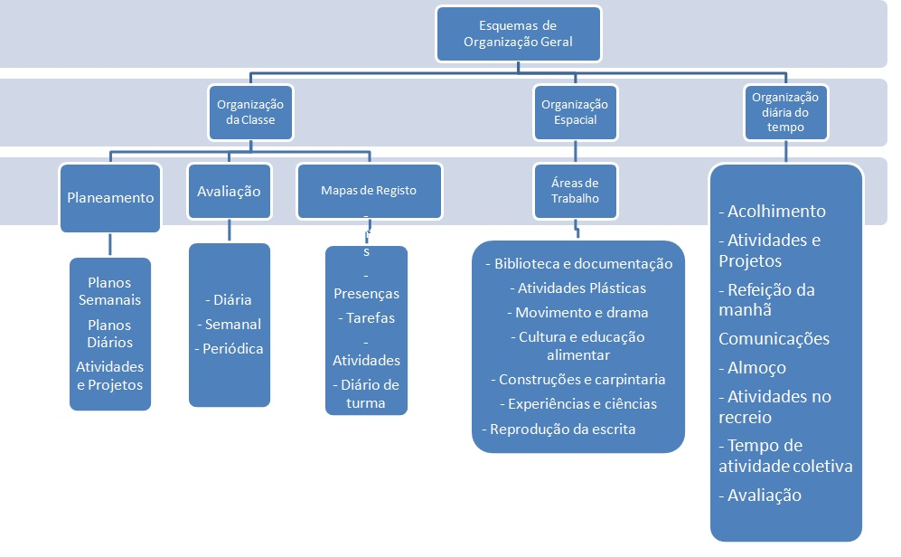
Adaptado de Lídia Grave- Rescendes

Figura 2- Esquema de organização geral do Modelo de Aprendizagem MEM

Ao procurar-se que os grupos de crianças sejam heterogéneos, quer ao nível etário ou cultural, isto faz com que se crie um respeito pelas diferenças de todos, o que faz com que surja entre as crianças sentimentos de entreajuda e cooperação.
As crianças são estimuladas para uma expressão livre, a partir das suas experiências de vida saberes e opiniões.
O grupo participa na construção das planificações, gestão e avaliação das suas atividades do dia a dia, normalmente são desenvolvidas em projetos que seguem os seus interesses, de uma forma natural, a partir de conversas ou noticias que as crianças queiram clarificar e desta forma as atividades cognitivas são mais positivas quando contém elementos de investigação, organização e programação.
O educador é um promotor da organização participada e da cooperação, de ouvir, provocar a livre expressão e tem uma atitude crítica de forma a contagiar o grupo para que as crianças sejam sujeitos ativos da sua educação. Deve ter uma atitude de orientador, de guia, que segue alguns procedimentos na sua prática, com vista a poder estruturar o dia a dia na sala.
É papel do educador, observar os recursos disponíveis, avaliá-los, geri-los de modo a planificar as suas ações adequando os á organização dos meios e recursos que existam. Estes procedimentos devem ter como base uma intencionalidade educativa.
Neste processo de procura e troca de saberes o educador não pode esquecer a participação das famílias e da comunidade envolvente, tal como não deve ser preterida a diversidade de oportunidades que deve ser dada á criança para aprender. O educador pode e deve criar situações para que esta encontre motivações. Neste sentido a organização das atividades deve seguir este princípio de diversidade, em que são valorizadas e estimuladas em todos os aspetos importantes quer ao nível motor, cognitivo, percetivo e afetivo.
Logo o espaço deve ser, estimulante, acolhedor e sugestivo, de forma a favorecer a autonomia pessoal e intelectual, a experimentação, a exploração, a criatividade sem esquecer de contemplar a realidade de cada criança, tendo em conta todas as suas necessidades, afetivas, de autonomia, de movimento, de socialização, fisiológicas, de descoberta de exploração e conhecimento tal como a seleção dos materiais deve ser variada de forma a abarcar os diferentes interesses de todas as crianças. Estes devem ser funcionais, duráveis, seguros e belos para que a sala possa ser um lugar de estímulos e motivação e potenciar as capacidades de cada um.
O ambiente deverá estar sempre que possível em mudança, sem pôr em detrimento as rotinas diárias que dão à criança pontos de referência essenciais ao seu desenvolvimento.

5.2 Princípios que sustentaram a prática no 1º Ciclo do Ensino Básico

Segundo o que observei, o processo de ensino e aprendizagem, era muito diversificado, não havendo um modelo de utilização em exclusivo. A praxis de ensino do professor, revelava pautar-se por práticas pedagógicas diversas. As aulas podiam variar bastante umas das outras, com abordagens desde a tradicional, comportamentalista, humanista, cognitivista e socio cultural. No modelo de ensino tradicional, as aulas eram apresentadas a partir de métodos expositivos, em que o professor era o único a transmitir os conteúdos, os exercícios propostos eram quase exclusivamente de memorização, os alunos tinham uma postura de interação passiva, que passava pela escuta dos conteúdos programáticos. Exemplo disto foi as aulas em que as crianças ouviram como se faziam algumas operações matemáticas
De acordo com Vatan (1998:39) esta abordagem refere-se ao modelo tradicional pois segundo o autor o papel do professor é o de transmissor dos conteúdos aos alunos e predomina com autoridade. Os objetivos educacionais obedecem a uma sequência lógica dos conteúdos e estes são baseados em documentos legais selecionados a partir da cultura universal acumulada. Predominam aulas expositivas, com exercícios de fixação, leitura e cópia.
Noutras aulas havia uma abordagem mais humanista, a postura era de mediação, facilitador no quotidiano de sala de aula e na transmissão dos saberes, escutava-se mais os alunos, dava-se momentos de expressão, em áreas do conhecimento como expressão plástica, dramática ou musical valorizando-se com maior enfase os saberes dos alunos, os seus interesses e atitudes. Nestas aulas era dada maior importância aos momentos de autoavaliação dos alunos e a avaliação do professor para com o grupo valorizasse aspetos afetivos. Exemplos disto foram as aulas em que foi possível fazer trabalho de projeto, onde os saberes da matemática, estudo do meio e português eram evidenciados em trabalhos de expressão plástica e em concreto nos momentos de comunicações acerca dos produtos e processos realizados pelos diferentes grupos.
Tivemos aulas, em que havia uma abordagem mais ao nível cognitivista, em que eram enfatizadas e reconhecidas e criadas situações em que era dada prioridade psicológica da inteligência sobre a aprendizagem. Preparavam-se exercícios desafiadores, motivando os alunos. Estes tinham uma presença mais ativa. Para isso eram pensados e criadas atividades com tarefas tão diversas como observar, experimentar, comparar, relacionar, analisar, justapor, compor, encaixar, levantar hipóteses ou argumentar. Estas ideias expostas, eram bastante expressivas em situações matemáticas, em que era dada a vez e voz aos alunos para explicarem, argumentarem ou compararem os diversos processos encontrados na resolução de um dado problema a partir de diferentes formas de respostas como desenho, gráficos, texto ou operações.
Inerente a todas estas formas de partilhar os saberes; o professor tem por base e conforme é pedido por lei, o seu plano anual de turma, os programas e as metas de aprendizagem.
Julguei bastante surpreendente e desafiador o facto de o professor não utilizar manual ao invés da grande maioria. Era prática diária preparar as aulas, a partir de outros suportes pedagógicos/recursos como revistas e internet, isto permitia que as tarefas fossem especificamente pensadas, elaboradas e organizadas para os nossos alunos em concreto.
Havia uma grande preocupação em fazer a articulação de conteúdos de todas as áreas do saber. Normalmente, começava-se com um texto (língua portuguesa) este era sempre articulado com a de estudo do meio e partia-se para a matemática, finalizando-se muitas vezes com as expressões. Valorizava-se as produções dos alunos com o fim de lhes melhorar a autoconfiança e autoestima. Acompanhava-se de perto os seus processos e resultados de aprendizagem com uma postura de tutoria. Exemplo disto, era a análise diária da organização dos cadernos diários dos alunos e os momentos de apoio individual a fim de minimizar as dificuldades que surgiam.
Houve sempre uma preocupação relativa à educação literária. Isto era evidente na escolha e seleção dos livros de leitura de autores não só sugeridos pelo plano nacional mas também do gosto pessoal do professor do grupo e meu. Os alunos revelavam uma competência de seleção de acordo com uma qualidade de autores, de escrita e de ilustração, como consequência duma abordagem continuada do professor com a área da educação literária desde o 1º ano deste grupo. A partir destas leituras, fazia-se a análise e discussão em vários níveis tais como questões éticas.
Criou-se alguma interação com os encarregados de educação, no sentido de se promover e melhorar o processo ensino/aprendizagem dos educandos, facto disto era a permissão que era dada aos pais, para que sempre que necessário poderem entrar na sala de aula.
Assim sendo, julgo que o professor, tem o papel de fazer sentir a escola como um espaço de liberdade e reconstrução, mas muitos destituem-se disso, pois vive-se um momento de crise. Este fator pode ser positivo já que permite recriar novos horizontes de projetos e de sentidos onde não é só necessário conteúdos informativos mas conteúdos que medeiem a vida.
Nas duas práticas realizadas foram utilizadas diferentes metodologias, no pré-escolar tínhamos como metodologia implementada de ensino o modelo do MEM. No 1.º Ciclo fui tentando utilizar uma prática diferenciada da utilizada pelo professor. Foi com base nestas práticas que o meu desempenho se orientou quanto à organização do grupo, das salas, dos materiais, das atividades e dos tempos. Com base nas mesmas planeei atividades de modo a levar o grupo a atingir diferentes aprendizagens.
Enquanto educadora/professora “interessada” nas práticas educativas de MEM, fui procurando em 1º Ciclo utilizar também este modelo MEM, por reconhecer no mesmo uma ação que tem por base uma perspetiva socio construtivista da aprendizagem. Nesta perspetiva a aprendizagem é feita através das interações socioculturais enriquecida por adultos e pares, o impulsionador do desenvolvimento.
Por sentir que as práticas utilizadas em 1.º ciclo não permitiam expressivamente alguns dos fins educacionais propostos por lei, como a cooperação e o trabalho de pares e em grupo.

Capitulo VI - Organização da ação educativa

6.1 A organização do espaço e materiais no Pré-Escolar

" Pensamos o espaço como um território organizado para as aprendizagens, um lugar de bem-estar, alegria e prazer. Procuramos que o espaço pedagógico seja aberto às vivências e interesses das crianças e comunidades, seja organizado e flexível, plural e diverso, seja estético e ético, amigável, seja seguro, seja lúdico e cultural" Formosinho (2008:78).

No sentido de enriquecer a minha prática em jardim-de-infância e consciente que os espaços devem permitir diversas aprendizagens senti por bem fazer uma intervenção nalgumas áreas e perceber se os espaços de sala respondiam às necessidades pedagógicas, físicas e estéticas; com este fim, levei a cabo uma análise/investigação sobre os espaços da mesma.
A partir da escala de Avaliação do Ambiente em Educação de Infância, ECERS, e a Escala de Uso de implementação do modelo pedagógico do MEM no desenvolvimento do currículo, em conjunto com a educadora, fizemos a primeira recolha dos dados para nos consciencializarmos de forma mais concreta como estavam à data as áreas organizadas e perceber onde investir com precisão para a melhoria dos mesmas. Depois de analisarmos, os dados verificámos que as respostas na grande maioria dos itens, estavam iguais ou muito próximos. Percebemos que haveria vários pontos a melhorar nas áreas de escrita, no laboratório de ciências, na área da dramatização e na Garagem e construções.
Com vista a envolver a participação das crianças nesta vontade, participamos-lhe as nossas conclusões e consciencializamo-las acerca destes resultados. Pedimos-lhes propostas e razões de mudanças. As crianças revelaram-se relativamente às mudanças das áreas da dramatização, da garagem e construções muito atentas e assertivas. Propuseram mudar a área da dramatização para a zona onde estava um espelho de parede, deste modo tornar-se-ia mais significativo para as suas aprendizagens e fruição; fazer nova caixa para os adereços e uma escolha mais criteriosa relativa à quantidade e estado de qualidade dos materiais ali existentes como bonecas e malas. As decisões foram tomadas em grande grupo. Percebemos que a área com mais urgência de intervenção seria a da escrita pois era das que tinha menos presença das crianças, concluindo que estávamos a proporcionar poucas aprendizagens numa área essencial. Conscientes de que tínhamos descurado as aprendizagens das crianças, nesta área, demos iniciam às mudanças. Conversamos com as que ficaram na sala pois outras tinham ido á natação, no sentido de iniciarmos a mudança da área da escrita.
Nessa altura questionávamos as crianças de uma forma informal acerca do que poderiam fazer nessa área e percebemos que a partir de um inventário de tarefas e materiais a colocar de forma visível na área em questão, facilitaria às crianças a escolha das futuras tarefas em relação à escrita e à leitura. E assumindo esta tarefa, acrescentámos no diário, na coluna do queremos fazer. Nas semanas seguintes, tentamos coordenar as tarefas que tínhamos planificado. Continuámos a pesquisa sobre plantas e sementes e fizemos o registo. A Ana (educadora), acompanhou outras crianças a fazerem o plano da prenda do dia da mãe. O restante grupo esteve com a (Anabela) a ajudar a mudar a área da dramatização com a da garagem. Esta foi aumentada em espaço e materiais, as crianças fizeram a partir de material reciclado uma pequena garagem em 3D, para ser utilizada nesta área.
Voltámos a fazer a avaliação dos espaços com o grupo para percebermos se a intervenção nestas áreas tinha sido enriquecedora para as suas aprendizagens. Percebemos, a partir da avaliação e de gráficos elaborados individualmente com algumas crianças e do mapa de actividades, que de facto a escrita tinha sido muito mais frequentada e os produtos expostos na sala também o confirmavam expressivamente. Relativamente aos resultados da escala do Uso do Modelo pedagógico do MEM no desenvolvimento do currículo, estes mostravam-nos algumas melhorias na nossa prática pedagógica.
Estes instrumentos de avaliação e guia são úteis para a prática do educador pois a partir deles, podemos refletir, analisar e ajudar a pôr em prática propostas e instrumentos mais significativos.
A sala encontra-se organizada e demarcada por áreas correspondentes às propostas pelo modelo pedagógico MEM.
Ao longo do ano verificaram-se algumas alterações das mesmas e estas mudanças, como referi foram negociadas com o grupo, a partir do desenvolvimento do grupo e de cada criança, altera-se a organização do espaço educativo para que este se tornasse provocador de novas e enriquecedoras experiências.

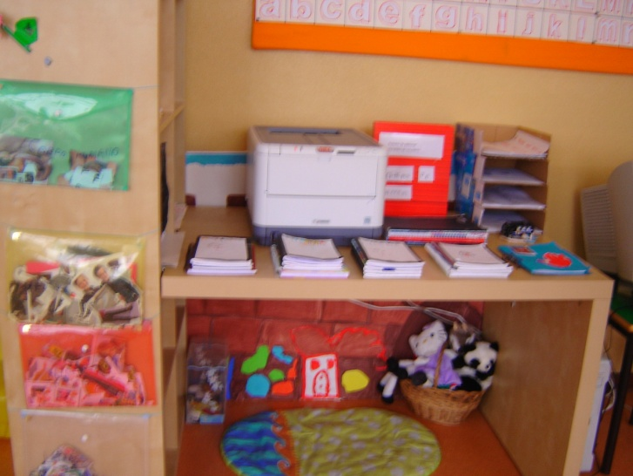
Figura 3 – Área da escrita após avaliação feita com as crianças.

A sala é ampla, o ambiente é espaçoso. Tem muita claridade, torna-se muito alegre e convidativo devido a três grandes janelas que acompanham uma das paredes da sala.
Todo o espaço está organizado de forma a possibilitar o livre acesso ao material, de crianças e adultos, para desenvolver as diversas atividades.
A organização do espaço e materiais foi definida de forma partilhada com as crianças e a educadora no início do ano. As áreas foram identificadas pelas crianças e pela educadora, os inventários de materiais de algumas áreas foram sendo construídos de igual forma com as crianças ao longo do ano. A sala sofreu alterações durante o tempo da minha PES, com o objetivo de se melhorar as competências e aprendizagens das crianças. Para isso foram ouvidas as crianças e foi preenchida a escala ECERS para melhor percebermos onde haveria que melhorar.
O pavimento da sala é em PVC. Possui três aquecedores de parede. As paredes durante o Inverno não permitem a afixação de produtos das crianças, por isso nessa altura estes são colocados nos três placards da sala. Durante as restantes épocas do ano, são afixados por toda a sala e corredor de entrada da sala.
O mobiliário é suficiente e adequado á altura e número de crianças que frequentam a sala.
A organização do espaço e o mobiliário como mesas e cadeiras permitem a sua movimentação o que potencia trabalhar em grande, pequeno grupo e individualmente.
A disposição da sala e mobiliário facilitam a supervisão, já que não existem divisórias e armários altos a separar as diferentes áreas.
As áreas de atividades mais ruidosas estão separadas das mais calmas e possibilitam uma variedade de experiências de aprendizagens.
O espaço está adequado ao tamanho do grupo.
As áreas da biblioteca e parte da escrita permitem à criança afastar-se do grupo e possibilitam que brinque sozinha, protegida da intromissão de outros, de modo a desenvolver a concentração, independência e relaxamento.
A sala tem 8 áreas de aprendizagens: Atelier de Artes Plásticas, de Dramatização, área das Construções e garagem, Atelier de Escrita, Laboratório das Ciências, atelier de Jogos de mesa, área da biblioteca e Área polivalente. Esta área ao nível de materiais tem disponível: um cavalete com dois lados, um dos lados para a pintura e outro com ardósia, onde as crianças podem desenhar com giz. Tem tintas de variadas cores, conta-gotas, pincéis, folhas de vários tamanhos, material de desperdício como rolhas cápsulas de café, caricas, palhinhas, paus de gelados, etc. Há ainda, cartolina de cores várias, papel crepe, de seda, de manteiga, autocolante, lápis de carvão, de cores de pau, de feltro e cera, caixas, borrachas, picos, almofadas para picotagem, tesouras, fita-cola, colas, agulhas, lã, linhas. O material existe em quantidades razoáveis, está acessível, os objetos estão colocados numa estante com prateleiras abertas para que as crianças possam usá-lo de forma independente e autónoma. Os materiais são adequados, pois a grande maioria das crianças são capazes de os utilizar de forma construtiva e autónoma. Esta área é uma das mais procuradas pelas crianças deste grupo, pois é frequentada com muita regularidade pois é uma área bastante valorizada por parte dos adultos. Desta forma as crianças são despertadas para estas atividades. É utilizada uma mesa que fica na área central (zona de circulação) da sala para todas as atividades de expressão plástica. A área possui uma lava loiças, que permite o acesso à água e lavagens.
Quanto à organização dos materiais, normalmente estavam arrumados, organizados e etiquetados pelas crianças, em diferentes armários com prateleiras abertas de modo a potenciar a autonomia das crianças. Estão junto das paredes de forma a facilitarem o movimento na sala. Esta área é uma das mais procuradas pelas crianças, julgo que por oferecer uma maior variedade de propostas de diferentes técnicas. Permite uma diferenciação pedagógica, potencia a comunicação entre as crianças, promove a cooperação e a autonomia das crianças, pois e lhes permitido livre acesso a todos os materiais e instrumentos.
Relativamente às regras de funcionamento: Esta zona está identificada e assinalada com desenhos das crianças de forma a informá-las de quantas crianças poderão estar em atividades. Na zona da pintura podem estar duas crianças ao mesmo tempo, uma fica no cavalete e outra na bancada. Desta forma torna-se possível trabalhar diferentes técnicas de pintura, já que só havendo a possibilidade de pintar sobre o cavalete impossibilitaria outras, como pintura de sopro ou a técnica da borboleta. As crianças podem utilizar igualmente a 1ª mesa da área central ou polivalente da sala para fazerem outras técnicas como, colagem recorte e costura entre tantas outras. Na área de Jogos sociais a os materiais estão organizados numa pequena estante colorida em madeira, aberta e acessível às crianças. Não é das áreas mais procuradas, penso que por muitos dos jogos, exigirem a participação a dois ou de regras o que notei que a grande maioria do grupo evitava seguir. É uma área que é pouco valorizada por parte dos adultos, logo o interesse das crianças vai de encontro ao dos adultos. Nesta área é possível estarem quatro crianças em simultâneo. Está igualmente assinalada, com desenhos das crianças de modo a informa-las acerca de quantas crianças poderão estar nesta área. Os jogos devem ser feitos em cima da mesa da ponta, a 1º que está mais próxima da entrada.
Na área da Biblioteca, os materiais, livros, álbuns e fantoches estão organizados numa estante de madeira, acessível às crianças. São adequados à idade das crianças e ao nível de desenvolvimento. São capazes de os utilizar de forma construtiva, de se divertir com os processos e resultados e de manter o interesse no material.
O material existe em quantidades razoáveis, está acessível, a colocação dos objetos está numa estante com prateleiras abertas para que as crianças possam usá-las de forma independente e autónoma. Os livros não estão organizados por temas, nem sinalizados segundo algum critério; a área carece de maior organização já que desta forma a sua exploração seria facilitada e as crianças devem saber que existem diversos livros com diferentes características de conteúdo. Os materiais são adequados, pois a grande maioria das crianças são capazes de os utilizar de forma construtiva e autónoma. A área é bastante frequentada. É utilizada uma mesa que fica em frente a um sofá individual de plástico. Foi uma das áreas modificadas, criámos um espaço debaixo da secretária, que permitia às crianças afastar-se das áreas mais barulhentas de modo a criar momentos de introspeção em que as crianças possam estar sozinhas ou a dois. É possível estarem três crianças em simultâneo, uma sentada no sofá amarelo e as outras duas debaixo da secretária. Está assinalada com desenhos das crianças de modo a informar do número possível de crianças nesse espaço
Quanto á Oficina da Escrita, existe uma mesa com dois lugares para se utilizar o computador. Uma secretária que serve de apoio para materiais como cadernos individuais, arquivos de imagens e de letras, impressora e álbum de imagens. A estante que separa esta área da biblioteca serve para colocar arquivos de imagens. Debaixo da secretária é possível as crianças sentarem-se a ler ou a fazerem dramatizações com fantoches. Esta área está junto à zona da biblioteca de forma a complementarem-se. Uma com a outra e a potenciar momentos de introspeção em que as crianças possam estar sozinhas ou a dois. Aqui expomos, os textos das crianças, as tentativas de pré escritos e escrita realizada neste espaço ou noutra área qualquer. Foi uma área melhorada com o objetivo de se introduzirem novas propostas de tarefas de escrita e leitura. Podem estar na mesa do computador duas crianças em simultâneo. Enquanto isso, quatro crianças poderão utilizar a mesa central da sala, outras duas poderão estar debaixo da secretária.
No Laboratório das ciências é possível estarem o máximo de três crianças em simultâneo. Por ser uma zona mais recolhida da sala, potencia também a realização de atividades de pequenos grupo ou individuais, quer sejam elas de escrita ou outras. Ao nível de materiais tem disponível: Roteiros de experiências em ficheiros ilustrados, 1 microscópio, várias lupas de tamanhos diversos, imãs, copos de medidas, rolhas, pregos, sementes, conchas, pedras, colheres seringas, balança, pesos, vasos de terra para se poderem realizar experiências na área da botânica, materiais para cheirar, mexer e saborear que foram sendo construídos e catalogados pelas crianças ao longo destes meses. O material existe em quantidades razoáveis, está acessível, a colocação dos objetos está colocada numa estante com prateleiras abertas para que as crianças possam usá-las de forma independente e autónoma. Os Materiais são adequados, pois a grande maioria das crianças são capazes de os utilizar de forma construtiva e autónoma. É uma das mais procuradas por as crianças, pois é frequentada com muita regularidade, individualmente, em pequenos grupos ou em grande grupo. Está situada junto à área da expressão plástica, de modo a permitir um melhor acesso a água e despejos
Na área de Construções e garagem, os materiais (lego, encaixes e peças de madeira), estão organizados em caixas e cestas de plástico. Existe um tapete antiderrapante com a ilustração de uma estrada e casas ao seu redor. Há uma pequena pista, carros variados, animais de plástico e ferramentas em plástico. A área está demarcada por um armário das ciências e outro da dramatização. Foi identificada pelas crianças com o número possível de utiliza. Quanto ás regras de funcionamento podem estar em simultâneo quatro crianças. Nesta área as crianças fazem construções livres e improvisadas
Na Área da Dramatização é permitido estar cinco crianças em simultâneo. Dispõem duma caixa guarda-roupas, com adereços como chapéus, máscaras de plástico, sapatos, lenço. Tem um lava loiças em madeira, bonecas, carrinho de passear as bonecas, mesa cadeiras, pratos, talheres, legumes e frutos de plástico, telefone real, registadora, balde, banheira, cestas, malas e um espelho.
Esta área está identificada pelas crianças com o número de meninos que podem estar a realizar a atividade em simultâneo, isto permite uma grande organização do grupo, fugindo assim à confusão.
A Área central/polivalente da sala é constituída por cadeiras e 3 mesas que podiam ser colocadas conforme as atividades nos diversos momentos do dia. É utilizada para todo o tipo de encontros de grande grupo. Serve ainda para outras atividades de pequeno grupo, individuais ou de apoio ao educador ás tarefas de escrita e de leitura ou de qualquer outro tipo de ajuda a projetos e atividades que se vão desenvolvendo a partir das diferentes áreas da sala.

1
12
13
14

2
16
155

17

21
3

4
11

18

22
5

6

19

7

23

20
8

10
9

Figura 3- Planta da Sala de Pré-escolar

Legenda:
1- Placar com o projeto da horta; 2- Janela; 3- Armário da área das Ciências: 4- Janela; 5- Armário da área da Dramatização; 6- Janela; 7- Janela; 8- Armário da área dos jogos; 9- Porta para a horta; 10- Placar de produtos das crianças; 11- Mesa; 12- Bancada de apoio à área da pintura; 13- Lava Loiças; 14- Estante de materiais para as artes plásticas; 15- Cavalete para pintura; 16- Porta para a casa de banho de adultos; 17- Móvel de materiais de artes plásticas; 18- Estante da Biblioteca; 19- Mesa da escrita; 20; Porta; 21- Mesa da área central; 22- Mesa da área central; 23- Mesa da área central

No que se refere á Organização do tempo, existem rotinas diárias e semanais. O dia está organizado em 2 grandes momentos: parte da manhã e parte da tarde. A parte da manhã, fundamenta-se no trabalho ou nas atividade lúdicas eleitas pelas crianças, com o apoio dos adultos da sala. A parte da tarde é feita com sessões de animação cultural e/ou trabalho curricular comparticipado pelo grupo, que será dinamizado pelo grupo, por convidados ou pela educadora e auxiliar.
A organização é realizada da seguinte forma:
Começamos o dia com o Acolhimento: as crianças sentam-se ao redor da mesa e em torno de uma primeira conversa participada por todos é animada pela educadora, enquanto isso as crianças registam as presenças.
Segue-se a Planificação em Conselho: Regista-se o que é dito pelas crianças, pela educadora e auxiliar
Posteriormente parte-se para atividades nas diversas áreas e para Trabalho em projeto; planificam-se em conjunto projetos e atividades que as crianças querem realizar. A ação é planeada mentalmente para responder a uma pergunta que é feita. Pressupõe uma passagem de atividades escolhidas por um conjunto de atividades ordenadas para um fim, resposta a um problema, que as crianças irão explicitar. Podem surgir através de conversas realizadas na hora do acolhimento ou provenientes de notícias trazidas pelas crianças, que poderão ser transformadas em projetos de estudo de desenvolvimento e clarificação de problemas vividos e até de formas de intervenção na vida da comunidade para transformação de situações que merecem mudanças
Serve para ajudar as crianças a estruturar e organizar os seus conhecimentos, especificar os seus planos, organizar os seus pensamentos.
Seguidamente faz-se uma Pausa: Arruma-se o material e a sala, come-se umas bolachas, de modo a seguirmos com a Comunicação da manhã. De regresso à área polivalente para as crianças comunicarem as suas descobertas, aprendizagens e produções realizadas nas atividades da manhã, este momento tem um significado social informativo. Em seguida é o momento de Almoço: Momento de socialização, de auto controlo e de formação socialização. Chegado o Recreio as crianças brincam livremente
À tarde é Tempo de animação cultural. Realizam-se leituras de histórias, fazem-se dramatizações, cultura alimentar, correspondência, conferencias, expressão musical, danças, canções ou ginástica. Segue-se o Balanço do dia: As crianças voltam a reunir-se com a educadora para fazer uma avaliação do dia, sobre o trabalho que foi realizado. Este momento serve para as crianças desenvolverem o raciocínio lógico, sentido crítico, alargar o vocabulário, adquirir conhecimentos e partilhar ideias.

6.2 Organização do tempo e grupo no Pré-Escolar

A partir de uma primeira conversa de acolhimento participada por todos, partimos para a planificação das atividades da manhã através do instrumento de pilotagem, plano do dia.
As crianças individualmente, ou em pequeno grupo vão autonomamente, com ou sem ajuda de colegas para as ações que se propuseram realizar.
Neste tempo é dada ajuda e apoio necessário por parte dos adultos, ao grupo ou às crianças individualmente que tem mais necessidades. É um tempo de diferenciação pedagógica.
A partir do mapa de atividades é feita a explicação do percurso de cada criança ao longo do mês, é um momento privilegiado para proporcionar um apoio mais individualizado às crianças com mais necessidades.
Cada atelier possui várias propostas de trabalho, quer através dos objetos/materiais que estão organizados, quer por sugestão da educadora ou da auxiliar.
No final de cada manhã, depois de terem arrumado a sala, as crianças mostram as suas produções, partilham as suas descobertas e tudo o que viveram durante essa manhã. É um momento importante, pois este valoriza e dá sentido ao trabalho individual ou em pequenos grupos, ajuda a organização e estruturação das aprendizagens, os comentários e as criticas dos colegas fazem evoluir as produções e servem de motivação para que no dia seguinte outros meninos o queiram fazer.
As tardes são vividas em grande grupo, com atividades mais diversificadas como conto e culinária.
Segunda-feira: faz-se em grande grupo a planificação semanal, segue-se o momento das novidades, em que todas as crianças podem partilhar oralmente as suas ideias, desejos e descobertas, estas são registadas por escrito pela educadora e depois as crianças se assim entenderem podem copiar o texto e ilustra-lo. Faz-se a ilustração do diário, acompanhado por um adulto
Terça-feira: As crianças escolhem diferentes atividades ou dão continuidade ao projeto de estudo.
Quarta-feira de manhã algumas crianças tem natação no exterior, o restante grupo fica nas diversa atividades a continuar o projeto. A tarde é dedicada à hora do conto, estas podem ser contadas de diversas formas, projeção de slides, dramatização, acetatos, fantoches e a partir de vários tipos de leitura, livros, poesia, lengalengas, histórias inventadas, depois disto trabalha-se a história, registando-a por escrito e ilustrando-a.
Quinta-feira de manhã, as crianças escolhem novas atividades ou dão continuidade às já iniciadas e ao projeto. A parte da tarde pode ser dedicada, à matemática, ciências ou culinária.
Sexta-feira de manhã as crianças têm ginástica, as aulas são dadas por uma professora, após isto as crianças terminam os trabalhos da semana.
Nas tardes faz-se a arrumação dos trabalhos e a reunião de conselho, é o momento onde se conversa sobre o que se passou durante a semana, tem por base o diário de grupo, faz-se o balanço socio moral de vivências do grupo, assim como a avaliação das atividades e a planificação da semana que se segue. A organização das atividades educativas e as áreas da sala estão relacionadas com áreas de conteúdo expressas nas Orientações Curriculares.
Todas as vivências do grupo pretendem incluir de uma forma globalizante e transversal as diferentes áreas e domínios.
Todas as festividades e épocas especiais do calendário são vivenciadas pelo grupo de acordo com os seus interesses, há ainda festividades previstas no calendário de atividades da instituição.
As propostas são realizadas através de conversas informais realizadas pelos adultos da sala, pelas crianças e pelos pais, que serão registadas no diário, na coluna do queremos fazer.
Nas épocas festivas, as rotinas da sala podem ser alteradas, ao nível de espaço ou de tempo, para que desta forma possamos realizar o que foi previamente combinado.
Nestas festividades estão incluídas todas as datas festivas: Natal, Carnaval, Páscoa, S Martinho, comemora ainda os dias do pai, dia da Mãe, da criança e todas as que são planeadas pelas crianças. Temos ainda as saídas, para ver espetáculos, ou temáticas relacionadas com o projeto em curso e a saída de fim de ano.

5.3 A organização do espaço e materiais no 1º Ciclo

A sala, a princípio esteve organizada segundo a vontade do professor cooperante conforme o modelo tradicional, em que as secretárias das crianças estavam alinhadas de frente para o quadro tal como a planta ilustra.

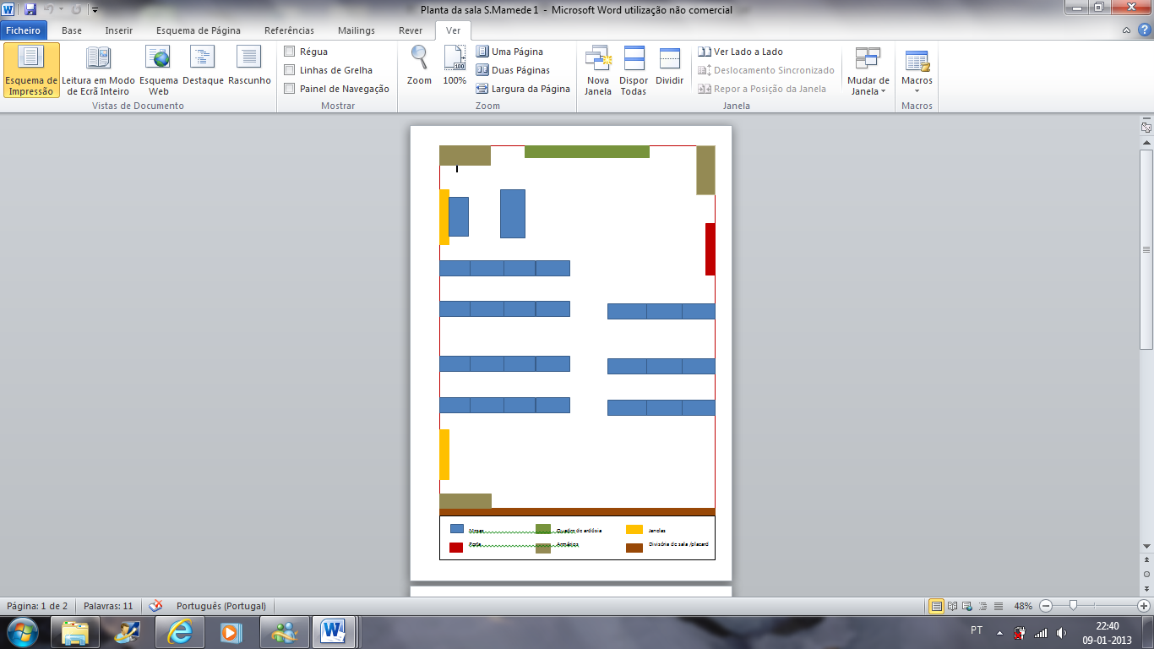
Legenda:
Mesas Quadro de ardósia Janelas Porta
Armários Divisória de salas/placard

Figura 4 - Planta da Sala de 1.º Ciclo anterior ao trabalho de projeto.
Quando começamos a aprender por projetos tornou-se um espaço flexível, disposto como ilustra a figura 5, mas nunca sujeito a mudanças segundo a vontade dos alunos, pois não lhes era permitida esta competência, nem eram ouvidos neste sentido. Julgo que ao nível de potencialização de espaços, eles também devem ser parte integrante e responsabilizados destas mudanças, pois, deste modo acompanham os processos necessários para a aquisição das suas competências.

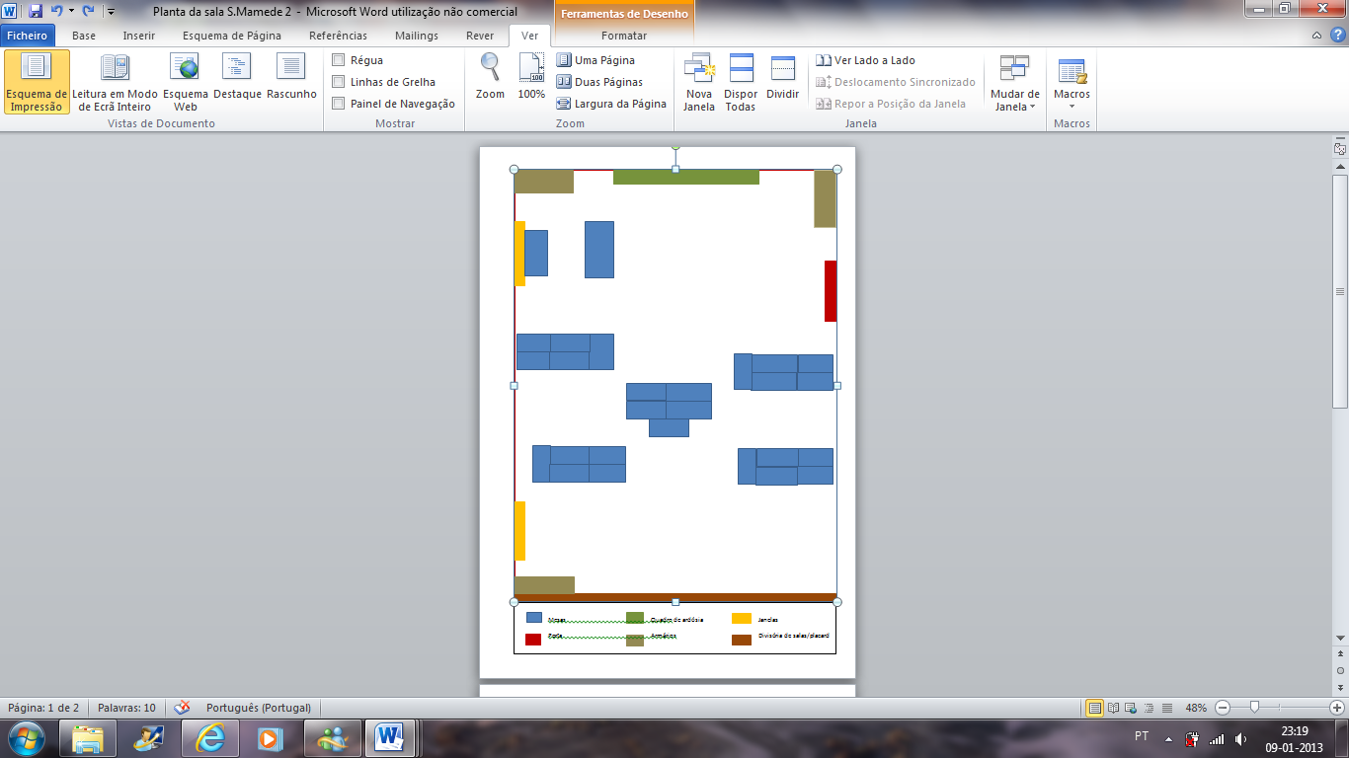
Legenda:

Mesas Quadro de ardósia Janelas
Porta Armários Divisória de salas/placard

Figura 5 - Planta da Sala de 1.º Ciclo durante o trabalho de projeto.

Considero que poderia ter sido bastante enriquecedor para o grupo podermos criar mais algumas áreas, pois estas poderiam promover a aquisição de diferentes aprendizagens e competências. Foi possível contudo, introduzir a área da biblioteca e da expressão plástica nas janelas da sala.
Penso que o professor perante a organização do espaço deve possuir uma atitude de mediação, de intervenção e flexibilidade, permitindo que os alunos tomem um papel interventivo e estimulante em toda a sua ação educativa e assim nunca excluir deste processo os seus alunos.
O professor, pode e deve tirar partido do espaço, modificando-o para que este se torne o mais adequado possível às necessidades e interesses das crianças. Com este princípio em vista, tentei aproveita-lo dentro de algumas condicionantes, tais como a consciência de que não era eu a professora responsável daquela sala e que teria que aceitar e respeitar o método de organização do professor que acompanhava o grupo.
Quanto aos materiais existentes na sala de aula, alguns encontram-se dentro do armário, (cartolinas, resmas de folhas brancas, colas, …) materiais trazidos pelos alunos ao início do ano letivo, e os dossiers dos alunos onde são arquivados alguns dos seus trabalhos. Os restantes materiais, os alunos colocam nas mochilas, na sua caixinha das matérias (tesoura, cola…) ou por baixo da secretária (capa, cadernos diários…).
Ao nível do mobiliário da sala de aula, encontra-se muito bem conservado. A sala de aula é toda pintada de branco e o teto, encontram-se em muito bom estado.
O professor e eu temos a preocupação e gosto de expor frequentemente os trabalhos dos alunos, encontram-se alguns nas paredes e nos placards existentes na sala de aula. O chão é todo ele de madeira e não se está em mau estado. A sala de aula apresenta duas janelas (iluminação natural) que dão para um dos pátios do lado esquerdo). Tem 4 lâmpadas, estas são grandes e permitem a iluminação total da sala de aula. A sala tem também um aparelho de aquecimento.

6.4 Organização do Tempo e do grupo de 1º Ciclo

No que diz respeito à organização do tempo, nomeadamente às rotinas diárias, semanais e outras atividades existentes estas são predeterminadas pela escola, isto é, a hora de almoço ou dos intervalos, são estabelecidos pelo funcionamento da instituição.
As rotinas são importantes para a criança, na medida em que, lhe dão segurança, uma vez que ela sabe que há determinadas situações que se repetem diariamente, as quais lhe banem comportamentos de ansiedade e lhe permitem estruturar o seu dia-a-dia. As referências temporais são importantes e securizantes para a criança, transmitem a noção de passado, presente e futuro. O tempo dito “livre” deve ser organizado e estruturado pelo professor de forma a possibilitar aprendizagens significativas. É neste período que se realizam as grandes atividades, quer de cariz orientado quer de cariz livre, isto é, há atividades que tenho de ser eu enquanto professora a introduzir mas há outras nas quais, assumindo um papel mais passivo, proporciono condições para que elas aconteçam mas não a dirijo. Algumas das rotinas no quotidiano da sala de aula, nasceram da necessidade de melhor articular conteúdos e assim, vieram reformular a esquematização temporal diária.
A par das rotinas, julgo que deve ainda existir o “tempo livre” o qual é ocupado pela brincadeira livre. Este é um tempo também rico em termos de aprendizagens, é contabilizado no período dos intervalos da manhã, do almoço e tarde. Estes tempos não devem interferir nas rotinas diárias de sala de aula, que são uma base de estabilidade para as crianças, o que não quer dizer que um dia por qualquer motivo justificável não possa ocorrer.
Ao nível do tempo há que referir as atividades extracurriculares. Tendo em conta que no presente ano letivo estas se efetuam na parte da tarde, elas possibilitam um maior espaço de manobra ao professor e não interferem no trabalho corrente da sala.
Quanto às rotinas organizativas diárias de sala de aula; (referem-se á ordem dos acontecimentos do dia), iniciamos o dia de aula, pelas 9 h. O professor ou eu começamos por escrever a data no quadro de ardosia. Abaixo da data, registamos o plano diário do dia. Nos primeiros quinze dias do início do ano letivo (setembro) fazíamos no quadro o alfabeto, maiúsculo e minúsculo, nos tempos seguintes deixámos de o fazer, deixando essa tarefa somente da responsabilidade dos alunos de registo nos seus cadernos diários, com o fim de lhes dar andaimes nas suas aprendizagens. Posteriormente, as crianças entram na sala cumprimentando o professor, os colegas e a mim, nesta altura, contam algumas novidades, partilham materiais e dividem opiniões.
Quando toca, começam a organizar os seus materiais em cima das suas secretárias, sentam-se nos seus lugares fixos. O professor ou eu, pedíamos que copiassem a data e o plano diário com atenção de modo a evitarem erros ortográficos, para o caderno diário. Enquanto isto, fazia-se o registo dos nomes das crianças que queriam sandes. Este era entregue a dois alunos, (escolhidos rotativamente de modo a que todos pudessem participar), para os entregarem às auxiliares de educação.
Enquanto isto o grupo fazia os registos nos cadernos, eu circulava por entre os alunos, de modo a acompanhá-los mais de perto nesta tarefa. Se necessário alertava-os individualmente e em voz baixa, para que melhorassem a caligrafia e se estivesse bonita valorizava-os em tom mais audível. Via se os cadernos estavam organizados e limpos e se as folhas dos exercícios propostos nos dias anteriores, estavam coladas nas páginas corretas referentes ao dia e área. Reparei que as crianças no início levavam cerca de meia hora a realizarem esta tarefa, nos últimos tempos já a resolviam em 15/20 minutos. Havia alunos que o faziam em menos tempo. Para esses que aguardavam que os colegas terminassem, era lhes dada a possibilidade de irem á biblioteca de sala, (que criámos numa das nossas janelas de sala de aula) para lerem livros, podiam ainda resolver exercícios que tivessem deixado por fazer, ou ilustravam livremente com desenhos os espaços que vão em branco do caderno diário, ou faziam exercícios de matemática. Assim que todos terminavam de registar o plano diário; o professor ou eu explicamo-lo, especificando o que íamos fazer em cada um dos pontos referidos.
Prosseguia-se com a hora da leitura, atividade diária. Nesta altura, e em cerca de 15 minutos, eu ou o professor liamos partes ou livros integrais, que as crianças traziam de suas casas, ou que previamente selecionamos de modo a articular com os conteúdos apresentados, ou que eu escolhia para a nossa biblioteca de sala. Quase sempre as crianças ansiavam e alertavam o professor por este momento, desejando que fosse mais prolongado.
Posteriormente os alunos passavam á realização de outras atividades; normalmente de Língua Portuguesa ou de matemática, raramente feitas a partir do manual, sendo estas pensadas e organizadas ou por o professor ou por mim a partir de outros instrumentos pedagógicos. Mais tarde, as crianças e os professores tinham um intervalo da manhã às 10.15 h até às 10.30 h. Neste tempo as crianças lancham e brincam livremente nos corredores e pátios da escola vigiados por auxiliares de educação.
Nos dias de chuva as crianças podiam ficar somente nos corredores pois não há nenhum pátio coberto, o que se torna estes momentos bastante agitados e confusos, devido ao grande número de crianças por m2. Quando toca, os alunos começam a entrar na sala de aula. Raramente houve alunos que chegassem atrasados neste tempo, pois sendo alunos do 3º ano, já conheciam as regras e o gosto pela pontualidade do professor. No resto da manhã, as crianças, davam continuidade às atividades ou acompanhavam novas atividades apresentadas pelo professor, por mim ou convidados. Estes momentos prolongavam-se até às 12 h 30 m, altura em que os 1.º e 2.º anos iam almoçar, enquanto os 3.º e 4.º anos brincam e aguardam para almoçar posteriormente. Até as 14 h as crianças brincavam livremente nos pátios e corredores do lado esquerdo de quem entra na escola e são acompanhados pelas auxiliares de educação.
A tarde começava às 14 h, os alunos dirigiam-se para as salas de aula continuando as atividades do dia até às 15.15 h, altura em que alunos e professores tinham o intervalo da tarde, às 15.30 h entrava-se para a sala de novo para continuar as atividades letivas. A marcação dos trabalhos de casa era diária e feita no final do dia. Era escrita no quadro de modo a que as crianças a registassem para cadernos de casa. A partir desta altura tinham as A.E.C.S e apoio ao estudo as quais eram acompanhados pelos professores responsáveis pelas mesmas. No meio destas atividades ocorria um intervalo às 16.15 h até às 16.30 h. O dia de atividades das crianças na escola terminava às 17.30 h.
Penso que as rotinas são essenciais à criança, uma vez que, se refletem organizativas e estruturantes nas experiências do quotidiano, transmitindo à criança segurança e estabilidade. Contudo, há pontos que se têm que analisar com um certo cuidado, na medida em que, as rotinas não se podem tornar em algo monótono de modo a que não tragam apenas uma ideia à criança de compromisso.
Quanto às rotinas institucionais, nas épocas festivas, as rotinas da sala podiam ser alteradas, ao nível de espaço ou de tempo, para que pudéssemos realizar o que foi previamente combinado. Nestas festividades estavam incluídas todas as datas festivas: Natal, Carnaval, Páscoa, S. Martinho, os dias do Pai, da Mãe e da Criança. Há as saídas de estudo para ver espetáculos, ou temáticas relacionadas e a saída de fim de ano.
Quanto á organização do grupo; em grandes grupos, pequenos grupos, a pares e individualmente é possível organizar os alunos com o fim de integrar diferentes matérias e levar os alunos a compreender melhor os conteúdos curriculares. Julgo que todos estes tipos de organização das crianças em sala de aula e noutros contextos de aprendizagem, são importantes e benéficos, já que cada tipo de organização permite competências diferentes e em diversos níveis do da vida escolar e que se farão refletir a outros níveis da vida e noutros contextos.
No inicio da minha PES, os alunos estavam organizados em grande grupo, por isso aprendiam em grande grupo ou individualmente. Um exemplo de momentos de trabalho de grande grupo, era o de análise de texto em que todas as crianças eram ouvidas acerca do que tinham entendido sobre os mesmos. Apresento como exemplo de trabalho individual, os momentos de resolução de exercícios para consolidação da matéria. No início da minha PES eram visíveis algumas lacunas, relativamente à entreajuda e preocupação com o outro, estas atitudes não eram promovidas o suficiente, o que revelava que haveria que fomentá-las.
Ao iniciarmos o aprender por trabalho de projeto a organização do grupo e por consequência, alguns comportamentos das crianças foram-se alterando já que houve uma maior preocupação de se vivenciarem de facto situações de grupo em que se promovia a cooperação. Os momentos de aprender em grande grupo, em pequeno grupo, a pares e individual foram mais evidentes apesar das diferentes propostas de organizações do grupo partirem da vontade do professor ou de mim.
Notei, igualmente, que ao começarmos a trabalhar por projeto, os alunos pediam autorização para trabalharem a pares de modo a todos avançarem e ajudarem algum colega do seu grupo na resolução de tarefas. Nesta altura, e na maior parte dos tempos de sala de aula, as 26 crianças estavam organizadas em 5 grupos; 4 grupos com 5 alunos e 1 grupo com 6 alunos. Estes grupos foram organizados segundo o parecer do professor e foram os mesmos que se mantiveram para o trabalho de projeto. Foram criadas intencionalmente atividades durante o projeto em que estes grupos iniciais não se mantiveram, o que permitiu uma troca diferente de saberes das reveladas ate então. Os diferentes tipos de organização dos grupos eram organizados e dinamizados pelo professor ou por mim e muito pontualmente pelas crianças.
Durante a minha PES, tive oportunidade de acompanhar as crianças nas diversas tarefas de pequeno grupo, grande grupo ou individual, o que me permitiu adequar, experienciar e avaliar cada uma das diferentes organizações, processos de aprendizagem e os seus resultados. Os momentos de acompanhamento de trabalho individual consistiam, em acompanhar 3 ou 4 alunos individualmente na resolução de alguns exercícios de consolidação da matéria e nas provas de avaliação, enquanto o professor acompanhava individualmente a leitura dos outros alunos que tinham resolvido os exercícios
Penso que o papel do professor na organização, gerência e mediação dos grupos será de atribuir importância à socialização, á possibilidade de vivência dos processos da vida em democracia na vida do grupo, de modo a que os conteúdos sejam adquiridos em contextos. Este deve ser um guia e um parceiro mais velho, favorecer a relação entre pares, dando a possibilidade e o desejo de juntar as crianças com diferentes níveis de desenvolvimento. O professor pode e deve proporcionar vivências em grupo de diversas organizações, zelar pelo registo e acesso às decisões que originem atitudes das crianças no grupo em que se possa desenvolver a solidariedade, estar do lado dos marginalizados, aconselhar formas de negociação dos conflitos entre as crianças, ajudar a clarificar os poderes, assumirem ações e ansiedades, valorizar o prazer que dá decidir em coletivo, ter autoridade do saber, deverá distinguir-se esse poder de dividir sobre os domínios autogeridos, contribuir para clarificar, desocultar e revelar situações, criar situações de partilha de poder e em grupo, fomentar nos alunos uma atitude de reconhecimento de situações bem-sucedidas, garantir o cumprimento das decisões, fazer com que as crianças colaborem nas tarefas. A partir destes processos de organização de grupo do quotidiano de sala de aula, as crianças recebem valores de vivência em sociedade transmitidos pelo professor, tais como: cooperação, socialização, responsabilidade, autogestão e solidariedade, que lhes permitirão competências na sua vida presente e futura.

Capitulo VII – Aprender por projetos

A metodologia de projeto foi um dos princípios que orientou a minha prática, o que se refletiu no modo como atuei acerca da organização dos espaços, materiais do tempo e do grupo. Estes princípios também se refletiram nas atividades propostas e pelas metodologias privilegiadas. No decorrer dos projetos tentei propor atividades que fossem significativas para as crianças, que respondessem aos seus interesses e necessidades, que lhes permitissem realizar aprendizagens nas diversas áreas curriculares, de modo integrado e relacionadas com a realidade. Quanto ás estratégias adotadas, tentei que estas contribuíssem para o desenvolvimento da autonomia e responsabilização da criança, incentivando o trabalho cooperativo e a partilha de saberes.
Segundo Leite, (1989:93) Trabalho de projeto é o método de procura dar respostas, assumido em grupo, que pede uma vivência concreta de quem nele está envolvido.
Criar um trabalho de projeto remete-nos imprescindivelmente para a pesquisa acerca do tema, planificar e pensar a intervenção de cada um no grupo com o fim de responder aos problemas e questões que irão surgiram, estes deverão ser de todo o interesse dos elementos do grupo.
Um trabalho de projeto por envolver um grupo, tem um enfoque social.
Pressupõe uma ligação da teoria com a prática e tem em consideração os recursos e limitações que surgem. O trabalho de projeto pede a recolha e o tratamento dos dados, estudo de propostas de soluções e uma avaliação em contínuo.
Trabalhar em projetos é centrar-se no estudo de problemas na procura de respostas, mas nem todos são tratados a partir deste método, o grupo deve escolher.
O grupo deve entrar em acordo em todas as escolhas e opções, quer em relação ao problema em estudo quer em relação a todas as decisões que terão de ser tomadas, dentro deste surgirão problemas parcelares, que deverão ser analisados em pormenor estes serão da responsabilidade dos pequenos grupos que se criaram a partir do grupo de inicio e assim cada um irá responsabilizar-se por um problema, mas que lhe irá permitir uma visão global devido ás partilhas das respostas de todos os elementos do grupo.
Segundo Silva (1998:75), concretizar qualquer projeto, pressupõe a previsão de um processo que deve passar por vários pontos: um ponto de partida, algo que se quer modificar ou resolver, uma curiosidade ou um desejo de realizar algo que se traduz no desejo de desencadear um processo.

7.1 Trabalho de Projeto no Pré-Escolar “ A Horta “

A proposta de realização deste projeto surgiu por parte da educadora, pois as crianças revelavam vontade e o desejo de cultivar e regar a horta, em frente à nossa sala.
Esta vontade de plantar e semear, foi o motor para as crianças quererem saber como cresciam as sementes e as plantas, o que eram as plantas. Desta forma a antecipação, a realização da intenção explica o " para quê" do projeto, o seu sentido.
O desenvolvimento de projetos educativos com as crianças exige um planeamento aberto que fomenta a participação e a autonomia". Assim para começámos acordámos entre todos "quem seriam os intervenientes, quem faria o quê, quando, e quais os recursos necessários, como nos iríamos organizar, as estratégias a desenvolver e os recursos que seriam necessários, tal como as atividades que permitem concretiza-lo, e de quando a quando seria desenvolvido."
As crianças registaram numa folha os seus nomes e colaram em frente as suas fotografias. Julgo que este foi o primeiro momento em que as crianças se consciencializaram que iriam assumir esta responsabilidade perante os outros e se apropriaram do mesmo. Este registo foi colocado na parede da sala de forma a valorizar esta responsabilidade e a mostrar a todo o grupo a "assinatura" de todos os elementos do projeto neste "contrato."
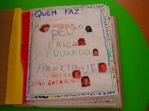
Figura 7- Registo dos nomes e das fotos das crianças que fazem parte do projeto.

Estávamos na fase I do projeto.
Nos dias seguintes a S, a D, a E e a C, o H, o J, o Ed e o P tiveram de ser relembrados em dar continuidade ao projecto. Este grupo à exceção de um elemento, nunca tinha tido a oportunidade de aprender por projetos.
Nos primeiros dias decidimos com alguns elementos do grupo (pois havia outros que não estavam interessados nesta fase) o que iríamos semear, acordámos que seriam coentros e salsa. Sempre que era necessárias as decisões entrarem em prática no terreno todos estavam prontos. Ao tomarmos a decisão de que iríamos semear, despertei as crianças com diálogos acerca do que sabiam de como era uma horta, a E e o P falaram acerca da horta dos seus avós e a partir disto perceberam que teríamos que preparar a terra e fazermos canteiros.
Consciente de que aprender por projetos permite trabalhar todas as áreas de conteúdos curriculares, em articulação e:”…Visando o desenvolvimento e aprendizagens dos alunos, os projetos pedagógicos permitem integrar um conjunto diversificado de atividades e a abordagem de diferentes áreas de conteúdo numa finalidade comum...” Silva (1997:59)
Nessa manhã tive como propósito, por em prática e reforçar diversos objetivos de natureza curricular das áreas de conteúdo de expressão, comunicação e de conhecimento do mundo, tais como: promover oportunidades para desenvolver problemas quantitativos e espaciais, promover a aquisição de diferentes conceitos como: mais, menos, muito, pouco, nada, longe, perto, cheio, vazio, desenvolver a noção de conjunto, incentivar o gosto pela jardinagem, valorizar a natureza e valorizar os conhecimentos das crianças em relação à natureza sem esquecer os momentos lúdicos, a partir da necessidade de delimitarmos os canteiros com garrafões.
Pois, “Cabe ao educador partir das situações do quotidiano para apoiar o desenvolvimento do pensamento lógico-matemático, internacionalizando momentos de consolidação e sistematização de noções de matemática.” Orientações Curriculares (1997:26) e nesse sentido no dia seguinte, relembrei as crianças que iríamos fazer os canteiros da nossa horta, para que a terra e a água não se dispersassem.
Mostrei-lhes o conjunto de garrafões vazios e propus-lhes, que depois de enchermos alguns, fizéssemos outro conjunto com os garrafões cheios de terra e que os trouxéssemos para perto do sítio onde íamos fazer o canteiro. “A vivência e experimentação de situações de deslocação no espaço, do próprio corpo e de objetos, a verbalização dessas ações e a sua representação gestual...são modos de realizar e de sistematizar aprendizagens matemáticas” Orientações Curriculares (1997: 21)
Para isso sentámo-nos todos juntos, e dei a cada um garrafão. Cada um foi buscar uma pá para o encher, mas como não havia suficientes para todos, fui buscar um pedaço de plástico côncavo que estava junto do lixo que tínhamos recolhido quando limpámos o terreno e disse: “isto também serve! “ e comecei a apanhar a terra e a coloca-la dentro do garrafão. A Éri e o Hen foram buscar outros pedaços de plástico e fizeram o mesmo.
Íamos conversando, a E disse-me:” Sabes Elsa, o meu avô também tem uma horta!” respondi-lhe: Boa! E o que é ele lá semeia? A E respondeu-me: tantas coisas... batatas, couves, tomate... perguntei-lhe em seguida: e a horta do teu avô é perto da casa dele ou é longe? Respondeu-me: é mesmo pertinho, é logo ali.”
Enquanto isso, ia olhando para os seus garrafões e comparava-os dizendo: “o garrafão da D já está quase cheio, o do J ainda falta um pouco...se calhar é porque a pá da D é maior que a do J e leva mais terra...” E ia-lhes dando noções de quantidade, como: cheio, vazio, muito, pouco ou nada. Clarifiquei-os ainda acerca dos conceitos perto, longe, dentro e fora, aberto e fechado, exemplificando e dando oportunidades para que fossem eles a experimentarem e exemplificarem do que se falava, já que”... a aprendizagem da matemática implica que: o educador proporcione experiências diversificadas e apoie a reflexão das crianças, colocando questões que lhes permitam ir construindo noções matemáticas.” Orientações Curriculares (1997)

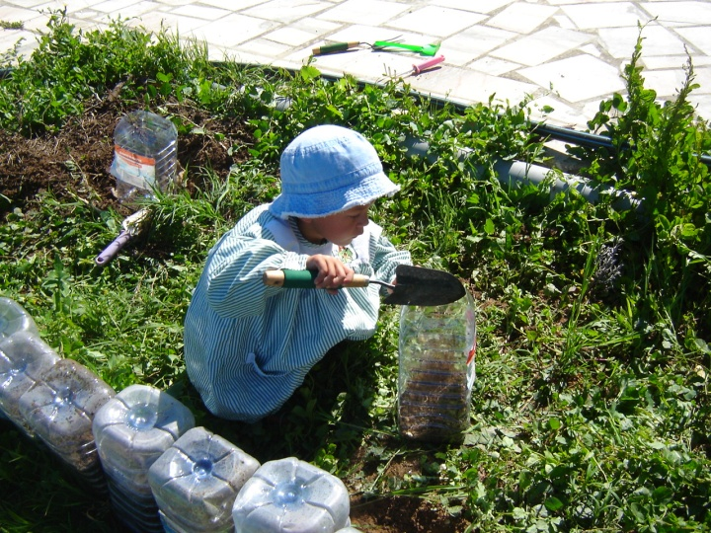
Figura 8- O J a encher e a fazer a contagem dos garrafões.

Fizemos em seguida a contagem dos garrafões que enchemos nessa manhã e dos que teríamos que encher nos próximos dias para terminarmos os canteiros. Quando começámos a contar os garrafões. Verifiquei que a E só dizia a sequência dos números, ditos por ordem, mas sem que houvesse contagem, então agarrei num pequeno galho e fui apontando com ele, para cada garrafão que era contado, de modo a que o número fosse relacionado com o objeto.
Com esta atividade senti que as crianças mostraram interesse e gosto pela proposta. Compreendiam os conceitos e davam exemplos assertivos e de que estavam envolvidas na mesma.
Deverei ter em conta que:” A área disciplinar e curricular da matemática pode e deve ser melhor trabalhada por nós, educadores, enquanto facilitadores da aprendizagem.
Dispomos de métodos didático-pedagógicos e modelos curriculares que nos permitem trabalhar a matemática de uma forma significativa, integrada, diversificada, ativa e socializadora.
Não existem duas matemáticas, a matemática da escola e a matemática da vida, pois a matemática é só uma e a vida é a melhor escola e é nela que a escola deve ir beber.
Tal como o sexo, a raça, as deficiências, ou o estatuto socioeconómico, a matemática não pode ser fator de exclusão dos indivíduos, isto é para conseguirmos uma sociedade mais justa, mais equilibrada, neste século (ao invés do século passado), devemos abolir as desigualdades em educação matemática.”
A matemática pode e deve ser disciplina que leva à educação para a cidadania, para o respeito do indivíduo pelo indivíduo.” Costa (2001: 73)
Sempre que fazíamos trabalhos práticos na horta, tentava na tarde desse dia, fazer o registo do mesmo com alguns elementos do grupo, no sentido de os podermos partilhar com o restante grupo, família e convidados. Pois “ as diversas ações e atividades de um projeto tomam sentido em relação a uma finalidade que as ultrapassa e as integra. Daí a importância que os diferentes momentos de concretização do projeto sejam coerentes com a finalidade e sentido do projeto.” Katz (2011:64)

Depois de semearmos e registarmos como o fizemos foi necessário fazer pesquisa acerca de como cresciam as sementes. Confirmámos a partir de livros que requisitei da biblioteca pública, que estas cresciam ao serem colocadas na terra, e que era necessário para isso água e sol. Percebemos que estas cresceriam e se tornariam plantas e nessa altura chegámos á conclusão que os coentros e a salsa eram plantas. Com isto as crianças quiseram saber como eram constituídas. Para isso fizemos novas pesquisas e verificámos que eram formadas por uma raiz, caule, folhas e frutos.

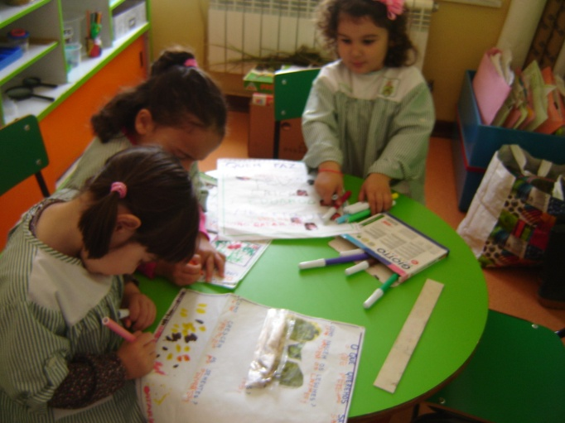
Figura 9 - Crianças a registarem acerca do crescimento das sementes.

Nesta altura achei oportuno relembrar as crianças que tínhamos combinado que poderíamos convidar pessoas para nos esclarecerem também acerca destes temas, deste modo planifiquei uma visita intencionalmente, pois segundo Silva (1998:53) ”o educador pode também alargar a diversidade do processo interativo, apelando para a participação de outros adultos da instituição e da comunidade que possam enriquecer o projeto com as suas contribuições.”
Chegado o dia fizemos algumas alterações relativamente à organização do mesmo, pois iríamos receber da parte da tarde uma convidada, Orlanda Alhinho, formada em Biologia e professora, que nos viria falar acerca das diferentes, sementes, plantas e sua constituição, por isso, não arrumámos os trabalhos produzidos durante a semana como de costume e fizemos de manhã a Reunião de Conselho.
Ao convidar a professora Orlanda, tive como intenção proporcionar às crianças diferentes formas de aprendizagem das áreas de conteúdo de Conhecimento do mundo, Expressão e Comunicação e de Formação pessoal e social de forma articulada; através da consolidação sobre o estudo acerca das sementes e plantas que algumas crianças têm desenvolvido no seu projeto e ir de encontro ao que as crianças tinham perspetivado relativamente às fontes de busca de informação, tais como pessoas entendidas sobre o assunto.
Às 14 h reunimos o grupo na sala, para prepararmos as questões que as crianças queriam colocar à convidada. Expliquei-lhes sobre o que a nossa convidada viria falar, surgiram algumas questões tais como: Qual a sua profissão? Como são as plantas? Como são as sementes? Quando e como nascem? Algumas crianças que fazem parte do projeto/estudo, revelaram alguns conhecimentos acerca do assunto, mas a grande maioria, não; por isso a sua importância de fazer esta atividade com o grande grupo, pois os que não conheciam o assunto teriam essa oportunidade, e para os outros, poderiam consolidá-los de uma forma mais significativa do que até então.
Às 14.30 h a nossa convidada apresentou-se às crianças; trazia consigo alguns tipos de plantas que recolhera. A partir deles exemplificou as diferentes plantas existentes: ervas, arbustos, flores e árvores e foi pedindo exemplos de diferentes plantas ao grupo. As crianças mostraram-se muito participativas, dando exemplos assertivos, tentando falar todas ao mesmo tempo e aproximando-se cada vez mais da convidada. Depois disto, a professora Orlanda sugeriu que fossemos à nossa horta que fica mesmo em frente da nossa sala, para, observarmos, identificarmos e recolhermos, diferentes plantas.
As crianças vestiram os casacos e seguiram a professora Orlanda, que começou por recolher com elas, erva. Conforme íamos seguindo, algumas crianças diziam a que tipo de plantas pertenciam e outras perguntavam. Enquanto isto, recolhemos ainda ramos, folhas e frutos, de Oliveira, de Nespereira e de figueira. Apanhámos, papoilas, funcho, espigas.
Combinámos que com elas poderíamos registar os nomes das plantas para as identificarmos, faríamos carimbos e embelezaríamos a nossa sala.
Voltámos à sala, para vermos um filme animado sobre o processo de germinação de uma semente e do seu crescimento até se tornar uma árvore com frutos. Por fim a nossa convidada fez algumas perguntas às crianças acerca do filme, para perceber se o tinham entendido. As crianças mostraram que perceberam, pois as suas respostas eram assertivas.
Segundo o Manual de desenvolvimento curricular para a educação de infância, Vasconcelos, (2004:21) podemos promover a aprendizagem da ciência:
“Planeando uma grande variedade de experiências, em que os pontos de partida fundamentais, são a promoção de um ambiente interessante e variado e a identificação de oportunidades para a aprendizagem da ciência no dia-a-dia.
Desenvolvendo as ideias das crianças, através de conversas, perguntas, observações. As atividades podem ser planeadas de modo a expandir e a e a desafiar as ideias das crianças, bem como a encorajar, a refletir sobre aquilo que aprenderam.
Encorajando as perguntas das crianças, pois as perguntas tem um papel muito importante na promoção do pensamento e da atividade.
Desenvolvendo capacidades e processos das crianças, que pode ser encorajado de diversas formas: Registando e avaliando as perguntas das crianças antes, durante e depois das atividades, planeando as investigações com as crianças, encorajando as previsões e explicações das crianças, introduzindo de registo diferentes e apropriados, tais como, desenhos, gráficos, fotografias, elaboração de livros, etc. e envolvendo as crianças na tomada de decisões acerca da forma e do conteúdo dos registos.
Promovendo atitudes positivas. Os educadores que proporcionam experiências, excitantes e que demonstram uma atitude positiva estão a estabelecer um ponto de partida muito importante. Algumas crianças demonstrarão um interesse imediato por tudo o que seja novidade e terão muitas perguntas a colocar...A criação de uma atmosfera em que reine a confiança e que encoraje o debate ajudará a incentivar as crianças a mostrarem flexibilidade e respeito pelas evidências.
Discutindo os elos entre a ciência e a vida diária
Criando um clima positivo para a aprendizagem
Desenvolver uma parceria com os pais e com quem toma conta das crianças
Servindo de modelo para as crianças, mostrando interesse e entusiasmo, fazendo perguntas, estando preparado para experimentar ideias e cometer erros, estando preparado para mudar de ideias e aprender mais coisas, no que diz respeito às novas áreas da ciência, demonstrando preocupação com o ambiente e acima de tudo, ouvindo com atenção as ideias das crianças e valorizando-as.”

Durante o desenvolver do projeto da horta interroguei-me acerca de estar ou não a impor as minhas propostas, mas como este grupo nem sempre apresentava propostas, senti que teria que motivar as crianças relembrando-as dos seus papéis e responsabilidades e valorizando as suas intervenções. Uma das formas de o fazer seria no momento das comunicações, porque...” os saberes construídos por esse pequeno grupo possam contribuir para o desenvolvimento e aprendizagem de todo o grupo, o processo desenvolvido e os saberes adquiridos deverão ser comunicados e partilhados com as crianças que não participaram diretamente no projeto “e, assim daria um novo significado a esta partilha dos saberes adquiridos.
Progressivamente fomos construindo o nosso projeto com novos registos, partilhas e decisões conjuntas em que é exemplificativa a semana que passo a descrever: Esta decorreu muito em volta dos registos acerca das pesquisas que temos realizado para o projeto da horta.
Eu escrevo a matéria de interesse e as crianças ilustram-na. Fazemo-lo da seguinte forma: Pesquisamos nos livros e Internet depois selecionamos a matéria a registar. Para a ilustração procuramos em revistas as imagens necessárias, recortamo-las e depois colamo-las. Podemos misturá-las com outras técnicas de pinturas, desenhos e materiais diversos, como tecidos, botões e lãs. Enquanto fazemos isto vou conversando com as crianças sobre o que pesquisámos, as matérias do nosso estudo, de modo a relembrá-las sobre o que aprendemos, desta forma os novos conceitos, vão sendo apreendidos de forma gradual e consistente.
Na terça-feira, enquanto realizávamos estas tarefas a É (4,5) conversava comigo e com os colegas do projeto acerca das plantas e revelava já alguns conhecimentos dizendo-me: “ Ó Elsa, então aquelas plantas que recolhemos ficam ali? E eu respondi-lhe:” sim, é para as colarmos no registo que fizemos com a nossa convidada, a professora Orlanda!” E a menina respondeu-me: mas elas já não estão iguais… ao que lhe respondi: “ pois é de facto não estão iguais... e porque é que achas que já não estão iguais? “ disse-me Estão fraquinhas, e enroladas...” e voltei a questiona-la, “ e porque é que pensas que isso aconteceu? “ Respondeu logo de seguida: “Elas precisam de estar na terra, não tem sol, nem água...” “ pois, estão a perder-se...” acrescentei. E a menina colocando a folha de malvas na sua palma da mão observava-a e dizia: “ coitadinha...está a morrer...pois é...” e eu disse-lhe: “ então as plantas para viverem tem de ter água, sol e terra, sem isto morrem, são seres vivos, não são como as pedras que não precisam de nada disto! mas estas plantas que nós recolhemos não foi com o propósito de as replantarmos, mas sim para as colarmos nos nossos registos de modo a identificarmos diferentes tipos de plantas e mostrarmos aos colegas, mas temos sim que nos responsabilizar de regar, já que agora não tem chovido, de modo a tratar o que semeámos, os nossos coentros e salsa, não é? Esse não os podemos deixar perder... para os podermos utilizar por exemplo nas nossas sopas! Pois é!” Com este diálogo pude perceber que a E já conhece e partilha os saberes acerca dos elementos básicos para que as plantas vivam.
Na sexta-feira às 2 h, recebemos um outro convidado para enriquecer os nossos saberes. Convidei o meu amigo, Alexandre, Engenheiro agrícola e investigador, que nos veios falar acerca das plantas do Hipericão e do Poejo. Esta visita teve como objetivo pedagógico, o reforço de conceitos acerca das plantas.
Para isso, preparei com o grupo de crianças, tal como a Ana, a educadora me tinha aconselhado fazer; algumas questões para colocarmos ao nosso convidado e partilhá-las com o restante grupo antes de chegar. Quando chegou, o Alexandre sentou-se connosco e esclareceu todas as questões colocadas, apresentando-se e respondendo-nos de uma forma muito informal:
“ Faço investigação, sou investigador, pesquiso, procuro, faço estudos e experiências num laboratório acerca das propriedades e características da planta do hipericão, que é uma planta medicinal.
Esta planta serve para fazer medicamentos para tratar de pessoas que ficam tristes, depressivas, de modo a que não fiquem assim. Mas para se fazerem estes medicamentos com esta planta; temos que escolher a dose certa e conhecer muito bem a planta, porque se nos enganarmos podemos prejudicar ainda mais essas pessoas. Parece que é uma planta difícil de se distinguir das outras, mas vou vos ensinar uma forma de o fazermos, temos um truque para isso! Retiramos uma folha e pomo-la contra o sol e podemos observar que ela tem muitos furinhos... por isso se chama em latim Hipericom Perfuratum!
Sei que na vossa quinta há hipericão! Porque há dias andei com a Elsa a procurá-la!
Esta planta, nesta altura do ano, na Primavera, tem umas flores pequeninas e amarelinhas! Podemos ir vê-la! Querem ir descobri-la?”
Ainda o Alexandre não tinha acabado de fazer a proposta já todas as crianças se levantavam entusiasmadas. Umas diziam: “ Elsa a chave da porta está ali! Eu abro!” Enquanto os acalmava dizendo: “ temos tempo... não é preciso correrem, nem passarem à frente uns dos outros, porque vamos todos!”
Enquanto abria a porta, uns organizavam-se em fila, outros disputavam entre si quem ficaria de mão dada com o Alexandre e outros corriam pelo campo fora em frente de todo o grupo.
Com isto aconselhei-os a seguirmos atrás do nosso convidado sem corridas, pois se assim não fosse poderíamos pisar sem querer a planta do hipericão e assim destruíamo-la e não a poderíamos observar nas melhores condições.
Até chegarmos à vinha, local onde eu e o Alexandre sabíamos que havia o hipericão, conversávamos com as crianças.
O nosso convidado teve alguma dificuldade para encontrar a planta, pois a terra tinha sido lavrada, e com isso muitas plantas tinham sido arrancadas. Mas por fim encontrámos uns pezinhos da planta, sem flor, ao contrário do que esperávamos para a época. Juntámo-nos todos e o Alexandre disse apontando: “ é esta a planta do Hipericão, está aqui! Mas ainda não tem flor!” E começou por dar uma folha a cada um para a observarmos e dizia enquanto demonstrava, virando a folha para o sol: “ põe-se a folha contra a luz do sol e vêm-se pequenos furos!” E ia ajudando algumas crianças a observarem a planta. Algumas delas conseguiram ver mas outras não, percebi isto, pelas suas expressões e pedidos de ajuda entre alguns. A S (5,5) uma das crianças mais velha do grupo, trouxera uma lupa, para melhor poder observar o facto, mas o Alexandre explicou: “os buracos das folhas só se conseguem ver à vista desarmada e contra a luz.”
Depois de darmos tempo para que todos observassem com calma a folha, o nosso guia disse: “estou a ver aqui outras espécies de plantas! Olhem esta! E cheira muito bem!” E passando com a planta pelos narizes das crianças dizia: “ cheirem lá! Cheira a quê?” E o H (4,4) respondeu de forma muito segura dizendo: “ cheira a açorda!” E o Alexandre disse-lhe: isso mesmo! Cheira a planta que se pode utilizar para fazer açorda, chama-se poeijo. È uma planta diferente do Hipericão, esta é uma planta aromática, tem um aroma, tem cheiro e é utilizada para a culinária. O Hipericão é uma planta medeci...nal finalizaram algumas crianças. “E serve para? Perguntou; Curar as pessoas que estão muito tristes”, acrescentaram outras. “Por isso se chama uma planta medicinal! Então hoje aprenderam, conheceram dois tipos de plantas, medicinais e aromáticas!” Finalizou o Alexandre.
Estas duas situações descritas revelam como as crianças têm aprendido por projetos, Nesta fase de execução o grupo inicia o processo de pesquisas a partir de experiências, prepara-se grupo e o que se quer saber. Para isso a nossa pesquisa já foi feita e estamos na fase da ilustração, sem que para isto nos tenhamos esquecido de selecionar e organizar a informação, que vai sendo exposta na nossa sala.
Esta visita possibilitou às crianças aprofundarem a informação adquirida.
Pode ainda fomentar novas questões numa altura em que o grupo do projeto começa a tomar consciência do que quer fazer, aprender e se consciencializam que todos têm de participar e que têm um papel preponderante.
Por isso diariamente dividem-se as tarefas e responsabilizam-se por terminar cada um a sua tarefa com o sentido de o apresentar mais tarde aos colegas e família.
Há ainda que ter atenção em antecipar e planificar com as crianças todas as tarefas decorrentes, aconselhá-las, orientá-las, dando-lhes ideias que lhe sirvam de andaimes para outras aprendizagens.
Nesta altura, as crianças desenham, pintam e anotam informações acerca das suas pesquisas. Iniciámos também esta semana a realização dos fatos para a dramatização de apresentação do projeto, tendo como objetivo que as aprendizagens utilizadas sejam as mais diversas possíveis.
Combinámos, como iremos divulgar o nosso projeto, de forma a socializar e partilhar estes saberes.
Ao ter tido a oportunidade de trabalhar o modelo de aprendizagem MEM e realizar com as crianças um projeto de estudo, senti-me implicada e responsável por ele, pois era o elemento do grupo que devia guia-lo, com as minhas experiências e saberes e consciente de que também devo ajudá-las nestas descobertas, de forma entusiasta e interessada, ultrapassando as dificuldades que fazem parte deste percurso e valorizando todos os elementos para que o grupo avance.
Tive em conta que para isso não eram somente importantes os conteúdos a adquirir, mas também a forma como são adquiridos, enquanto grupo, na sua relação e nas dinâmicas que se geram, sem esquecer de dar atenção, às necessidades do grupo e de cada criança em particular.
Consciente de que para aprender por projeto, o espaço e os recursos são fundamentais e que estes não se podem reduzir à sala, mas sim que este espaço deve transposto, tomando-se igualmente como espaço o espaço extraescolar, de modo a transformar e mudar a sala em todos os locais que nos permitem aprender. Para tal devem valorizar-se os recursos não somente os que existem na sala de atividades, mas também os que existem fora da mesma, tais como as famílias, os convidados, as bibliotecas, o jardim publico, etc.
A organização do tempo deverá ser flexível, para que as crianças se sintam seguras e partindo do que se vai construindo.
As rotinas diárias não podem ser esquecidas, os tempos de grande grupo, como as planificações semanais, as comunicações ou as reuniões de conselho, sem esquecer de planificar diariamente, as tarefas necessárias do projeto, os tempos dedicados em pequeno grupo como os registos.
A organização de todos estes tempos deve ser ainda pensada e negociada com o educador e as crianças de forma a seguir as necessidades do grupo de modo a dar continuidade ao projeto.
Com este propósito, planifiquei para essa manhã, continuarmos a fazer os registos do projeto da horta, a Ana, ficaria com o outro grupo a dar continuidade ao projeto da reciclagem.
Mas nesse dia comemorava-se o dia da apanha da espiga.
Em conversa entre a educadora, a minha professora orientadora e as crianças achámos melhor fazer uma saída ao campo, para darmos a conhecer às crianças esta vivência e aproveitar, um potencial de espaço envolvente.
Antes de sairmos, conversámos com o grupo sobre o significado de cada planta que teríamos que apanhar para fazer parte do ramo. Deveríamos pois, recolher 7 plantas diferentes; uma espiga, um ramo de alecrim, um ramo de oliveira, videira, uma papoila, um malmequer amarelo e um branco.
Combinámos que procuraríamos estas plantas, primeiro na nossa quinta e depois sairíamos para fora para procurar as restantes que aí, não existissem. Encontrámos na quinta papoila, alecrim, videiras oliveiras, de onde retirámos alguns ramos.
Voltámos á sala, para deixar principalmente as papoilas, por serem uma flor muito frágil, enquanto explicávamos isto às crianças.
Quando saímos para fora da nossa quinta, as crianças sentiram-se bastante á vontade, corriam pelos caminhos fora apesar dos avisos que lhe dávamos. Percebi que precisavam de viver estes momentos de liberdade
Conforme íamos seguindo, encontrávamos as plantas que procurávamos.
Depois de algumas corridas atrás da grande maioria do grupo, e de algumas canções para as acalmarmos, chegámos á quinta com todas as espécies de plantas desejadas.
Fomos para a sala, separámos todas as plantas recolhidas, para que cada criança pudesse fazer o seu ramo de forma organizada.
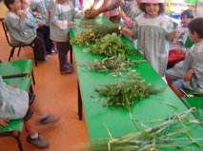

Figura 10 – Crianças a organizar as plantas e flores recolhidas

Enquanto uns construíam os seus ramos, outros fizeram pinturas, a partir de imagens de grandes pintores, que recriavam paisagens campestres pesquisadas na Internet com a ajuda da minha orientadora, enquanto outros faziam pintura no exterior, em frente à sala.
Esta saída ao campo, apesar de ter surgido de forma espontânea não deixou de ser bastante oportuna e frutífera, já que proporcionou aprendizagens. Foi também uma forma de completar o nosso projeto da horta, uma vez que temos falado e pesquisado acerca das plantas, passando agora a abordá-las como um legado do nosso património cultural.
Tivemos como intencionalidade educativa, um contato com a nossa cultura e com os instrumentos que lhes poderão ser úteis para haver continuidade e vontade de aprender ao longo da vida, pois: ”a educação pré-escolar deverá familiarizar a criança com um contexto culturalmente rico e estimulante que desperte a curiosidade e desejo de aprender. É o conjunto das experiências com sentido e ligação entre si que dá a coerência e consistência ao desenrolar do processo educativo.” Orientações curriculares (1997:32)
Julgo que esta experiência estimulou o desenvolvimento de competências e saberes do grupo, alargando os seus interesses, curiosidade e desejo de aprender.
Consciente de que: um projeto não se rege na realização de um plano, mas sim num processo que se vai desenvolvendo com características interrelacionadas que dele fazem parte e o distinguem de um plano e que sendo uma das suas características a construção progressiva, que pode não ter sido completamente prevista, a flexibilidade, proporciona-nos uma adaptação dos meios aos fins.
Assim, é neste sentido de construção progressiva que permite que o projeto tenha diversas fases, que se deverão interligar de modo a articular a continuidade de condições objetivas com escolhas subjetivas como foi esta atividade de campo. Katz, (2011:79)
Na última semana tive ocasião de poder acompanhar de forma mais visível e expressiva as competências adquiridas por parte das crianças que fazem parte de todo o grupo, mas mais concretamente das que fazem parte do projeto da horta, já que ultimamente tem sido com estas que tenho estado de forma mais constante.
Foi uma semana exigente de ensaios e negociações, com o fim de podermos comunicar para os outros colegas, para a sala F e para a família tal como assumido.
Diariamente, pude ver o grupo interessado e implicado em partilhar este projeto, em que cada criança se sentia imprescindível para que o grupo funcionasse, que se resumia na frase e conselho partilhado entre eles: “ Amanhã ninguém pode faltar!”
Repetíamos ensaios a pedido do grupo, combinávamos estratégias para melhor comunicar: olhar para os desenhos acerca da matéria que cada um teria que partilhar, ou ajudar o colega se fosse necessário.
Estas crianças que nunca tinham feito uma comunicação final, revelavam uma vontade enorme em partilhar os seus saberes, quer nas comunicações diárias que se iam fazendo, quer em conversas informais entre elas.
Nesta última fase de trabalho de projeto, da divulgação, as crianças tiveram de fazer toda a síntese da informação que foram adquirindo ao longo destes meses para a poderem dividir com os outros. A socialização e a negociação foram concretas, vimos o que cada elemento comunicaria e de que forma.
Chegado o dia da comunicação do projeto, as crianças do projeto, vieram mais cedo como combinado, de modo a podermos ensaiar e rever uma última vez o que tínhamos programado.
Conforme estas crianças iam chegando à sala diziam-me orgulhosas: “ Elsa, o meu pai está lá fora, vem-me ver!” A D (4,6) acrescentou: “ a minha avó não pode, vai trabalhar, mas o meu avô vem e vai filmar tudo e depois logo à noite vamos todos juntos ver. “ O H (4,9) disse: “ a minha mãe e o meu pai vem os dois! ” Apercebi-me que o J (4,4) seria o único que não teria ninguém da família, mas como o vi feliz a conversar com os colegas, aos saltos e mexendo no seu fato fazendo esvoaçar as pontas tal como iria fazer no teatro, achei melhor não tocar no assunto, senti que ele não estava preocupado com isso, pois revelava-se bastante envolvido e interessado em comunicar, o que por um lado me alegrou bastante pois este menino à alguns meses atrás era uma criança com imensas dificuldades em falar e se expôr perante os colegas e os adultos.
Ensaiámos uma última vez. À hora combinada e a postos nos seus lugares, as 8 crianças e eu aguardávamos pelo grupo de convidados.
Entraram primeiro os colegas de sala, depois, as crianças da sala E, que se sentaram no chão. As famílias, educadoras, auxiliares e a irmã diretora da instituição, sentaram-se por trás das crianças, nas cadeiras.
Enquanto isto, dizia às crianças do projeto baixinho: “ Cada um diz a sua parte, e todos sabem! mas se houver alguém que se esquece de alguma coisa, os outros devem ajudar, como combinámos!”
Depois de todos acomodados, a D disse: ” Bom dia a todos! ” e o nosso público respondeu-nos com um forte “Bom dia! ”. Em seguida apresentou os colegas que iriam comunicar, um a um, de modo a evidenciar quem fez o projeto.
Posteriormente a S (5,4) explicou como surgiu o nosso projeto. A É (4,4) falou acerca do que já sabiam sobre este tema, o E (5,0) em seguida, enunciou todas as perguntas do que queriam saber: como são as sementes? Como crescem? E tocava nas sementes que estavam coladas no registo de que se guiava, como nascem? Como são as plantas? O que é uma horta? Um pomar? E um jardim?
O J muito consciente da sua vez levantou-se e explicou como e onde fomos pesquisar; olhando para os registos que tinha feito de imagens recortadas de revistas e depois coladas que estavam afixados para melhor se orientar; dizia olhando, ora para as imagens, ora para as pessoas: “ nos livros, no com...putador e com as pessoas” e eu perguntei: “ J, e quem foram essas pessoas?” O menino respondeu-me: “ os nossos convidados!” E acrescentou: “ Que...nos...ensi... e Catarino completou: “ que nos ensinaram muitas coisas sobre as plantas!” O P (5,0) explicou quando e onde iríamos apresentar o nosso projeto, dizendo: “ Combinámos que vamos comunicar no dia 24 de... Maio, hoje, na nossa sala e em frente á horta com um teatro!” Logo em seguida a C (3.5) levantou-se e acrescentou para quem iriam comunicar: “ os nossos colegas, os meninos da sala da Ofélia, (sala E, com crianças dos 5 e 6 anos) e as nossas famílias.”
Em seguida esclareci que as crianças iriam explicar e partilhar os saberes acerca do que tínhamos aprendido através do trabalho de projeto.
As crianças explicaram os seus “estudos” mas o H, foi muito expressivo quando comunicava acerca das plantas, das partes que as constituíam e que tipos de plantas existiam. Apontava com o dedo e explicava pausadamente dizendo: “ As plantas são seres vivos, respiram. Mas são diferentes das pessoas e dos animais!” E parando, perguntei: “porque”, E o H acrescentou olhando para mim como que a pedir ajuda: “ Porque...” e eu acrescentei: “Pro..duzem o seu...” E disse-lhe ainda com um tom confiante e abanando a cabeça afirmativamente: tu sabes o que isso significa, explica. O H disse: “elas fazem sozinho o seu alimento.” E disse ainda: “ Existem plantas terrestres e plantas aquáticas que são as que vivem na terra e na água.”
Depois do H comunicar as palmas do público, dirigidas às crianças, foram muito mais efusivas.
Este menino mostrava saber e ter consciência do que era comunicar; o seu tom de voz tinha mudado era coloquial, pausado, explicava, fazia as pausas nas alturas certas e dizia as palavras conscientes, do que explicava, apontando para os seus registos.
Enquanto se aplaudia, olhei para o publico e cruzei o olhar com a Ana, a educadora e a Anabela a nossa auxiliar; as duas confirmavam-me com um acenar afirmativo da cabeça que íamos no bom caminho. Fiquei satisfeita, e já tinha esquecido as preocupações de início: será que os meninos se esquecem do que tem a dizer, será que ficam envergonhados, será que desistem e se agarram aos pais; e se eu fico nervosa e se baralho tudo; felizmente nada disso acontecera, o que muito facilitou a minha intervenção e na verdade o nervosismo miudinho do princípio já não tinha razão de existir, não havia razão para tal.
Assim, confiante e satisfeita, tentando sempre transmitir essa mesma confiança às 8 crianças que comunicavam, eles continuaram. A C explicou a diferença entre o que era uma horta, um pomar e um jardim. Houve uma altura em que pedi á É (pois sabia que ela dominava esta parte do tema) que ajudasse a C, mas como a menina me mostrou um olhar inseguro e abanando a cabeça negativamente, percebi que não queria intervir. Eu depositara nela toda a confiança, achava que era a menina que poderia estar mais à vontade na comunicação, era a que menos me preocupava pois durante as pesquisas, registos e ensaios era muito interventiva, participativa, com grande desenvoltura e espontaneidade. Nesse momento senti que a menina estava envergonhada, e eu tinha me enganado redondamente, mas haveria que respeitar o timing desta criança e tentando dar a volta por cima, fiz-lhe um sinal positivo com um dedo, dizendo baixinho: Ok! E voltei-me olhando para as outras crianças que diziam: “ o Pomar é onde se plantam e crescem árvores! E eu respondi: ” mas que tipo de árvores? São umas árvores específicas!” E todas as crianças do projeto respondiam atropelando-se nas vozes: são árvores de fruto! “ E a Carolina aproveitando a ajuda dizia: são as laranjeiras, as macieiras, pereiras, os limoeiros... são muitas” e ia apontando para os registos que tinha feito.
A nossa comunicação continuou sem que em momento algum fosse necessário mandar calar as crianças ou os adultos que assistiam, o que para mim foi um dos sinais da sua envolvência, interesse e respeito em ouvir as crianças que comunicavam.
Posteriormente a É falou acerca das diferentes plantas que existiam dizendo: “ existem as ervas, os arbustos e as árvores, são as pequenas, as médias e as maiores.”
O E comunicou sobre a visita da nossa convidada Orlanda, que nos ensinou que haviam diferentes plantas, que as fomos observar e identificar com ela na quinta e por fim vimos todos um filme de animação na nossa sala sobre o crescimento de uma semente.
O P falou acerca da visita do nosso segundo convidado; o Alexandre, investigador da universidade de Évora, que estuda a planta do Hipericão, como é que aprendemos com ele a distinguir esta planta das outras e para que ela poderia servir. O P olhava os desenhos que tinha feito nos seus registos e dizia: “ esta planta tem furinhos quando a pomos virada para o sol; serve para tratar as pessoas que estão tristes, serve para fazer medicamentos! E eu perguntei:” então é uma planta me..di... “ cinal ” completaram todas as crianças.
Por fim a S falou acerca da visita da nossa convidada Luísa, com ela conhecemos algumas plantas aromáticas, que têm cheiro, para que serviam e o que podíamos fazer a partir das mesmas. Nesta altura já todas as crianças participavam de forma mais espontânea e interventiva e completavam alguns raciocínios da Susana, dizendo:” servem para colocarmos na comida! E fazer chás ” E o H acrescentava: “a hortelã é boa para pôrmos na canja e os poejos na açorda! A S finalizou a sua comunicação acerca de uma receita de xarope de cenoura que a professora Luísa nos tinha ensinado a fazer. Antes que ela começasse, pedi á menina que nos dissesse se as cenouras também eram plantas. A menina percebeu a minha questão e respondeu-me:” não! as cenouras não são plantas, são diferentes; são raízes!” E eu perguntei: “porque” e ela disse:” porque nascem debaixo da terra como a batata!” E começou de seguida a enunciar todos os passos para se fazer o xarope.
Enquanto alguns pais continuavam a tirar fotografias e a filmar aos seus filhos, vestíamos as crianças para a dramatização. Conversava com elas no sentido de as valorizar e encorajar dizendo: “ Boa!” Vocês estiveram muito bem! ” E a Ana concordou:” Muito bem mesmo!” mas agora no fim, a É, o C e a Carol já andavam de gatas...estavam cansados? É que vocês tem uma grande responsabilidade de ensinar os outros!” E eu acrescentei enquanto vestia a D: ” Pois é, de ensinar os outros acerca do que aprenderam e como aprenderam e como se comunica; eles nunca tinham visto uma comunicação final, vocês estão a ensinar-lhes como eles deverão fazer e para isso têm de fazer bem, de modo a que eles possam vir a fazer o mesmo...” E a D olhava para mim em busca do meu olhar, tocando-me e dizendo: “ Elsa, eu não me enganei, eu fiz bem! ”
Depressa vestimos todas as crianças que estavam eufóricas correndo na sala com os seus fatos de plástico esvoaçando as pontas e fomos ter com o nosso público, que nos aguardava já sentado á sombra, em frente à horta.
As crianças colocaram-se nos seus lugares e começámos.
Eu lia a história em voz alta e de forma expressiva, conforme ia contando o que acontecia, cada um dramatizava a sua personagem.
Quando chegou a altura da É entrar em cena, tínhamos combinado que ela mostrava como eram as raízes o caule e as folhas e como uma pequenina semente se tinha tornado numa grandiosa laranjeira a partir dos seus gestos, mas a É só se chegou á frente sem dramatizar aquilo que tínhamos combinado nos ensaios. Tentei mostrar-lhe o que fazer exemplificando, pensado que estivesse esquecida ou perdida, mas a menina não agarrara a ideia.
Confidenciara-me mais tarde, em jeito de desculpas que: “ Ó Elsa, eu estava um bocadinho envergonhada, porque estava muita gente”
No final fomos muito aplaudidos, agradecemos de mão dadas e todos juntos como tínhamos aprendido numa visita ao teatro: fazendo uma pequena vénia inclinando as costas e a cabeça ligeiramente para o chão.
A irmã Luísa, a diretora da instituição veio ter comigo e com as crianças e disse:” Muito bem a todos. Estão de parabéns!
Enquanto isto as crianças dispersavam em busca dos seus pais e colegas e a irmã acrescentava-me: “ Gostei muito desta forma diferente das crianças fazerem a festa, aprenderam e mostraram isso! Eu respondi: “ As crianças ensinaram o que aprenderam e como aprenderam a partir de um projeto! Pensam, projetam o que querem aprender e depois de forma articulada abordamos conteúdos pedagógicos, sem esquecermos de desenvolver competências, valores; como a partilha, o respeito pelo outro, a diferença... e a irmã tocou-me nas costas dizendo-me: “ muito bem, eles precisam disso!” Gostei!
Enquanto nos despedíamos dos pais, informei todas as crianças que nos iríamos juntar na sala para conversarmos. Arrumámos os fatos e quando todos já estávamos sentados, a Ana e eu fizemos a proposta às crianças de fazermos nessa altura a avaliação da comunicação do projeto da horta. As crianças começaram a pôr o dedo no ar para poderem ter uso da palavra. Ana permitiu dizendo: “ diz M ” (4,8). “ Gostei muito dos fatos!” a Ana acrescentava: “ mas M tens de explicar porquê...” e a menina dizia: “ porque estavam bonitos, eram de plástico...”
A J (4,6) dizia logo em seguida: “ eu gostei da história da sementinha!” E a Ana insistiu: “ tem de explicar porquê!” Porque foi surpresa e eu gostei disso! “ Respondeu-a J
E a L (5,5) completava: “ Eles comunicaram bem!” E eu perguntei: “ percebeu-se, entenderam o que eles ensinaram?” E várias crianças sem o dedo no ar responderam: “sim!” “Agora sabemos como nascem as plantas!”,” E como elas são!”, “ E como elas crescem!”
E o J M. (4,4) disse:” Era lindo!” e a Ana perguntou: “ o que é que era lindo? “ Os papéis ali na janela!” e apontava para os registos dos colegas afixados nas janelas da sala.
E a L (4,2) dizia: “ Eu gostei deles comunicarem, porque eles falaram bem da horta e das sementes”. O G (4,5) achando que estava na sua vez, interpelou a L: “ eu aprendi muitas coisas sobre as sementes e as plantas.”
O R V. (5,5) dizia:” Eu ouvi eles!”, O G G. (4,6) dizia:” Eu gostei muito da sementinha a crescer. Não gostei de ver o H, a É e o C a andarem de gatas! “ E a Ana acrescentava:” nós já falámos sobre isso, pois isso não é a melhor maneira de ensinar os outros meninos a comunicarem...” e olhando para o menino que se seguia disse: ” R A (4,3) eles estavam a brincar?” E o menino concordou com um gesto afirmativo de cabeça e a Ana insistiu: “diz! “ e o menino que tem muitas dificuldades em verbalizar, respondeu: ” sim!”
A Ana encerrou a avaliação dizendo: “Estão todos de parabéns porque os meninos do projeto da horta ensinaram muito bem e os outros puderam e quiseram aprender.”
Tal como Silva, (1998:91), posso concluir com a perceção do que vivi com o grupo este processo, de que ao aprenderem por projetos as crianças:

” (…) adquirirem saberes: aprendem novas informações, sobre objetos e pessoas, novos conceitos, novos significados. Alargam os seus horizontes culturais e humanos, adquirem uma compreensão mais personalizada, estabelecem relações de causa-efeito, relações da parte ao todo, etc. Adquirem também novas competências, aprendem competências sociais, de funcionamento em grupo e em democracia, aprendem a cooperar, a negociar, a fazer trabalho em equipa e a descobrir formas de liderança. Descobrem as suas potencialidades, o seu valor pessoal, aprendem a afirmar-se positivamente e a ser assertivas, aprendem... competências ligadas ao manuseamento de instrumentos científicos, de observação, de recolha de dados e competências ligadas às aprendizagens básicas da leitura, escrita e matemática como instrumentos decisivos na apreensão da realidade. As crianças aprendem finalmente competências relacionadas com o domínio das várias formas de comunicação e expressão...adquirem também disposições, hábitos da mente que serão duradouros: a capacidade de imaginar, de prever, de explicar, pesquisar, de inquirir. Aprendem a a ser persistentes, reflexivas, abertas a ideias novas, a saberes desconhecidos. Aprendem a gostar de aprender... vai reforçar nas crianças sentimento que se prendem com uma aceitação positiva de si próprias, estabelecendo objetivos realistas, lidando com sucesso e insucesso enquanto fatores decisivos do desenvolvimento, aprendendo a partir de erros e de dúvidas, integrando dinamicamente a frustração, a contradição e o desapontamento.”

Julgo que este projeto teve uma boa visibilidade na instituição, pois fomos ao longo do seu desenvolvimento procurados por parte de outras educadoras para conhecerem como e o que se aprende por projetos, de modo a acompanharem os saberes alcançados pelo grupo.
Foi ainda visível através da satisfação ao estarem presentes na comunicação final do projeto em que a coordenadora pedagógica/diretora, as famílias e o grupo de crianças da sala F mostraram a sua alegria ao participarem neste momento.

7.2 Trabalho de Projeto no 1º Ciclo do Ensino Básico ”O Natal”

Passo a explicar primeiro o processo preparativo do grupo, do espaço e materiais de modo a criar um melhor ambiente e envolvência para aprendermos a aprender por projetos
Colocaram-se as mesas para formar quatro grupos de cinco crianças e uma de seis, deixando de estar a sala formada, com as mesas corridas, com pares de dois alunos. Para isso falou-se com o grupo de modo a informá-los e prepará-los para o que isso significaria relativamente às novas responsabilidades, tais como, o dever de ajuda na resolução de tarefas, para que se ultrapassem dificuldades, pois todos têm saberes. Alertámo-los para o facto de que os que os grupos devem trabalhar para o mesmo fim, no nosso caso seria aprender em grupo.
Ao criar-se esta mudança de organização de grupo e espaço, senti que o professor veio de encontro ao que tínhamos conversado há semanas atrás, relativamente ao facto de posteriormente realizar trabalho de projeto com os alunos. Com este novo ambiente de construção coletiva de saberes, preparava-se o grupo nos processos e aprendizagens de competências e conteúdos inerentes ao futuro trabalho de projeto e por consequência ao desenvolvimento psicológico e social dos alunos no grupo.
Segundo Leite & Santos (1989:102) “o trabalho de projeto é uma “metodologia assumida pelo grupo, que pressupõe uma grande implicação de todos os participantes.” Deste modo o professor e eu, como parte integrante do grupo e orientadores do mesmo, reconhecemos a necessidade de se criar desde logo, novas competências e atitudes no grupo, para podermos avançar com maior eficácia em trabalho de projeto, antecipando a preparação de aprendizagens e mudanças ao nível dos comportamentos de cada um, em prol do grupo. “...Constatamos que há interdependência e interatividade entre as crianças e os seus contextos educativos.
A primeira tarefa do educador é a de pensar o contexto educativo e organizá-lo, para que se torne um segundo educador. Ao educador pede-se que crie espaço de participação para as crianças, o que começa por criar um contexto que participa a estrutura, a organização a entreajuda e a participação coletiva. Logo, a organização anterior da sala de aula, deixou de nos fazer sentido, já que promovia uma forma menos eficaz, a noção de grupo.
Vários autores têm defendido a relevância que tem a organização da sala de aula, no sentido em que pode favorecer ao nível do desenvolvimento pessoal, social e moral dos alunos. A organização do espaço de sala de aula pode ser um elemento facilitador ou mesmo acelerador do desenvolvimento da criança que a leva a ser mais responsável, mais autónoma e mais útil em relação ao grupo, permitindo-lhe um conjunto de competências sociais. Este facto pode tornar-se um importante momento de descentralização para o professor, ao possibilitar-lhe dividir o poder pelos alunos. De acordo com Katz (1998:73),

“ (…) a Pedagogia de projeto, assume...a criança como elemento de um grupo, como parte de uma vida comunitária, com as suas regras de funcionamento e negociações. Cada elemento torna-se imprescindível para o funcionamento do grupo, ainda que de formas diferentes. Assim o trabalho de projeto favorece o estabelecimento de um “ethos” cooperativo.” Logo os princípios que agora caraterizam ou permanecem no grupo são diferentes.”

As mudanças não foram visíveis só ao nível espacial, foram mais profundas; já que se revelaram ao nível dos comportamentos e resultados das aprendizagens dos alunos. É um facto que houve mais movimento, mais barulho, mais diálogo, mas também mais “conflitos” na sala de aula, o que revela, maior autonomia, trocas e democracia. Isto ajudou-nos a perceber que o grupo, teria que partilhar saberes e resolver conflitos. Pois segundo Niza (1998:103),

“Um tal modelo cultural de organização social do trabalho e de aprendizagem escolar, de desenvolvimento social dos educandos estrutura-se, teoricamente, a partir de alguns conceitos nucleares que se constituem em subsistemas de organização da educação escolar: os circuitos de comunicação, as estruturas de cooperação educativa e a participação democrática direta.”

Também Formosinho (2007:69) citando Dewey, nos explica esta pedagogia de participação:
” (…) os dois elementos do ato de ensino-aprendizagem as crianças e o currículo, tem identidade própria. Uma proposta reflexiva para a construção de uma práxis participativa reconhece que o ato educativos íntegros estes dois elementos, porque a agência do aprendente em liberdade e cooperação, recebe o conhecimento e transforma-o, isto é, participa da sua construção.”
Deveria estar atenta à construção da práxis pedagógica, pois esta deve ser construída em ligação indissociável, pessoas/contexto, já que a pedagogia de infância constitui-se num mundo de interações orientadas para projetos colaborativos num contexto que promove a participação e autonomia. Isto não exige somente mudar o contexto, nem renovar os professores, mas sim reconstruir a atividade em contexto, onde o sujeito e o contexto se une.
Na semana seguinte o processo intencional prosseguiu. Conversámos com as crianças no sentido de lhes participar que a partir desta altura começaríamos a aprender por projetos! As crianças mostraram-se entusiasmadas com a novidade.
Fiquei ansiosa com esta nova prática em sala de aula, pois identifico-me com esta forma de aprender a aprender; parece me mais coerente e envolvente, já que as crianças poderão ter novas possibilidades de afirmarem os seus conhecimentos em sala de aula a partir das suas diversas inteligências múltiplas de forma mais autêntica e significativa. Por outro lado a responsabilidade acresce, já que o grupo de 26 alunos tinha adquirido até então os conhecimentos sem grandes dificuldades e na sua grande maioria com muito bons resultados, seguindo o modelo tradicional que o professor praticava.
Tive em conta que a organização do trabalho e dos conteúdos, fossem abordados de forma participada por parte dos alunos, pois julgo que todo o trabalho em sala de aula pode girar à volta das vivências e necessidades das crianças. As suas aprendizagens poderão tornar-se mais significativas, os conteúdos poderão não ser dados na sua forma acabada o que leva a que o aluno necessite de reorganizar o “material” antes de o assimilar, ao invés de o aluno receber os conteúdos na sua forma final em que apenas tem que os assimilar para os reproduzir quando necessário. Isto pressupõe que a cooperação, o trabalho diferenciado, a autonomia, as experiências das crianças e as suas intervenções sejam tomadas em conta.
Reconheço que as ultimas alterações feitas, relativamente à organização do grupo, favoreceram as atitudes das crianças e por consequência as suas aprendizagens. Houve mais interajuda e partilha de saberes, o que põe em causa a visão individualista do desenvolvimento das crianças, propondo uma perspetiva social em que o desenvolvimento se constrói através de práticas sociais diárias.
Tive em conta que na minha prática em sala de aula não fosse a de ensinar somente conteúdos, mas também a de acompanhar e observar a atividade das crianças de forma a proporcionar o seu desenvolvimento.
A nova organização do espaço de sala de aula reflete as intenções educativas. Os contextos devem-se ir adequando, de modo a promover aprendizagens significativas, alegria e gosto de aprender. Criámos num dos parapeitos das janelas da nossa sala uma biblioteca. Os livros eram selecionados por mim, pelas crianças e pelo professor cooperante semanalmente, de modo a promoverem e apoiarem aprendizagens relativas aos conteúdos a abordar em cada semana.
Para isto tive em conta que as áreas ou espaços criados na sala de aula não devem ser estanques; pode-se e deve-se criar novas áreas, indo ao encontro do interesse do grupo, mediante os projetos, temas ou conteúdos que se estiverem a desenvolver. As mudanças foram feitas com o grupo, desta forma familiarizaram-se com o espaço e os materiais, participando e envolvendo-se no processo da sua organização.
Foi minha intenção criar uma nova área na sala de aula no sentido de potenciar estas aprendizagens. Os materiais nesta área foram diversos e estavam acessíveis às crianças de modo a que estes tivessem por hábito aceder a eles e não limitar a autonomia das crianças e a diversificação de tarefas do seu dia a dia.
Outro dos meus propósitos foi dar o máximo de autonomia possível ao grupo, pois é deste modo que se poderão desenvolver de forma consistente e integrada no futuro.
Não esqueci a área de novas tecnologias, já que na sala as crianças podem e devem usar o computador para jogar jogos didáticos com diversos temas para o seu desenvolvimento, e compreenderem que código informático pode ser também utilizado em expressão plástica, musical, escrita e da matemática.
Na semana seguinte o projeto partiu para a sua operacionalização.
Tal como tinha planificado com o professor e o grupo de alunos, começámos o projeto. Para tal explicámos ás crianças, o que era um projeto e como era aprender por projetos, aproximando-nos da ideia de Katz (1998:83) ” o trabalho de projeto pode, então, ser considerado uma abordagem pedagógica centrada em problemas, ou “um estudo em profundidade sobre determinado tema ou tópico” Propusemos-lhes aprofundar o tema dos diversos sistemas sobre o corpo humano por ser um dos conteúdos que falámos nessa aula e a desenvolver nas próximas. As crianças mostraram vontade em saber mais sobre o Natal e em particular acerca das tradições de Natal.
Tínhamos neste momento chegado á situação desencadeadora do trabalho de projeto. Julgo que a escolha do tema de estudo teve a ver com a proximidade desta época festiva e porque nesse dia tínhamos trabalhado em Língua portuguesa, um texto sobre o Natal. Afirmava Vasconcelos (2011:91) “Cada projeto contém uma ideia sujeita a desenvolvimento. Quanto mais oportuna e interessante, ela for, maior será o seu alcance”
Entrávamos na fase 1 do projeto, tínhamos os grupos formados e o assunto a estudar. No decorrer da conversa as crianças foram dando sugestões acerca do que queriam fazer. Propuseram fazer um presépio, decorar a sala, saber mais sobre os doces regionais de natal e conhecer melhor algumas tradições de Natal e registámos no queremos saber/fazer, essa vontade. Pude verificar que as crianças já tinham conhecimentos acerca do tema e segundo Helms (2010.209) “ Partilham-se os saberes que já se possuem sobre o assunto; conversa-se em grande e pequeno grupo; as crianças desenham, esquematizam, escrevem com o apoio do adulto. Parte-se de um “conhecimento base” sobre o assunto: “o que sabemos”.
Enquanto conversávamos sobre os doces de Natal sugerimos que poderíamos fazer pesquisa. Os cinco grupos partiram para a descoberta de diferentes receitas de doces regionais de Natal, das regiões do Alentejo, Minho e Lisboa a partir dos seus computadores.
Propus que alguns alunos escrevessem as receitas no programa Word e que outros o fizessem em suporte papel. Deste modo seria possível trabalharem a leitura, caligrafia, escrita e compreensão do texto.
Com algum barulho a mais do que era normal até então, as crianças foram-se organizando entre si, combinando que tarefas caberiam a cada um. Organizaram-se da seguinte forma; um aluno ditava o texto, outro escutava e escrevia no computador; outros liam e copiavam o texto individualmente. Combinámos que a recolha desses textos seria para fazer um pequeno livro de receitas de doces de Natal. Conforme iam terminando estas tarefas sugeri que desenhassem e ilustrassem as suas receitas. Os que estavam a trabalhar no computador fizeram-no no programa Paint, outros fizeram-no em folhas de papel.
Mais tarde, voltámos à ideia de decorar a nossa sala com motivos de Natal. Para realizarmos esta mudança, propus às crianças que poderíamos decorar as janelas e a porta da sala de aula. Todos concordaram de imediato. Desenhámos em cartolina de diversas cores, retângulos, quadrados, círculos e triângulos, de maneira a criar enfeites de Natal, tais como, estrelas, bolas e presentes. Com esta atividade, tive como intencionalidade pedagógica recordarmos as diversas figuras geométricas abordadas anteriormente e falarmos de alguns símbolos de Natal. Deste modo foi possível fazer a articulação das áreas de conteúdo e domínios de saber de uma forma mais significativa para os alunos.
Os diferentes grupos participaram na tarefa com muito entusiasmo e muita imaginação ao decorarem as figuras geométricas. O resultado ficou fantástico. Enquanto isto conversámos em grande grupo, sobre a importância de fazermos uma árvore de Natal. Achei a proposta interessante.
Estávamos neste momento em plena fase II do projeto, de planificação e desenvolvimento do mesmo. Pedi aos alunos que trouxessem propostas de realizações de árvores de Natal e apresentei também a minha. Seria uma árvore desenhada em cartão, feita a partir de figuras geométricas. A copa teria três triângulos, onde eram recortados círculos e quadrados representativos de bolas e prendas. O pé ou tronco da árvore, seria feito com a forma de um retângulo. Toda a árvore era decorada com colagens de papel crepe.
Nesse dia as crianças tiveram oportunidade de criar um pequeno exercício de dramatização a partir do texto poético de Natal que serviu de base para trabalharmos a área de conteúdo de Língua portuguesa. Organizaram-se novos grupos de oito crianças e todas elas assumiram que iriam decorar a sua quadra respetiva de cada uma das personagens a interpretar.
Na manhã seguinte, todos participaram com satisfação, que já traziam o seu papel decorado. Isto revelava-me que estavam envolvidos, motivados e interessados. Cheguei a pensar que houvesse alguma desistência, mas surpreendentemente todos representaram o seu papel voluntariamente e á vontade.
Enquanto decorria o exercício o professor e eu intervínhamos, dando alguns conselhos acerca de como dizer o texto de uma forma mais expressiva, a fim de cativar o público, e esclareceram-se conceitos como encenador, cenário e adereços e deixa. Foi visível a satisfação e interesse dos alunos durante o exercício, a sua organização, e negociação para o fazerem da melhor forma.
Com toda esta multiplicidade de atividades, o projeto ia-se desenvolvendo progressivamente. Por vezes, o processo não é inteiramente previsto, pois as propostas e vontades de descobertas das crianças eram uma contante a ter em conta, já que segundo Katz (2011:119) ” o projeto tem como pressuposto que os intervenientes podem ser agentes dessa mudança, ou seja tem a capacidade de decidir e de influenciar o futuro que desejam”
Durante estes tempos não deixava de me questionar, “será que o grupo está a adquirir o processo de aprender a aprender por projetos? Se havia evolução relativamente um verdadeiro trabalho de equipa, cooperação entre as crianças? Reconhecia que o conjunto das nossas ações neste processo tinha uma finalidade que as crianças se iam envolvendo cada vez mais neste propósito, o que se refleteia no dia a dia de sala de aula e nas competências adquiridas pelas crianças. Houve mais trocas, mais movimento, mais negociações e também mais barulho, mas julgo que isto revela construção coletiva, participação, e negociação, fatores essenciais para se aprender em trabalho de projeto, segundo Katz (2000:56),
“ (…) a contribuição dos vários intervenientes, para a conceção, decisão execução e avaliação do projeto torna-se necessária para que se traduza por uma construção coletiva. Esta colaboração num processo interativo apoia-se em formas de negociação que permitem enriquecer e alargar o desenvolvimento do processo e conseguir melhores resultados”
Em simultâneo também o espaço da sala se tornava diferente pois a ação assim o exigia, tal como Vasconcelos (2007) afirma” Esta forma de trabalhar implica uma sala de atividades não organizada em “cantinhos” estáticos, estereotipados e redutores, mas em “oficinas de criação e experimentação”, Parra isto se concretizar era necessário segundo Vasconcelos (2009)” promover-se uma análise crítica e rigorosa dos espaços, do equipamento e dos materiais que introduzimos, tornando-se a sala de atividades e o próprio jardim de infância num “grande laboratório de pesquisa e reflexão”
Tive em conta que para se aprender em trabalho de projeto, o planeamento do processo e os resultados a atingir devem ser partilhados com os alunos, de modo a valorizar os seus saberes, já que não nos devemos rever como a única fonte de saber, mas sim como um mediador na procura de saberes do grupo.
Continuei a fomentar a curiosidade das crianças, gerindo, organizando e registando com o grupo o que ìamos construindo e sistematizar o que se foi aprendendo, de modo a que no final do projeto possamos partilhar com os outros o processo e os resultados. Com estes enfoques continuámos o nosso trabalho de projeto. Estávamos em pleno, na fase II do projeto.
Como de costume expliquei o plano diário aos alunos e em seguida fizemos a “hora da leitura”. do texto “O carro vermelho” Tratava-se de um conto de Natal. Com esta atividade tivemos como intencionalidade pedagógica criar momentos de escuta, dialogar acerca de valores tais como a partilha e a solidariedade, dar a conhecer ao grupo outras realidades de vida e articular este texto com o trabalho de projeto que estamos a desenvolver. Deste modo seria também possível trabalhar valores que os aproximassem uns dos outros, como grupo e reforçar a ideia que estes valores não são só para se vivenciarem nesta época festiva, mas que se podem e devem tornar um “modus vivendus”.
Posteriormente a este diálogo, iriamos conhecer outro tipo de texto. Pedi ao Af e ao An que nos recordassem que tipos de textos já tinham conhecido. Disseram-me, texto narrativo, poesia e descritivo. Distribui por todos os grupos os textos que tinham pesquisado na Internet sobre receitas de doces tradicionais da ceia de Natal portuguesa. Aconselhei-os a olhar com mais atenção para o texto, que vissem como era a sua organização e que tipos de frases, eram mais utilizadas. Enquanto isto, pedi às crianças que me dessem exemplos de frases do tipo declarativo, interrogativo, exclamativo e imperativo de modo a que percebessem que o texto utilizava sobretudo frases imperativas. Para isso pedi que reparassem com atenção aos verbos utilizados, tais como: envolva, parta, misture, derreta. Concluí a ideia, que estes verbos estavam no imperativo e por isso nos davam conselhos ou instruções logo este tipo de texto; tais como as receitas; era chamado de Instrucional, pois explica por escrito, etapa a etapa, um conjunto de regras ou instruções importantes para a realização da tarefa.
Com esta atividade pude tornar mais significativas as anteriores tarefas tais como a recolha de textos acerca dos doces tradicionais e valorizando deste modo as suas aprendizagens.
Na parte da tarde, demos início ao painel de Natal “O presépio”. Conversámos com os grupos, referindo que a sua representação e realização era uma tradição de Natal. Em seguida fizemos uma “chuva de palavras” a partir da ideia de presépio. Surgiram palavras tais como Nossa senhora, S. José, Menino Jesus, estrela, vaca, burro, pastor e dividiram-se as tarefas pelos grupos. Um faria o céu, outro a sagrada família, outro, pastor e ovelha, outro o burro e a vaca e a base ou terra do painel.
Com a conceção de olhar a escola como comunidade de partilha, de experiências culturais da vida real de cada um e dos conhecimentos herdados, foram pensadas as atividades da tarde com o objetivo de uma reconstrução cooperada da cultura com a mediação do adulto.
Percebia que os alunos tinham reconstituído como um fio condutor o trabalho de projeto, com descobertas que lhe proporcionam uma compreensão mais profunda, através de processos e dos circuitos vividos, da construção e circulação dos saberes científicos e culturais.
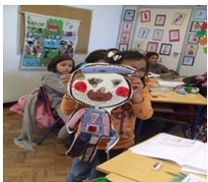 | 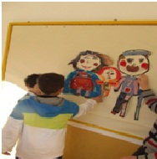 | 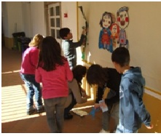
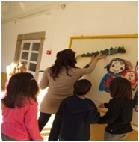 | 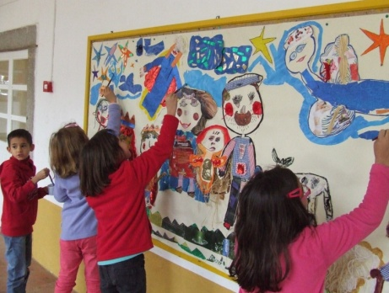 | 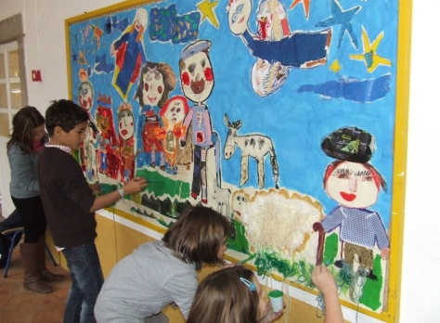
Figura 11 - Crianças na realização das várias etapas do painel.

Deste modo os processos de trabalho de projeto reproduziam, processos sociais autênticos da construção da cultura nas ciências, nas artes e no quotidiano, os métodos e os procedimentos sociais eram inseparáveis dos conhecimentos.
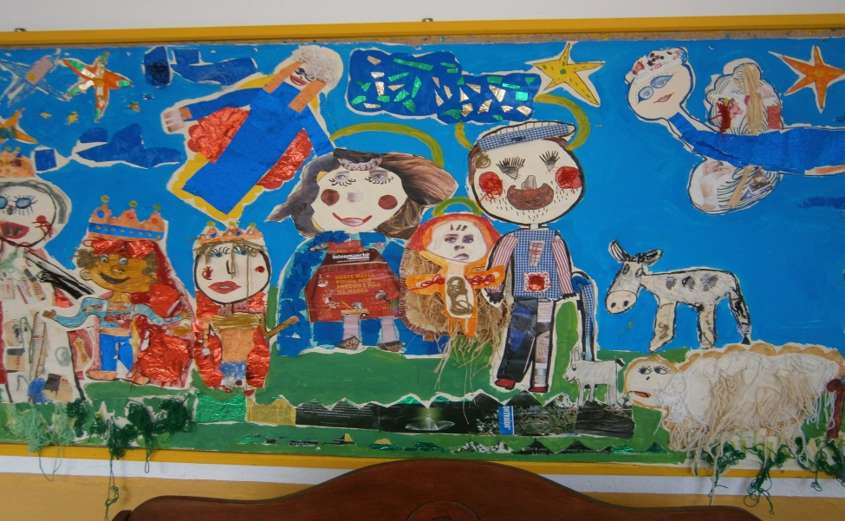
Figura 12 - Painel de Natal realizado pelos diferentes grupos de alunos

Na hora da leitura e no âmbito do projeto, ouvimos diferentes contos de Natal, de diferentes autores, finalizámos a decoração da sala de aula com motivos desta época festiva e o nosso painel, com todos os elementos do presépio, tal como tínhamos planificado.

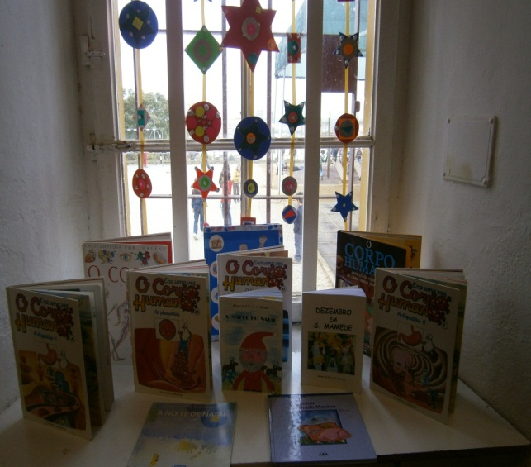
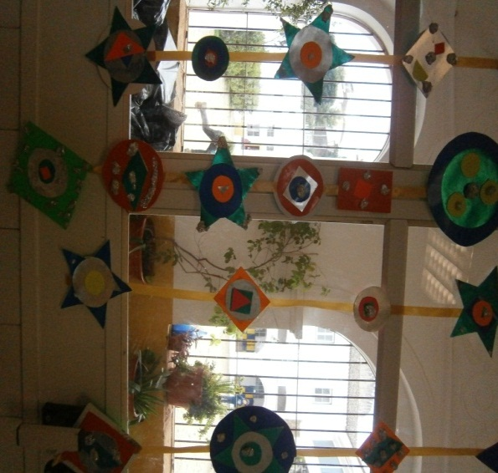
Figura 13 - Porta e janela da sala aula de 1.º Ciclo decoradas com motivos natalícios realizados pelos alunos

Enquanto decorriam estas atividades, pesquisámos e escutámos músicas de Natal, não só para criarmos momentos de fruição, mas para também melhor conhecermos as suas melodias e as dominarmos com vista aos ensaios para a apresentação final. Assim segundo Vasconcelos (2009:91) “ O trabalho de projeto afirma uma criança investigadora, aposta no interface e na migração entre as diferentes áreas do saber e disciplinas para a resolução de um problema – a interdisciplinaridade no sentido da inter-relação dos saberes –, aponta para os fins sociais da educação “ e trabalha as fronteiras do currículo com projetos integradores, fazendo com que o currículo funcione como um sistema complexo e interativo.
Durante estes tempos e no decorrer do trabalho de projeto, as crianças revelavam-se ativas e participativas nas atividades propostas, interessadas, entusiasmadas e envolvidas na resolução, realização e finalização das mesmas. Perguntavam quando seria afixado o painel com o presépio, quando enfeitaríamos a nossa sala com os enfeites de Natal. Mobilizavam-se com entusiamo e ansiedade neste sentido, negociavam entre elas qual seria o primeiro grupo a poder avançar com estas tarefas; questionavam-me diariamente se seria necessários trazerem os seus computadores pessoais para continuarmos o nosso projeto e traziam livros temáticos de casa que partilhavam entre todos os interessados de modo a enriquecermos o nosso estudo e as suas aprendizagens.
O meu papel era de tentar mediar estas aprendizagens, organizar estes momentos e planear os mesmos. Tendo em conta a ideia de Malaguzzi (1999:75),

“Quanto mais amplas são as possibilidades que oferecemos às crianças, tanto mais intensas serão as suas motivações e mais ricas serão as suas experiências… Todas as pessoas acabarão por descobrir as forças e capacidades surpreendentes e extraordinárias das crianças relacionadas com a sua inesgotável capacidade de expressão… As crianças são capazes de autonomamente construir o significado das suas experiências – o papel do adulto sendo o de ativar as competências das crianças para construírem significados…honramos a primeira; o fim de ensinar é proporcionar condições para aprender”.

A par disto, era visível o seu sentido de agência relacional, pois tal como Vasconcelos (2009:59) ” acreditamos ser em contexto de trabalho de projeto que esta “agência relacional” se pode desenvolver e ser aprendida. Tornando as crianças recurso umas das outras, o educador também se torna um recurso e orienta as crianças no sentido de encontrarem outros recursos de que necessitam para a prossecução dos seus projetos”.
Verifiquei, que ao longo destes dias o nosso propósito de fazer com que o grupo se apropriasse, conhecesse e aprendesse sobre a cultura a que pertence, ia sendo alcançado. Esta cultura começou a fazer parte do património das crianças que a partilhavam com outros colegas da sala de aula, amigos da escola, adultos da sala e adultos que eram para eles significativos.
Deste modo aprender a aprender por projetos, valorizava a socialização das crianças no meio a que pertenciam, ajudava-as a criar raízes, ajudava-as a entrar na experiência humana culturalmente organizada; proporcionando-lhes paralelamente condições de autonomia intelectual, moral e colaboração social.
Por outro lado verificava que a cultura envolvente entrava de igual modo na sala de aula quando, através da interação aluno/professor mediávamos o acesso das crianças aos sistemas linguísticos, numéricos, de valores, etc. Isto possibilitava-as que se pudessem apropriar de instrumentos essenciais para a sua vida social e intelectual. Era nossa intencionalidade educacional, desenvolver o currículo, nas suas mais diversas formas e expressões, a partir de histórias que conhecíamos, nas canções que se escutam e cantam, nas datas festivas que festejamos, nos objetos que trazíamos para a sala de aula e nos valores que se promoviam em torno deste projeto. Estes referenciais motivaram e ajudaram os alunos a fazer uma apropriação da sua cultura. As manifestações culturais ora se traziam para o contexto de sala de aula, ora eram vividas em concreto na comunidade e assim faziam parte do património que as crianças partilhavam com os outros. Estas foram vividas de uma forma significativa, pois este projeto de Natal permitiu realizar experiencias chave, quer ao nível do desenvolvimento lógico-matemático, quer ao nível do desenvolvimento da linguagem ou socio emocional.
Tentei transmitir que a nossa cultura deve ser um referencial para a educação das crianças, ao nível das suas aquisições substanciais e processuais já que pode e deve ser igualmente, uma fonte de inspiração para atividades que comportam poder motivacional. Cumprem melhor do que as experiências descontextualizadas, os objetivos educacionais que os projetos curriculares para a infância naturalmente têm de visar.
Tive em conta que a qualidade da educação exige que a vejamos de diferentes pontos de vista, pois são múltiplas as perspetivas sobre a realidade infantil. A primeira julgo que deverá recair sobre a perspetiva da criança dos pais, da comunidade e do professor já que podemos atualizar as potencialidades que qualquer currículo de qualidade tem para oferecer benefícios aos alunos.
É o trabalho do dia-a-dia do professor e da sua equipe educativa que permite ou não essa qualidade, mas também é a interação do professor com cada uma das crianças do grupo, que no ambiente educacional que se vai construindo, permite a cada uma delas construírem entre si próprias e o mundo sociocultural, o conhecimento pessoal, num processo partilhado que leva ao conhecimento culturalmente partilhado.
Nos dias seguintes o decorrer do trabalho de projeto foi mais intenso, tivemos que ter em conta a necessidade, de nas semanas anteriores transmitir muitos conteúdos a transmitir às crianças, os quais nem sempre foram possíveis de articular com o trabalho de projeto, por isso a última semana de aulas e do projeto, ocorreu a azáfama constante. Fizemos revisões da matéria dada, de todas as áreas de conteúdo. Foi feita igualmente a avaliação das provas de avaliação de Língua portuguesa, estudo do meio e matemática. Os resultados foram muito satisfatórios. Durante estes dias, lemos vários textos de Natal de autores portugueses e textos criados em sala de aula pelos alunos sobre o mesmo tema, no âmbito do nosso projeto de Natal, surgiram alguns bastante interessantes pois expressavam tradições e usos desta época festiva tal como era nosso propósito; Durante esta semana os momentos de comunicação foram mais frequentes. Acordámos finalmente, quando iríamos fazer a comunicação final e sua avaliação.
Com este trabalho de projeto, tivemos como grande vontade, conhecer parte da cultura portuguesa, muito em concreto as tradições de Natal, como fonte de enriquecimento curricular, Procurámos que esta apropriação fosse feita de forma crítica, de modo a permitir desenvolver o pensamento, a autonomia psicológica e a inserção cultural. Que permitisse a expressão das diferenças, promovesse processos de diálogo e negociação através das trocas e comparação de ideias, promovesse a troca de linguagens (verbal, gestual, gráfica, plástica, musical, etc.) o assumir, o respeitar e aceitar das diferenças entre os alunos.
Nesta altura, estávamos na fase IV do trabalho de projeto. Fase de divulgar o projeto e de se avaliar o mesmo.
Para comunicarem como aprenderam e o que aprenderam no seu projeto, organizámos quatro grupos. Depois disso as crianças reuniram-se. Todos os grupos registaram por escrito o que iriam comunicar e o que cabia a cada um comunicar. O primeiro grupo responsabilizou-se por comunicar como foi feito as pesquisas das receitas de doces tradicionais portugueses de Natal. O outro grupo, sobre como foi feita a decoração de natal da nossa sala de aula. O terceiro grupo, apresentou como foi feito o nosso painel de Natal, com os diversos elementos do presépio e seu significado, o último acerca das canções de Natal que pesquisaram e ouviram durante esta época. Todas as crianças participaram e estiveram envolvidas em todas as tarefas apresentadas pelos diferentes grupos.

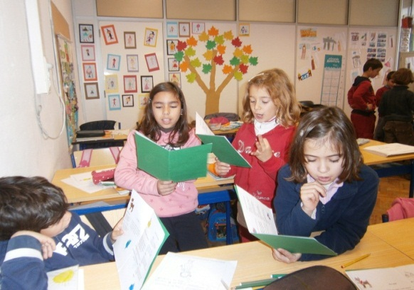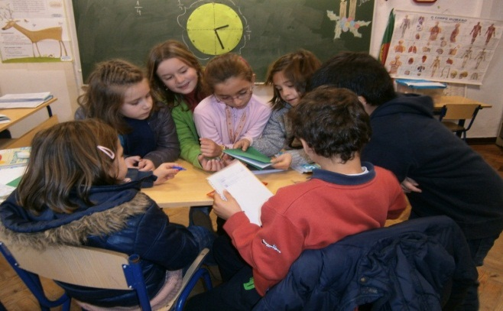
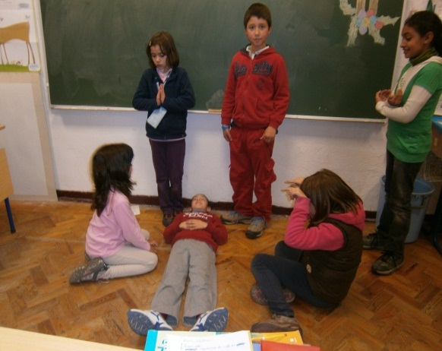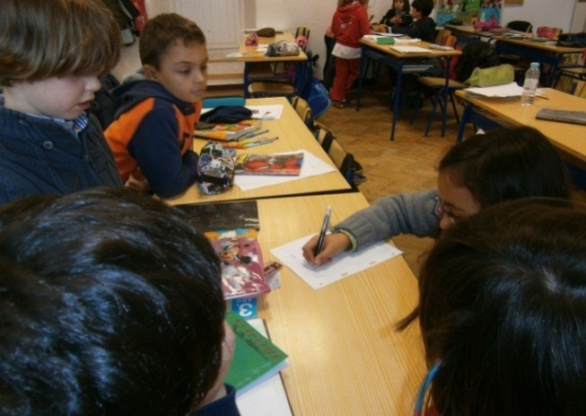
Figura 14 - As crianças em grupos a preparar a comunicação final do projeto

Para isso, conversei anteriormente com os diversos grupos, no sentido de os alertar e aconselhar para a necessidade de registarem por escrito como aprenderam cada uma das tarefas, como decorreu o processo de cada uma das atividades, que materiais utilizaram, o que mais gostaram de fazer durante as mesmas e onde sentiram mais dificuldades e porquê. Deste modo seria possível organizarem e refletirem melhor, acerca de todo o processo do seu percurso, Vasconcelos citando Donaldson, (2009:94) considera que, ”para que os seus poderes intelectuais possam desabrochar, a criança precisa de ganhar uma medida de controlo sobre o seu próprio pensamento. Ora só o pode controlar tomando consciência dele. Para conseguir tal controle a criança deve aprender a mover-se para além dos limites do senso comum.”
Como mediadora do projeto, achei por bem, explicar e relembrar mais uma vez que ao fazerem estas comunicações estavam a partilhar as suas aprendizagens com os seus pares e professores, a refletir sobre as mesmas e que por isso era um momento de responsabilidade. Pois segundo Vasconcelos (2009:79) “A essência da arte do professor reside em decidir que ajuda é necessária numa determinada circunstância e como é que esta pode ser melhor oferecida. Torna-se claro que, para tal, não há uma fórmula definida. Mas talvez algo de útil possa ser dito sobre as formas de ajuda que poderão ter mais valor ”
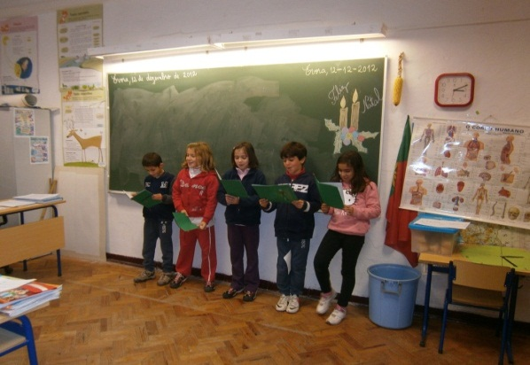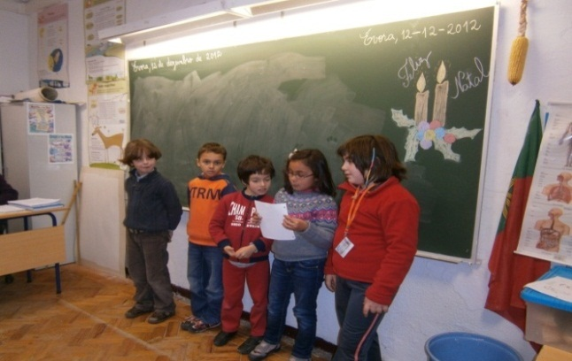
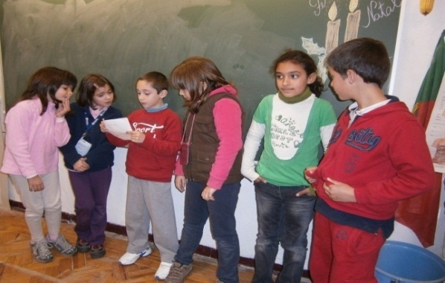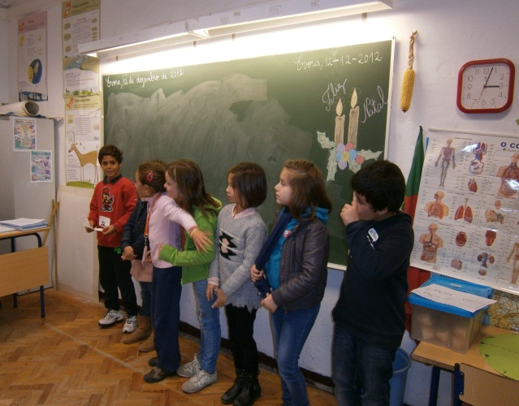
Figura 15 - Os alunos em Comunicação final do projeto
A grande maioria das crianças esteve bastante descontraída, apesar de algumas sentirem necessidade de olharem e lerem os seus registos que tinham realizado anteriormente. Nenhum dos grupos teve necessidade de mostrar os produtos finais aos colegas, mas explicava os processos de elaboração dos mesmos. Com estas aprendizagens, tive como intenção ajudar a criança a criar laços de pertença á sua comunidade, a sentir raízes, a participar e a crescer em cidadania. Pois segundo Rinnaldi, (2004:115:),
” A tarefa daqueles que se envolvem na educação da criança é permitir a expressão das diferenças, e promover processos de diálogo e negociação através das trocas e comparações de ideias. Isto envolve as diferenças entre os indivíduos e as diferenças entre linguagens e é neste cruzamento de interações recíprocas que se cria o contexto para a consolidação dos conceitos e dos mapas conceptuais.”
Concluo que este trabalho de projeto foi importante para o meu desenvolvimento como futura profissional pois deu-me competências e permitiu-me criar competências nos alunos já que:
“Aprender a trabalhar por projetos deve, pois, contemplar esta capacidade de interpretar e abordar problemas, de contestar interpretações, lendo o ambiente (numa verdadeira “prática etnografada”, procurando recursos locais, negociando significados. Aprender para, aprenderem, e aprender com, confluem na prática, sendo que a aprendizagem se torna simultaneamente pessoal e organizacional. Ao constatarmos a pressão para uma “academização” ou “escolarização” da educação de infância, mais nos parece decisivo que os educadores escolham fazer trabalho de projeto com as crianças.”
Este projeto, ensinou-me a compreender e analisar situações da minha prática. Auxiliou-me a aprender a decidir, a aprender para uma cultura profissional colaborativa, aprender para avaliar a minha ação, aprender para saber descrever, investigar e questionar as práticas no plano curricular. Aprender a investigar.
Foi um modo de apropriação ativa de conhecimentos de base em ciências humanas. Como preparação para a utilização de resultados da educação ou para a participação no se desenvolvimento, no quadro de uma prática refletida.
Agora, passo a fazer uma reflexão dos projetos do Pré- Escolar e 1º Ciclo
Castro e Ricardo (1994:75) apresentam a metodologia de projeto como uma fonte de novas aprendizagens, motivação e envolvimento, sendo a sua mais valia “ aprender fazendo de forma disciplinar”.
Por me identificar com esta ideia pois tem subjacente o modo como tentei durante a minha prática propor ás crianças atividades significativas de modo a dar resposta aos seus interesses e necessidades na aprendizagem das diferentes áreas curriculares de forma integrada e relativas á realidade, vi na metodologia de projeto que estas aprendizagens poderiam ser alcançadas de uma forma mais efetiva e significativa, já que contribuíam na essência para aprender a autonomia, responsabilização, cooperação, e a partilha a partir dos saberes prévios das crianças.
Foi a metodologia com a qual efetivei a minha prática em pré-escolar e á qual tentei orientar-me no 1º Ciclo. Esta metodologia fazia parte da prática de ensino / aprendizagem da educadora ao contrário da prática de ensino da do professor de 1º ciclo.
O projeto de pré-escolar “ A horta”, teve a duração dos 3 meses da minha PES refere-se a um projeto de intervenção e investigação. Este grupo apesar de na sua grande maioria serem crianças quem nunca aprenderam por projetos, revelou maior envolvência e entrega, julgo que devido às oportunidades diárias que eram criadas diariamente a partir do modelo pedagógico do MEM, o que não a acontecia com o grupo de 1º ciclo, que era utilizada uma prática mais tradicionalista e por só começámos a implementar a metodologia de projeto e a aprender por projetos durante o último mês da minha PES, o que se veio a revelar nos diferentes resultados de cada projeto.
Por estas razões julgo que o projeto de Pré-escolar permitiu concretizar aprendizagens a níveis que o 1º Ciclo não foi alcançado, tais como criar envolvência com a família e comunidade.
No projeto “a horta”, as crianças quiseram saber, como nascem as plantas, o que são as plantas, que tipo de plantas existem e melhorar a horta existente. Ao assumirem esta vontade as crianças foram-se envolvendo e responsabilizando a partir de tarefas como semear, plantar ou pesquisar. Recebemos vários convidados que nos enriqueceram com a sua experiencia e saberes na descoberta de muitas das perguntas em causa. Enquanto isto realizávamos os registos a partir de várias técnicas como pintura, colagem e escrita. Estes registos tal como as crianças aprenderam a utilizar, seriam usados tal como assumido em grupo para suporte das suas comunicações diárias e divulgação do projeto na instituição, com as famílias e comunidade. Estes produtos serviam igualmente como forma de dar a conhecer às famílias, as competências que as suas crianças iam alcançando Para isso eram diariamente colocados na sala ou nos corredores com o propósito de promover o acompanhamento de sabres.
Conforme avançávamos no tempo e na aquisição de competências; o grupo foi alcançando outras de diversos níveis como a negociação, tomada de decisões em que se assumia por exemplo onde, quando e para quem comunicar o projeto. Aprendiam a ensinar aos colegas (que não faziam parte do mesmo projeto), o que e como aprendiam sobre as plantas e a aprendiam em simultâneo o que e como aprendiam os outros grupos de outros projetos que decorriam em paralelo com este. Efetivava-se deste modo a partilha de saberes e competências e o processo da metacognição.
As diversas atividades realizadas ao longo do projeto proporcionaram às crianças aprendizagens de conteúdos das diversas áreas de conhecimento tais como na Área de Conhecimento do Mundo, existente em todas as tarefas efetivadas, já que este projeto tinha como fim responder a certas descobertas neste âmbito do saber relativo á biologia e á realidade do contexto envolvente da horta em frente á sala e de alguns com contextos familiares de vivencia de horta como a Eri e o Pe que completavam o projeto com os seus testemunhos de experiencia de vida.
Na Área de Expressão e comunicação, desenvolvemos aprendizagens relativas com o domínio da Expressão Plástica e com o domínio da Linguagem oral e Abordagem á escrita. Ao fazermos os registos para as comunicações as crianças aprendiam a a desenvolver competências ao nível do recorte e colagem.
Anteriormente a isso aprendiam a pesquisar e selecionar informação em revistas e outros suportes como livros e internet capacidades estas ligadas á ao domínio da linguagem oral e abordagem á escrita, esta foi ainda uma forma de os familiarizarmos com as tecnologias da Informação e Comunicação. Ao realizarmos os registos, quer de saberes, quer das visitas ou dos convidados recebidos era razão para clarificar a funcionalidade da escrita, que exigia aprender a registar por escrito, exigia aprender a organizar os pensamentos e recordá-los sempre que necessário tal como nos momentos de comunicação que ocorriam diariamente o que demandava o continuo utilização da linguagem oral e das aprendizagens a este nível, particular do discurso conforme ao fim do mesmo.

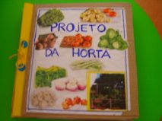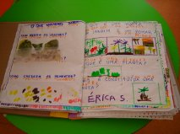
Figura 16 – Registos do projeto “A Horta”
Quanto á Área de Formação Pessoal e Social, por se tratar de uma área transversal esteve subjacente no decorrer do projeto. Houve uma contínua negociação, partilha de poder e uma participação democrática, de autonomia a cooperação e responsabilidade, visíveis na gestão de tarefas de pesquisa e registos realizadas entre pares ou em grupos. A responsabilização de cuidar da apresentação estética do álbum do projeto despertou-os para a estética. A partir das comunicações as crianças aprenderam a apropriar-se do seu trabalho e sentirem-se reconhecidas e a reconhecerem o trabalho dos outros.
Relativamente á participação da família e da comunidade foi um projeto com participação efetiva a partir dos diferentes convidados e aceitação de acompanharem o projeto Teve visibilidade positiva na instituição pois era assunto de conversa entre educadoras, auxiliares e entre as crianças de jardim de infância e famílias e pela diretora / coordenadora da instituição que no final me agradeceu por esta criar oportunidade de aprendizagens ao grupo de um modo tão diferente e envolvente das que conhecia.
No 1.º Ciclo tal como referi anteriormente os resultados foram diferentes por diversas razões tais como a metodologia de trabalho adotada do professor ser diferente, da minha tentativa de por um lado respeitá-la, mas por outro lado estar segura dos diferentes resultados que promove no grupo e em cada uma das crianças, por o cumprimento do currículo e por a limitação de tempo. Contudo o Projeto foi possível, mas a sua efetivação não foi tão plena quanto no pré-escolar.
No dia em que explicámos ao grupo que íamos começar a aprender por projetos, estávamos próximos da quadra natalícia, nesse dia tínhamos lido um texto referente a esta quadra festiva. As crianças mostraram vontade em saber mais sobre o Natal. Organizamo-las em grupos e explicámos-lhes o que é que isso pressupunha quanto á partilha e cooperação.
De início, as atividades a desenvolver foram propostas pelo professor, posteriormente vieram da parte das crianças, julgo que para esta mudança de atitude contribuíram alguns dos meus relatórios / reflexões que o professor ia lendo e os diálogos que tínhamos onde expunha alguns dos meus propósitos e as justificações dos mesmos para melhor efetivar as aprendizagens do grupo. Todos os grupos participavam em simultâneo nas propostas de trabalho, ou seja, sempre que havia uma tarefa de expressão plástica todos a realizavam nos seus diversos grupos, o que não possibilitava a realização de tarefas nas diversas áreas de conteúdo em simultâneo e as trocas de saberes. A princípio verifiquei que as crianças solicitavam bastante o apoio dos adultos, mas com o passar do tempo e dadas mais oportunidades de autonomia, isto veio a contrariar-se pois era dada maior liberdade e escuta de escolha das atividades e materiais; apesar de as crianças ficarem a saber o que iríamos fazer somente no próprio dia. Através do plano diário que era escrito no quadro. Em relação ás aprendizagens proporcionadas a partir do trabalho de projeto, ao nível da Língua portuguesa os alunos todos os dias ouviam ler contos ou textos selecionados por o professor, por mim e por eles, posteriormente conversávamos em grande grupo de modo a identificarmos o sentido global e responder a perguntas acerca do mesmo, incrementando as competência de escolha de informação. Nestes diálogos adquiriam competências ao nível da expressão oral, de modo a estimular a produção de discurso. Pesquisaram e produziram textos narrativos referente á quadra o que lhes facilitou a prática da escrita e da apropriação da sua estrutura da ortografia e pontuação.

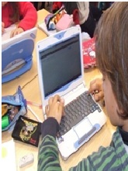 | 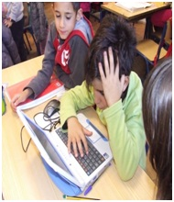 | 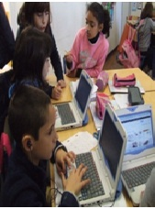
Figura 17 – Os alunos a pesquisar e a produzir textos de Natal.

Na área da Matemática foi possível realizarmos algumas tarefas tais como a resolução de algoritmos das diversas operações da soma a partir das quantidades necessárias para uma receita de um doce tradicional de Natal e abordarmos grandezas e medidas. Iniciámos os números decimais a partir da ideia da divisão de um bolo de Natal e aprendeu-se a ler as horas.
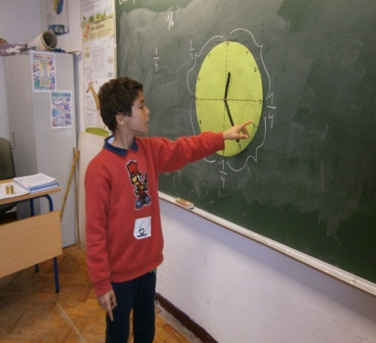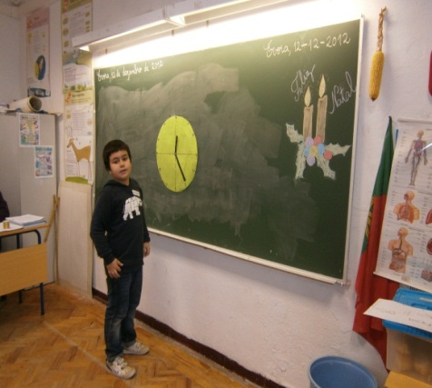
Figura 18 - Alunos a comunicarem aos colegas como se lê as horas

Em relação á expressão plástica, realizámos a ilustração de postais de Nata em articulação com a área da língua portuguesa onde tínhamos aprendido acerca da estrutura de um postal. Estes foram decorados em várias técnicas como pintura e colagens de diferentes matérias. Realizámos ainda um grande painel figurativo do presépio, para decorar a escola. Com esta atividade que decorreu ao longo de cerca de duas semanas as crianças fizeram uma chuva de ideias e posteriormente pesquisaram a partir de livros e dos seus computadores (utilizados em sala de aula durante este projeto diariamente) acerca dos elementos que faziam parte do presépio. A imagem do painel foi utilizada com o consentimento das crianças pela coordenadora da escola para fazer cartões de Natal a entregar a outras escolas e instituições cooperantes, o que foi muito significativo e recompensador para o grupo pois viram reconhecidas e valorizadas as suas aprendizagens. Realizámos ainda a decoração da sala a partir de figuras geométricas de forma a abordarmos esta matéria da área da matemática.
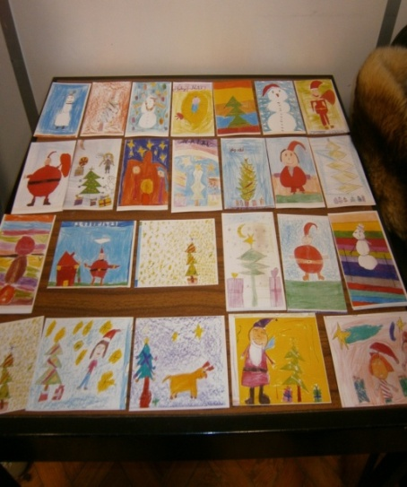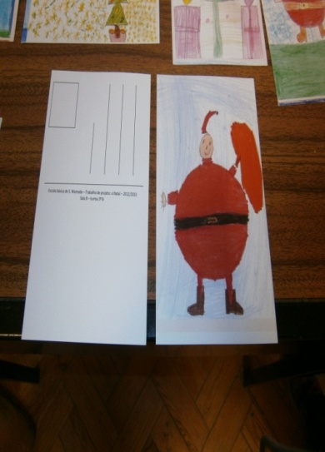
Figura 19 - Postais de Natal realizados pelos alunos

Conforme decorria o projeto pude verificar que algumas das metodologias utilizadas em trabalho de projeto e no modelo do MEM tal como as comunicações eram cada vez mais sugeridas pelo professor aos alunos, o que contribuía para promover a cooperação e partilha de saberes. Recorremos várias vezes a estes momentos de reflexão, quer sejam acerca de saberes do projeto quer ao nível de outros saberes como por exemplo do sistema respiratório ou de resolução de uma situação problemática da área da matemática.
Posteriormente acordámos que matérias caberiam a cada grupo para realizarmos a comunicação final do projecto. As crianças aceitaram as propostas feitas pelo professor e partiram para os ensaios. Neste momento relembrei-os da responsabilidade que era estar a ensinar aos outros e que teriam que organizar-se de modo a esquematizar ou planificar as suas comunicações. Foi um momento de efetivação da metacognição em que os alunos tiveram que pensar como aprenderam e o que aprenderam de modo a explicarem os processos compreendidos para a concretização e justificação dos mesmos.
No final fez-se a avaliação do projeto. Os alunos dialogaram a partir de discussão de ideias acerca do mesmo com sugestões de como melhorar tarefas e competências.

Reflexão final

Este percurso permitiu-me refletir acerca dos princípios que sustentaram a minha prática, das dificuldades em pensar, em registar, analisar e concebê-la no pré-escolar e 1º Ciclo, bem como reflectir acerca da metodologia de projeto e do processos metacognitivos que este permite desencadear nas crianças.
A partir das aprendizagens práticas e teóricas que fui alcançando tive como grande objetivo procurar consciencializar-me do papel do educador/professor, da adequação do método que praticava, do conhecimento do grupo, dos espaços, dos materiais, do tempo e da dinâmica de sala, para perceber e sentir até que ponto estava envolvida e preparada para a responsabilidade do que é ser referencia para transmitir conhecimentos, atitudes e valores às crianças.
Ao ter tido esta oportunidade de reflexão sobre a minha prática pude perceber que é possível melhorar, aperfeiçoar e recriar as minhas aprendizagens de uma forma mais intencionalizada e profissionalizada.
Pude ainda refletir acerca das condições de segurança, de acompanhamento e de bem-estar das crianças, de modo a serem desenvolvidas em equipa com as crianças e adultos.
No âmbito da observação, da planificação e da avaliação, tive presente a importância de refletir sobre este aspeto de como e para quê avaliar cada criança, bem como as atividades em pequenos grupos e grande grupo, o desenvolvimento do processo de ensino e de aprendizagem, os conhecimentos e as competências de que as crianças detinham e as competências que eu detinha neste âmbito.
Foi uma oportunidade para repensar acerca da intervenção educativa de forma a ser realizada integrada e flexível, tendo em conta os dados recolhidos na observação e na avaliação, bem como as propostas explícitas ou implícitas das crianças, as temáticas e as situações imprevistas emergentes do processo educativo.
Foi ainda um processo para analisar como planificar atividades que fossem abrangentes e transversais, proporcionando aprendizagens nos vários domínios curriculares. De refletir acerca da Avaliação, numa perspetiva formativa, da nossa intervenção, do ambiente e dos processos educativos adotados, neste sentido foi muito enriquecedor a necessidade da realização deste estudo, pois permite-nos ter uma perspetiva do desenvolvimento que vamos tendo ao logo deste percurso.
No âmbito da relação e da acção educativa, foi possível pensar acerca da minha relação com as crianças de forma a favorecer a necessária segurança afetiva e a promover a sua autonomia, a partir da valorização dos saberes que tinham e que iam alcançando e estimulando o grupo como um todo, unido em valores e responsabilidades.
Permitiu-me igualmente considerar acerca do envolvimento da criança em atividades e em projetos da sua iniciativa do grupo e do educador/professor, desenvolvendo-os individualmente, em pequenos grupos e grande grupo, no âmbito da escola e da comunidade, da necessidade de fomentar a cooperação entre as crianças, garantindo que todas se sintam valorizadas e integradas no grupo.
Foi possível ainda a partir deste percurso perceber como estimular a curiosidade das crianças pelo que as rodeia, promovendo a sua capacidade de identificação e resolução de problemas. De refletir sobre como e porquê de promover nas crianças o desenvolvimento pessoal, social e cívico numa perspetiva de educação para a cidadania de modo serem envolvidos e responsabilizados nas suas tarefas e saberes, a fim de as partilharem com o grupo, famílias e comunidade.
Foi pensado o processo de integração do currículo, de como e porquê mobilizar conhecimentos e competências necessárias ao desenvolvimento de um currículo integrado.
Julgo que estas reflexões metacognitivas me proporcionaram uma maior consciencialização de prática e saberes de modo a enriquecer uma futura prática mais consciencializada e intencionalizada acerca das necessidades pedagógicas a serem pensadas e implementadas na prática de um educador/professor do século XXI.

Referências bibliográficas

- Ausbel, D., & Novak, J., & Hanesian, H. (1978). Psicologia Educacional. 2.º ed. Rio de Janeiro: Editora Interamericanal;
- Bruner, J. (1969). Uma Nova Teoria da Aprendizagem. Rio de Janeiro;

- Bruner, J. (1972). O Processo da Educação. São Paulo: Companhia Editora Nacional;

- Bruner, J. (1984). Acion, pensamiento y Linguage. Madrd: Alianza Editorial;

- Bruner, J. (1996). Cultura da Educação. Lisboa: edições 70;

- Costa, E. (2001), Revista Escola Moderna, n.º 13;

- Direção Geral do Ensino Básico e Secundário. (1992). Modelo do Movimento da Escola Moderna. Lisboa: Divisão da Educação Pré-Escolar;

- Filgueras, M. (2010). O espaço e o seu impacto educativo, quais as principais caraterísticas da gestão e organização do espaço sala em educação infantil. Mestrado em e Administração e Gestão Educacional;

- Folque, M. (1999). A Influência de Vigotsky no modelo curricular do Movimento Moderno para a Educação Pré-Escolar. Lisboa. N. 5/ 5.ª Serie Escola Moderna;

- Folque, M. (2012). O Aprender a Aprender no Pré-Escolar: O Modelo Pedagógico do Movimento da Escola Moderna. Fundação Calouste Gulbenkian – Fundação para a Ciência e a Tecnologia: Textos Universitários de Ciências Sociais e Humanos;

- Grangeat, M. (1999). A metacognição, um apoio ao trabalho dos alunos. Porto: Porto Editora;

- Oliveira-Formosinho, J., Lino, D., & Niza, S. (2007). Modelos Curriculares para a Educação de Infância: Construindo uma praxis de participação. 3.ª ed. Porto: Porto Editora;

- Leite. E, Malpique. M. (1989). Trabalho de projeto: Aprender por projetos centrados em problemas. Porto. Edições Afrontamento;

- Luria, L .,Vygotsk, L; et Al (1977). Psicologia e pedagogia I. Lisboa: Editorial Estampa;

- Malaguzzi, L. (2001). A Educação em Reggio Emília. Barcelona: Rosa Sensat-Octaedro;

- Ministério da educação. (1997). Orientações Curriculares para a Educação Pré-Escolar. Educação pré-escolar, nº 1. DEP-GEDEP. Lisboa. Editorial M.E;

- Ministério da educação. (1998). Qualidade e Projeto na educação Pré-escolar: Departamento da educação básica da educação pré-escolar. Núcleo de Educação pré-escolar;
- Ministério da educação. (2006). Organização Curricular e Programas, Ensino Básico 1.º Ciclo. 5ª ed. Mem Martins: Editorial Ministério da Educação;

- Ministério da educação. (2009). Currículo Nacional do Ensino Básico: Competências Essenciais. Lisboa: Editorial M.E;

- Ministério da educação (2010) Metas de aprendizagem para o pré-escolar;

- Ministério da educação (2010) Metas de aprendizagem para o pré-escolar;

- Ministério da educação (2010) Metas de aprendizagem para o 1º ciclo;

- Niza, S.(1987) Movimento da Escola Moderna, um espaço de autoformação cooperada dos educadores: Cadernos de Educação. janeiro, Lisboa: APEI;

- Niza, S. (1989). Processo de alfabetização e de desenvolvimento da escrita, Lisboa, Diário de Noticias;

- Niza, S. (1991). O Diário de Turma e o Conselho, Escola Moderna. (1), 3.º, jan./mar., Lisboa: Edição Movimento da Escola Moderna;

- Niza, S. (1992). Em comum assumimos uma Educação Democrática: Nos 25 Anos de Movimento da Escola Moderna Portuguesa. Cadernos de Formação Cooperada: 1. Lisboa: Movimento da Escola Moderna;

- Niza, S. (1993). Um modelo de formação cooperada. Lisboa. Ed. Educa;

- Niza, S. & Rosa, C., eta ll. (1998). Criar o Gosto pela Escrita. Lisboa: Editorial do Ministério da Educação;

- Noesis, Revista trimestral I, Nº 71 outubro/dezembro 2007;

- Niza, S. & Rosa, C., eta ll. (1998). Criar o Gosto pela Escrita. Lisboa: Editorial do Ministério da Educação;

- Oliveira-Formosinho, J., Lino, D., & Niza, S. (2007). Modelos Curriculares para a Educação de Infância: Construindo uma praxis de participação. 3.ª ed. Porto: Porto Editora;

- Portilho, E., & Melo, M. (2007). (2007) Avaliação metacognitiva: uma prática possível. Avaliação na Educação. Pinhais: Melo, p.51-56;

- Portilho, E. (2006). Como mudar para aprender e como aprender para mudar. Revista ABC Educatio. ANO 7, n. 59;

- Portilho, E. Parolin, I., Pinto, S. (2003). Conhecer-se para conhecer. Psicopedagogia. Um portal para a inserção social. São Paulo: Vozes;

- Pozo, J. (2002). Aprendizes e mestres: a nova cultura da aprendizagem. Porto Alegre: Artmed, 2002;

- Ribeiro, C. (2007). Metacognição: um apoio ao processo de aprendizagem. Psicologia: Reflexão e Crítica;

- Sarmento, T., Ferreira, F., Silva, P., & Madeira, R. (2009). Infância, Família e Comunidade. Porto: Porto Editora;

- Silva, A. (1997). Saber estudar e estudar para saber. 2. ed. Portugal: Porto Editora;

- Silva, M e Núcleo de Educação Pré-Escolar. (1997). Orientações curriculares para a educação Pré-escolar. Lisboa: Ministério da Educação;

- Silva, M.(1998). Projetos em Educação Pré-escolar e Projeto Educativo de Estabelecimento. In T. Vasconcelos et al (Eds): Qualidade e Projeto na Educação Pré-escolar. Lisboa: Ministério da Educação;

- Vatan. (1989. Abordagens do processo de Ensino Aprendizagem. n.º 40, Jan./fev./ Mai. Integração;

- Vasconcelos, T. (2000). Das orientações curriculares á prática social: O educador como gestor do currículo in Cadernos de Educação de infância. n.º 55, Edição da APEI;

- Vasconcelos, T (2004). Manual de Desenvolvimento Curricular para a Educação de Infância,;

- Vasconcelos, T (2011). Trabalho por projetos na Educação de infância: Mapear aprendizagens, Integrar metodologias. Lisboa: Ministério da Educação;

- Vygotsky, L. (1988). A Formação Social da Mente. São Paulo: Martins Fontes;

- Katz, L. (2009). A Abordagem por projetos na Educação de Infância. Textos de Educação, Fundação Caloust Gulbenkian. Serviço de Educação e Bolsas;

- Katz. L. (1998). Qualidade e projetos na educação do Pré-escolar. Lisboa: Editorial Ministério da Educação;

Legislação consultada
Decreto-Lei nº 240/2001, 30 de agosto. Perfil geral de desempenho profissional do educador de infância e dos professores dos ensinos básicos e secundários, Dec. Lei nº 240/2001 de 30 de agosto
Decreto-Lei nº 241/2001 de 30 de agosto. Perfis específicos de desempenho profissional do educador de infância e do professor do 1º ciclo do ensino básico, Dec. Lei nº 241/2001 de 30 de agosto

Projetos
Projeto Educativo do agrupamento de Escolas N.º 3 de Évora, 2011/2012
Projeto Curricular de sala da turma B, 2011/2012
Projeto Curricular de sala F, 2010/2011

